Казахский национальный исследовательский технический университет имени К. И. Сатпаева

УДК 556 (043) На правах рукописи

АЛЬЖИГИТОВА МАНАТ МЕЙРАМОВНА

Исследование гидрогеодинамических процессов Алакольской впадины под влиянием нарастающей антропогенной нагрузки (на примере интенсивного освоения территорий поселка Акши)

6D075500 – Гидрогеология и инженерная геология

Диссертация на соискание степени
доктора философии (PhD)

Научный консультант:
Заппаров М.Р., кандидат геолого-
минералогических наук,
ассоциированный профессор
(г.Алматы, Казахстан)

Зарубежный научный консультант:
Мирлас В.М., доктор технических
наук, профессор Ариэльского
университета (г. Ариэль, Израиль)

Республика Казахстан
Алматы, 2026
СОДЕРЖАНИЕ
 | НОРМАТИВНЫЕ ССЫЛКИ ……………………………… | 4
 | ОПРЕДЕЛЕНИЯ ……………………………………………. | 5
 | ОБОЗНАЧЕНИЯ И СОКРАЩЕНИЯ …………………….. | 7
 | ВВЕДЕНИЕ…………………………………………………… | 8
ГЛАВА I. | Обзор и анализ ранее проведенных инженерно-геологических и гидрогеологических исследований и опасных геологических процессов Алакольской впадины ……………………………………………………… | 13
1.1 | Изученность инженерно-геологических и  гидрогеологических исследований…………………………. | 14
1.2 | Общая характеристика опасных геологических процессов и  закономерности их распространения ………………………. | 15
1.3 | Мировой опыт исследования………………………………… | 19
 | Выводы по первой главе……………………………………… | 22
ГЛАВА 2 | ПРИРОДНО - АНТРОПОГЕННЫЕ ФАКТОРЫ, ОПРЕДЕЛЯЮЩИЕ ЗАКОНОМЕРНОСТИ ИЗМЕНЕНИЙ ИНЖЕНЕРНО - ГЕОЛОГИЧЕСКИХ УСЛОВИЙ…………………………………………………… | 23
2.1 | Природные -климатические условия……………………….. | 23
2.1.1 | Климат………………………………………………………… | 29
2.1.2 | Ветро-волновые………………………………………………. | 33
2.1.3 | Ледовые явления……………………………………………... | 38
2.1.4 | Почвенный покров и растительность……………………….. | 38
2.2 | Геоморфологические условия территории…………………. | 39
2.3 | Геологические условия территории ………………………… | 41
2.4 | Гидрогеологические условия территории ………………….. | 46
2.5 | Инженерно - геологические условия территории …………. | 52
2.6 | Антропогенные факторы ……………………………………. | 55
 | Выводы по второй главе ……………………………………... | 57
ГЛАВА 3. | ВЛИЯНИЕ ТЕХНОГЕННЫХ ФАКТОРОВ НА АКТИВИЗАЦИЮ ОПАСНЫХ ГЕОЛОГИЧЕСКИХ ПРОЦЕССОВ ……………………………………………….. | 59
3.1 | Разработка геофильтрационного моделирования береговой линии населенного пункта Акши …………………………… | 59
3.2 | Оценка устойчивости береговой зоны озера Алаколь на базе программного комплекса PLAXIS 2D………………………. | 67
 | Выводы по третьей главе …………………………………….. | 77
ГЛАВА 4. | ПУТИ СТАБИЛИЗАЦИИ ИНЖЕНЕРНО -  ГЕОЛОГИЧЕСКИХ ПРОЦЕССОВ БЕРЕГОВОЙ ЗОНЫ ОЗЕРА АЛАКОЛЬ …………………………………. | 78
4.1 | Рекомендации по стабилизации инженерно-геологических процессов и защите береговой зоны озера Алаколь……….. | 78
 | ЗАКЛЮЧЕНИЕ ……..……………………………………… | 86
 | СПИСОК ИСПОЛЬЗОВАННЫХ ИСТОЧНИКОВ …… | 89
 | ПРИЛОЖЕНИЕ А ....……………………………………….. | 96
 | ПРИЛОЖЕНИЕ Б ..………………………………………… | 99

НОРМАТИВНЫЕ ССЫЛКИ
В настоящей диссертации использованы ссылки на следующие нормативные документы:
Закон Республики Казахстан от 27 июля 2007 года № 319-III «Об образовании» (с изменениями и дополнениями по состоянию на 30.09.2025 г.);
Кодекс Республики Казахстан от 9 апреля 2025 года № 178-VIII ЗРК «Водный кодекс Республики Казахстан» (по состоянию на 30.09.2025 г.);
Кодекс Республики Казахстан от 27 декабря 2017 года № 125-VI ЗРК «О недрах и недропользовании» (с изменениями и дополнениями по состоянию на 30.09.2025 г.);
Экологический кодекс Республики Казахстан: от 2 января 2021 года, №400-VI ЗРК // ИС ПАРАГРАФ. – 2021.
Постановление Правительства Республики Казахстан. Об утверждении Концепции развития туристской отрасли Республики Казахстан до 2023 года: утв. 30 июня 2017 года, № 406 // ИС ПАРАГРАФ. – 2017.
Послание Главы государства Касым-Жомарта Токаева народу Казахстана: от 1 сентября 2020 года. http://www.akorda.kz. 01.09.2020.
Постановление Правительства Республики Казахстан. Об утверждении Государственной программы развития регионов на 2020 – 2025 годы: утв. 27 декабря 2019 года, № 990 // ИС ПАРАГРАФ. – 2019.
ГОСО РК 5.04.034-2011: Государственный общеобязательный стандарт образования Республики Казахстан. Послевузовское образование. Докторантура. Основные положения (изменения от 23 августа 2012 г. № 1080);
ГОСТ Р 7.0.4-2006 Система стандартов по информации, библиотечному и издательскому делу. Издания. Выходные сведения. Общие требования и правила оформления;
ГОСТ Р 7.0.5-2008 Система стандартов по информации, библиотечному и издательскому делу. Библиографическая ссылка. Общие требования и правила составления;

ОПРЕДЕЛЕНИЯ
В диссертационной работе применяются следующие термины и определения

Абразия | (от (от лат. abrasio – соскабливание) разрушение берегов морей, озер, водохранилищ, каналов ветровыми волнами;
Аккумуляция | (от лат. accumulatio – накопление) процессы накопления рыхлого минерального вещества на поверхности Земли;
Береговая зона | (coastal zone) состоит из трех геоморфологических элементов – подводного склона, пляжа и надпляжных террас с прилегающими склонами водоразделов;
Воздействие | активное влияние субъекта на объект, не обязательно явное или с обратной связью;
Зона экологического риска | территория, в пределах которой определенный вид хозяйственной деятельности способен вызвать возникновение негативных экологических ситуаций;
Клиф | (англ. cliff «обрыв») отвесный абразионный уступ, образовавшийся в результате разрушения высокого коренного берега действием прибоя;
Динамика | ход развития, изменение какого-либо явления под влиянием внешних или внутренних факторов (движущих сил);
«Ебы» | восточный ураганный ветер, дующий в холодное время года со стороны оз. Эби-Нур (Китай) к оз. Алаколь (Казахстан);
Моделирование | воспроизведение на специально построенных в лаборатории или выбранных в натуре моделях разной степени тождественных им сложных гидрогеологических объектов с целью изучения присущих им объективных закономерностей
Уровень воды | высота поверхности воды, отсчитываемая относительно некоторой постоянной плоскости сравнения.
Переработка берегов | размыв и разрушение горных пород в береговой зоне морей, рек, озер, водохранилищ (береговая эрозия) под влиянием волноприбойной деятельности, колебания уровня воды и др.;
Метод phi–c reduction | это численный способ оценки устойчивости грунта
Гидрогеодинамика | совокупность процессов движения подземных и поверхностных вод и их взаимодействия с геологической средой.
Размыв  Опасные геологические процессы | процесс захвата и переноса потоком частиц грунтообразующего русловые или пойменные отложения.  природные процессы, способные вызывать разрушение территорий и объектов (абразия, оползни, размыв и др.).
Антропогенная нагрузка  Берегоукрепление  Модель грунта  Mohr- Coulomb | воздействие хозяйственной деятельности человека на природную среду  комплекс инженерных мероприятий, направленных на защиту берегов от разрушения.  упругопластическая модель, описывающая прочность грунта по зависимости между касательными и нормальными напряжениями с учётом сцепления и угла внутреннего трения

ОБОЗНАЧЕНИЯ И СОКРАЩЕНИЯ

В диссертационной работе применяются следующие сокращения и обозначения

ГИС – Географические информационные системы;
ГПЗ – Государственный природный заповедник;
ДДЗ – Данные дистанционного зондирования;
ДЗЗ – Данные зондирования земли;
МС – Метеорологическая станция;
НЛС – Наземное лазерное сканирование;
ПРП – Природно-рекреационный потенциал;
ПХС – Природно-хозяйственные системы;
ЦММ – Цифровая модель местности;
ОГП – Опасные геологические процессы

ВВЕДЕНИЕ

Актуальность диссертационного исследования.
Алакольская впадина представляет собой уникальную природную систему Восточного Казахстана, характеризующуюся сложным гидрогеологическим строением и интенсивным взаимодействием поверхностных и подземных вод. В последние десятилетия на территории впадины усиливается антропогенное воздействие, связанное с развитием рекреационной инфраструктуры, водозабором, ирригацией и хозяйственным освоением прилегающих территорий. Эти факторы приводят к изменению естественного гидрогеодинамического режима, колебаниям уровня озёр и активизации геоморфологических процессов.
Развитие строительной инфраструктуры вблизи водных объектов требует эффективного противодействия экзогенным геологическим процессам. К ключевым деструктивным факторам относятся береговая абразия, подъем уровня грунтовых вод, а также эрозионные и оползневые процессы на склонах. Подобные явления провоцируют существенные финансовые потери, обусловленные утратой земельных ресурсов и нарушением целостности транспортных и коммунальных сетей. В данном контексте критически важным направлением исследований становится анализ и адаптация международных практик минимизации геотехнических рисков в прибрежных кластерах. Особое внимание вызывает прибрежная зона озера Алаколь, где наблюдаются процессы размыва и обрушения береговых уступов. Эти процессы не только изменяют морфологию береговой линии, но и оказывают влияние на устойчивость инженерных сооружений, туристическую инфраструктуру и экологическое состояние акватории.
Особую актуальность данный фактор приобретает в связи с тем, что к настоящему времени береговая линия вплотную подошла к крупным зонам отдыха и объектам туристической инфраструктуры. Их размещение непосредственно в зоне возможных деформаций создаёт дополнительную нагрузку на грунтовый массив и повышает риск развития неблагоприятных инженерно-геологических процессов. Изменения гидрогеодинамических условий под воздействием антропогенных факторов могут приводить к нарушению баланса подземных и поверхностных вод, усилению эрозионных процессов и деградации береговых экосистем.
В связи с этим исследование гидрогеодинамических процессов и их влияния на устойчивость берегов озера Алаколь является актуальной научной задачей, направленной на оценку современного состояния природно-технических систем, прогнозирование дальнейших изменений и разработку мероприятий по устойчивому использованию водных ресурсов Алакольской впадины.
Актуальность исследования заключается в том, что береговая зона озера Алаколь подвержена опасным геологическим процессам (размыв, обрушение берегов, оползни, эрозия), которые усиливаются под влиянием природных и антропогенных факторов. Эти процессы угрожают устойчивости инженерных сооружений, туристической инфраструктуры и экологическому состоянию акватории, а также ведут к экономическим потерям и потере ценных прибрежных территорий, тем самым необходима научная оценка и разработка методов защиты берегов для безопасного и рационального использования территории, чтобы предотвратить разрушения и ущерб.
Объектом исследований является прибрежная зона озера Алаколь, подвергающаяся гидрогеодинамическим процессам и антропогенной нагрузке.
Предметом исследований - влияние гидрогеодинамических процессов на устойчивость берегов, инженерных сооружений и туристической инфраструктуры.
Цель работы
Исследование гидрогеодинамических процессов в Алакольской впадине с акцентом на воздействие нарастающей антропогенной нагрузки, на примере береговой зоны поселка Акши на гидрологические, гидрогеологические и геодинамические процессы на данной территории.
Для выполнения поставленной цели в работе решались следующие задачи:
- проанализировать современное состояние и долгосрочные тенденции гидрогеодинамических процессов в Алакольской впадине, включая поселок Акши, определить основные характеристики и влияние антропогенной нагрузки.
- разработать геофильтрационную модель участка береговой зоны поселка Акши для определения положения уровня подземных вод и характеристики геофильтрационного режима в прибрежной полосе озера Алаколь;
- оценка устойчивости береговой зоны с использованием метода понижения прочности (phi–c reduction) на базе программного комплекса PLAXIS 2D;
- предложены инженерно-геологические рекомендации по обеспечению устойчивости береговой зоны озеры Алаколь и снижению воздействия опасных геологических процессов, которые могут быть использованы при планировании развития прибрежных территорий и туристической инфраструктуры в пределах Алакольская впадины.
Методы исследования.
В работе использованы методы исследований, включающие: сравнительно-описательный метод позволило установить закономерности распространения и интенсивности развития экзогенных процессов на исследуемой территории, метод понижения прочности (phi–c reduction) на базе программного комплекса PLAXIS 2D;

Научная новизна исследования
Впервые разработана и апробирована геофильтрационная модель береговой зоны на базе программного комплекса Modflow 6 учитывающая как естественные, так и антропогенные факторы влияния, что позволяет более точно прогнозировать изменения уровня грунтовых вод и фильтрационного режима.
Применение метода понижения прочности phi–c reduction в условиях береговой зоны озера Алаколь позволило выявить особенности устойчивости геологического массива при антропогенной нагрузке, что ранее не исследовалось в данном регионе. Это исследование впервые фокусируется на изменениях в гидрогеодинамических процессах Алакольской впадины под воздействием нарастающей антропогенной нагрузки.
Разработка геофильтрационной модели береговой зоны на базе программного комплекса Modflow 6 и методов понижения прочности phi–c reduction прогнозирования изменений гидрогеодинамических процессов под воздействием антропогенных факторов ранее не исследовалось в данном регионе и представляет собой инновационную часть исследования.
Основные положения, выносимые на защиту:
1. С использованием программного комплекса MODFLOW разработана геофильтрационная модель береговой зоны поселка Акши, которая позволяет определить положение уровня подземных вод, приводящий к переувлажнению грунтов и характер фильтрационного режима, являющийся основой для прогнозирования устойчивости гидрогеодинамической системы при дальнейшем освоении территории.
2. На базе программного комплекса PLAXIS 2D с применением метода понижения прочности (phi - c reduction) выявлены критические участки береговой зоны озера Алаколь, подверженные риску деформаций, что потребует разработки инженерных мероприятий по её укреплению.
3. Предложенные рекомендации по обеспечению устойчивости береговой зоны озеры Алаколь и снижению воздействия опасных геологических процессов, которые могут быть использованы при планировании развития прибрежных территорий и туристической инфраструктуры в пределах Алакольской впадины.
Практическая значимость работы заключается в:
ее применимости для разработки эффективных методов при планировании и регулировании хозяйственной деятельности в поселке Акши и прилегающих территориях, особенно в части размещения туристической инфраструктуры.
Оценка устойчивости береговой зоны дает возможность разработки инженерных мероприятий по укреплению берегов и снижению риска разрушений, что имеет прямое значение для сохранения туристических объектов и зон отдыха. При этом, разработанная геофильтрационная модель участка береговой зоны поселка Акши служит инструментом для прогнозирования изменений уровня грунтовых вод и предотвращения негативных последствий (подтопления, деградации береговой линии, снижение устойчивости откосов).
Предложенные рекомендации по устойчивому управлению водными ресурсами Алакольской впадины могут быть внедрены в региональные программы охраны окружающей среды и рационального природопользования, а также использоваться при разработке стратегий устойчивого развития туристической отрасли региона, а также будут полезны для местных органов власти, экологов и других заинтересованных сторон, чтобы обеспечить экологическую устойчивость и сохранение природных ресурсов в регионе.
Данная работа может служить основой для дальнейших научных исследований в области гидрогеологии, инженерной геологии и экологии исследованного региона и в других аналогичных регионах Казахстана.
Личный вклад автора заключается в проведении полевых исследований с фотофиксацией берегов и склонов, сборе, систематизации и анализе данных, а также обработке, интерпретации и картографировании результатов. Автор изучила и анализировала литературные источники, разрабатывал методы исследования и формулировала цели и задачи работы. Полученные результаты оформлены в научных статьях и основных положениях диссертации, выносимых на защиту.
Апробация исследования. Научные положения и выводы работы прошли апробацию в рамках экспертных дискуссий на международных и республиканских научных конференциях, опубликованы в 8 статьях, в том числе 2 статьи в международном журнале, входящем в базу данных Scopus, 4 статьи в республиканском специализированном издании, рекомендованном Комитетом по контролю в сфере образования и науки МОН РК, 1 статья опубликован в журнале; 1 тезис опубликован в материалах международной конференций.
Структура и объем диссертации. Диссертационная работа изложена на 104 стр., состоит из введения, 4 разделов, заключения, списка использованных источников (94), приложений А, Б, 7 таблиц и 51 рисунков.
Благодарности. Автор выражает искреннюю признательность и благодарность своему научному руководителю, кандидату геолого-минералогических наук Заппарову М.Р., за неоценимую помощь, научную и моральную поддержку, а также всестороннее содействие в процессе выполнения и написания диссертационной работы.
Особую благодарность автор выражает зарубежному научному консультанту, доктору технических наук, профессору Ариэльского университета Мирлас В.М. за оказанную поддержку, ценные научные консультации и организацию зарубежной научной стажировки, что способствовало расширению научного кругозора, приобретению практических навыков обработки и анализа данных, а также ознакомлению с современными подходами в области гидрогеологических исследований.
Особую благодарность автор выражает доктору PhD, ассоциированному профессору Тілеуберді Н. за оказанную помощь в написании и публикации научной статьи, ценные рекомендации и поддержку в процессе научной работы.
Особую благодарность автор выражает гидрогеологам Широкий П.Г. и Широкая Е.Д. за оказанную консультационную помощь, ценные рекомендации и поддержку в процессе научной работы.
Автор также признателен профессорско-преподавательскому составу кафедры Гидрогеологии, инженерной и нефтегазовой геологии Института геологии и нефтегазового дела им. К. Турысова КазНИТУ им. К.И. Сатпаева за полученные теоретические знания и практическую подготовку, сыгравшие важную роль в формировании профессиональных компетенций.

ГЛАВА I. ОБЗОР И АНАЛИЗ РАНЕЕ ПРОВЕДЕННЫХ ИНЖЕНЕРНО-ГЕОЛОГИЧЕСКИХ И ГИДРОГЕОЛОГИЧЕСКИХ ИССЛЕДОВАНИЙ И ОПАСНЫХ ГЕОЛОГИЧЕСКИХ ПРОЦЕССОВ АЛАКОЛЬСКОЙ ВПАДИНЫ

1.1 Изученность инженерно-геологических и гидрогеологических исследований

История геологического изучения Алакольской впадины прошла путь от маршрутных описаний до детального картографирования. Основы стратиграфии были заложены в 1927 году А.А. Козыревым, который выделил ключевые свиты четвертичных отложений.
Анализ работ, посвященных изучению Алакольской впадины, наряду с разнообразием представлений, взглядов и методов исследований показал разную степень изученности качественных и количественных аспектов водных ресурсов, изменяющихся под влиянием современных природно-антропогенных факторов и процессов.
В течение ХІХ и первой половины ХХ вв. Алакольские озера неоднократно посещались и обследовались географами, геологами, топографами, ботаниками, гидробиологами, в материалах и опубликованных работах которых попутно приводились сведения о геологии, размерах озер, описания берегов и притоков, отрывочные данные о химическом составе воды и о колебаниях уровня озер.
Среди них следует отметить исследования А. Шренка (1840-1845 гг.), А. Голубова (1867 г.), В. В. Сапожникова (1904-1907 гг.), В. А. Обручева (1905-1906, 1909 гг.), Б. К. Терлецкого (1931-1940 гг.), Э. А. Сваричевской (1933 г.), К. В. Курдюкова (1940 г.), (А.К. Бувалкин (1960 г.), А.К. Бувалкин и В.И. Власов (1961), А.К. Бувалкин и А.К. Жаймин (1958 г.), А.Х. Иванов (1962 г.), В.А Обручев (1958 г.), А.К. Бувалкин и Л.И. Котова (1991 г.), Л.К. Диденко-Кислицина (1999 г.), гидрогеологические условий Алакольской межгорной впадины освещены в работах С.М. Мухамеджанова(1965г.), Т.Т.Исабаева (1968 г.), Р.Д. Курдина (1965г.), Ж.С. Сыдыкова (1972г.) и др. [1, 2, 3, 4].
Тектонический аспект, определяющий современную конфигурацию оз. Алаколь, получил развитие в исследованиях В. Обручева и М. Юдичева (1937 г.). Установлено, что современные морфометрические параметры озера и прилегающих низменностей (включая район п.Акши) являются результатом интенсивных неотектонических вертикальных движений, предопределивших формирование зон разуплотнения и повышенной трещиноватости коллекторов.
Под руководством С.М. Мухамеджанова (Институт гидрогеологии АН КазССР) начато всестороннее изучение ресурсов бассейна. Итогом стала диссертационная работа Т.Т.Исабаева (1968 г.), где впервые установлена зависимость водоносности от литолого-структурных особенностей и трещиноватости водовмещающих толщ [4].
В 1995-2008г г. А.С. Бочкаревым С.Т.Мустафаев, Б.В. Буров, В.А.Смоляр [6], А.Н.Логиновской, Н.И.Михайловой, Подольный О.В дали комплексное описание инженерно-геологическим условиям, формированию и развитию опасных геологических процессов в районе Алакольской озерной [5].
В 2008г Д.А. Касымбеков, Д.К.Калитов, А.Д. Кожназаров, В. П.Бочкарев, В.А.Завалей, М.Т.Адиков, А.А Энгельс, Т.Д.Кудеков, Л.К.Калитова создали инженерно-геологическая карту Казахстана в масштабе 1:1 000 000 и пояснительные примечания к ней, где описаны экзогенные и антропогенные процессы, влияющие на инженерно-геологическое состояние территории Казахстана [6].
Комплексное изучение морфометрии и динамики озер Алаколь, Сасыкколь и Кошкарколь велось на протяжении нескольких десятилетий рядом исследователей. Так, вопросы формирования впадины и многолетних колебаний уровней воды детально проанализированы в работах Р.Д.Курдин, В.И. Коровин(1961-1964г.г.), Джуркашев Т.Н. (1972), Е.А. Казанская (1961-1964 гг.).Современный этап изучения береговых процессов, включая батиметрическую съемку и анализ донных отложений, нашел отражение в публикациях [7, 8].
В 1949-1953г г. Ефремовой Н.М, Н.М. Саловым, Д.С. Кубарева, Ю.А. Акоповым и Л.А. Певзнер, А.Э, Диссель Г.В. Сучков, А.А. Березуцкая (ВАГТ) впервые в Казахстане в Алакольской впадине, были выполнены маршрутные обзорно-рекогносцировочные аэромагнитные наблюдения масштаба 1:500 000 и 1:200 000, проведены гравимагнитные исследования масштаба 1:200 000. Также использовались труды, которых были опубликованы в сборнике «Алакольская впадина и ее озёра». К таким учёным относятся А.В. Попов, который написал статью про «Географическое положение и строение поверхности Алакольской впадины», Т.М. Трифонова, «Климатическая характеристика Алакольской впадины, П.И. Шлеймович «Почвенный покров Алакольской впадины».
Комплексная геоэкологическая характеристика территориально-рекреационных систем Алакольского бассейна представлена в работах Актымбаевой А.С. [9]. В то же время, вопросы трансформации ландшафтных структур под влиянием антропогенеза в данном регионе детально исследованы в трудах Мукаева Ж.Т. и Озгелдиновой Ж.О. [10, 11]. Валеев А.Г., Акияновой Ф.Ж., Абитбаевой А.Д. изложены результаты морфометрического анализа цифровой модели рельефа SRTM трансграничного бассейна [12, 13, 14].
В 2018 г Абитбаева А.Б. составлена карта «Типизация берегов зоны озера Алаколь по преобладающим экзогеодинамическим процессам и его анализ» дает представление о закономерностях переработки берегов, их типов и распространении опасных экзогенных процессов на прилегающих территориях [15].
Новейшим этапом в систематизации гидрогеологических знаний стало издание «Атласа гидрогеологических карт Республики Казахстан» (2024 г.), подготовленного коллективом ведущих ученых Института Гидрогеологии и геоэкологии им.У.Ахмедсафина В.А.Смоляр, М.К.Абсаметов, Е.Ж. Муртазин и др., рецензированным профессорами как Завалей В.А. и Подольный О.В. В рамках данного труда по Алакольской впадине реализованы следующие научно-практические задачи такие как проведение полной актуализация и оцифровка гидрогеологических данных по Балхаш-Алакольскому бассейну. В работе уточнены границы водоносных горизонтов и комплексов Алакольской впадины, а также параметры их взаимосвязи с горным обрамлением. Это позволило более точно верифицировать зоны питания и разгрузки подземных вод в условиях меняющегося климата. Авторами проведена переоценка прогнозных ресурсов подземных вод, включая минеральные и термальные источники региона. Для моего исследования это служит официальной нормативной базой при обосновании граничных условий геофильтрационных моделей [16].
В Атласе отражены современные тенденции изменения качества подземных вод и уровенного режима под воздействием антропогенной нагрузки, что подтверждает актуальность перехода к локальному моделированию таких зон, как поселок Акши.
Этапность и физические объемы предшествующих геолого-поисковых работ детально отражены в аналитическом обзоре геолого - гидрогеологической изученности (таблица A.1.1) и на картограмме геолого – гидрогеологической изученности (рисунок A.1.1) [17].

1.2 Общая характеристика опасных геологических процессов и закономерности их распространения

Для Алакольской впадины и непосредственно береговой зоны озера Алаколь характерно развитие специфических опасных геологических процессов, обусловленных как тектоникой, так и активным воздействием водной массы.
Одним из основных преобладающих процессов являются береговая абразия (разрушение берегов) [13, 19]. Это ведущий и наиболее опасный процесс для населенных пунктов, таких как Акши и Коктума. Под воздействием сильных ветровых волн происходит постоянный подмыв основания береговых уступов. Поскольку берега озера сложены рыхлыми четвертичными отложениями (суглинками и лессами) [18], они быстро разрушаются, что приводит к ежегодному отступанию береговой линии на несколько метров. В периоды интенсивных осадков или таяния снега грунты переувлажняются, что провоцирует образование крупных блоков оседания, разрушающих прибрежную инфраструктуру и зоны отдыха [5, 20].
В последние годы из-за повышения уровня воды в озере усилилось разрушение берегов, что привело к расширению береговой линии на 50–60 м. В результате наступления воды хозяйственные постройки постепенно оказываются в зоне затопления. Скорость разрушения достаточно высокая: с октября по декабрь 2004 года береговая линия продвинулась в сторону с. Акши примерно на 7 м, при высоте берегов 5–6 м (рисунок 1.2).

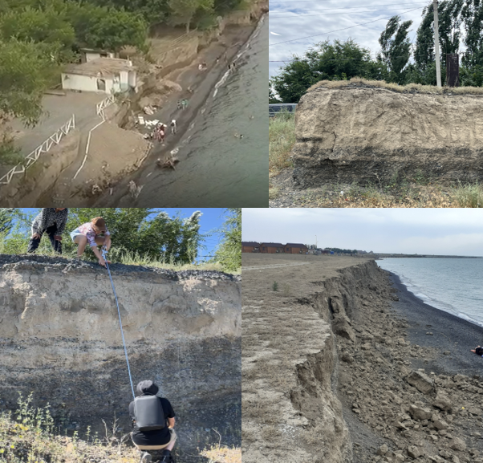

Рисунок 1.2 – Техногенные и природные деформации береговой полосы привели к разрушительному воздействию рекреационной инфраструктуры на побережье рекреационной зоны Акши, 2021 г. (фото автора)

В настоящее время наблюдается интенсивное разрушение кос, которые ранее служили естественным барьером, ослабляющим ударную силу волн [13, 21]. Особенно активно берега размываются осенью под воздействием ветровых волн. Снижение размыва возможно при восстановлении разрушенных кос. Лопастные формы берегов свидетельствуют об усилении эрозии на северо-западных оконечностях кос, тогда как их тело защищает тыловую часть берега [22]. Крупнейшая коса длиной около 1,8 км предохраняет основную часть первоначальной территории с. Акши от ветро-волновой эрозии (рисунок A.1.3).
На представленном рисунке A.1.3 приведена карта динамики береговой линии озера Алаколь в районе села Акши. Схема выполнена в масштабе 1:50 000 и охватывает временной период наблюдений с 1990 по 2018 годы, выполненный сотрудниками Института Географии(2018г) [23, 15]. Карта содержит детальную легенду, классифицирующую объекты по нескольким ключевым категориям: геолого-генетические комплексы и современные геодинамические процессы. На территории выделены три основных типа отложений верхнечетвертичного и современного возраста (Q_{III−IV}​). К ним относятся современные озерные отложения (гравийники, пески мощностью до 5 м), озерно-аллювиальные комплексы (смесь супесей, суглинков, глин и грубообломочного материала мощностью 5-20 м) и аллювиально-пролювиальные отложения (галечники, пески и щебенистые суглинки мощностью 20-50 м).Легенда фиксирует опасные геологические явления, такие как плоскостной смыв, заболачивание, просадки грунтов и абразия (разрушение) в рыхлых отложениях [5, 6].
Урбанизация прибрежной территории оказывает существенное влияние на динамику береговой линии (см. Рисунок А.1.4). Сравнение материалов дистанционного зондирования и полевых наблюдений показывает, что расширение застройки и инженерное вмешательство (устройство искусственных кос, насыпей, берегозащитных сооружений) приводят к перераспределению волновой энергии и усилению локальной абразии, особенно на незащищённых участках и оконечностях кос.
В настоящее время рекреационная зона села расширена вдоль побережья на север и юг. Искусственные косы защищают берег с тыльной стороны, однако усиливают размыв на своих оконечностях, формируя лопастные берега (рисунок 1.5) [21, 24].

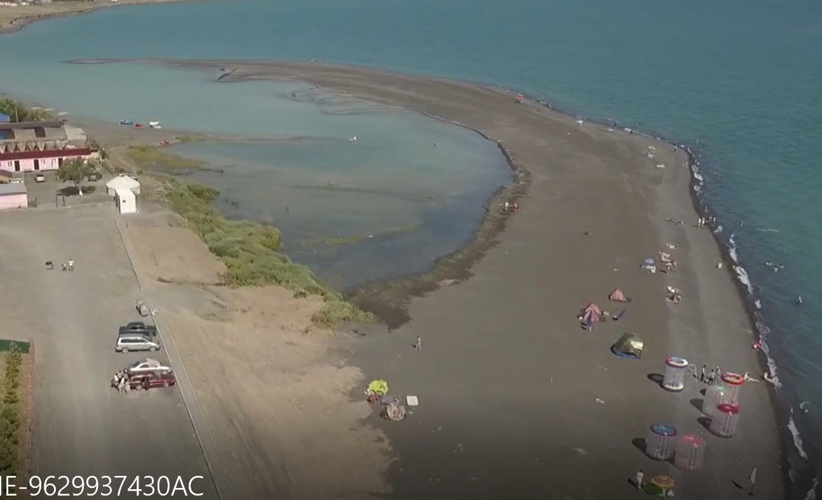

Рисунок 1.5 – Аккумулятивные формы рельефа (галечниковые косы) у с.
Акши (фото автора)

Сейсмичность. Горная и предгорная части этой территории находятся в зоне, которая подвержена сильным землетрясениям. Наиболее подвержены сейсмичности села, расположенные на юге района. Сейсмичность в 7-9 баллов отмечается в селах Акши, Коктума. (Рисунок 1.6, Рисунок 1.7) [25].

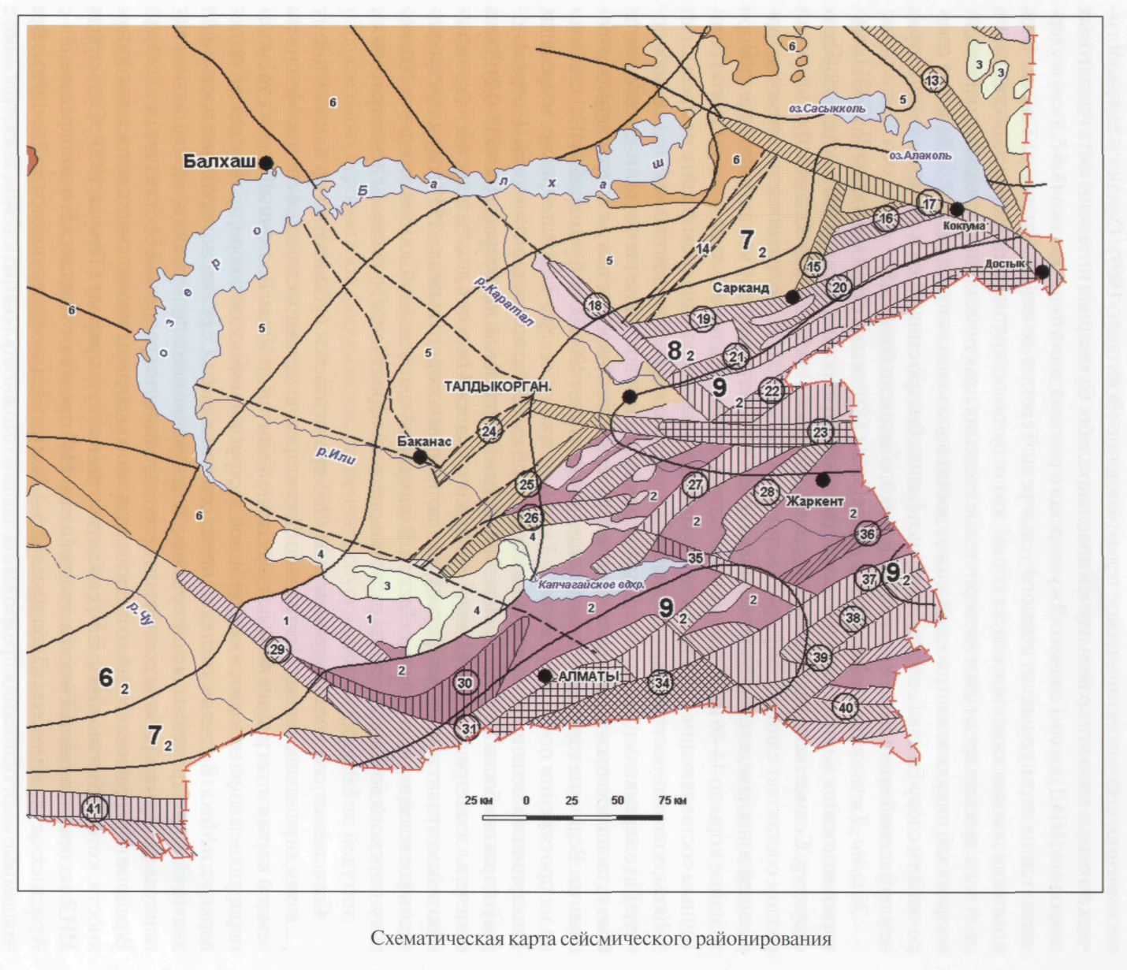
Рисунок 1.6 - Схематическая карта сейсмического районирования [25]

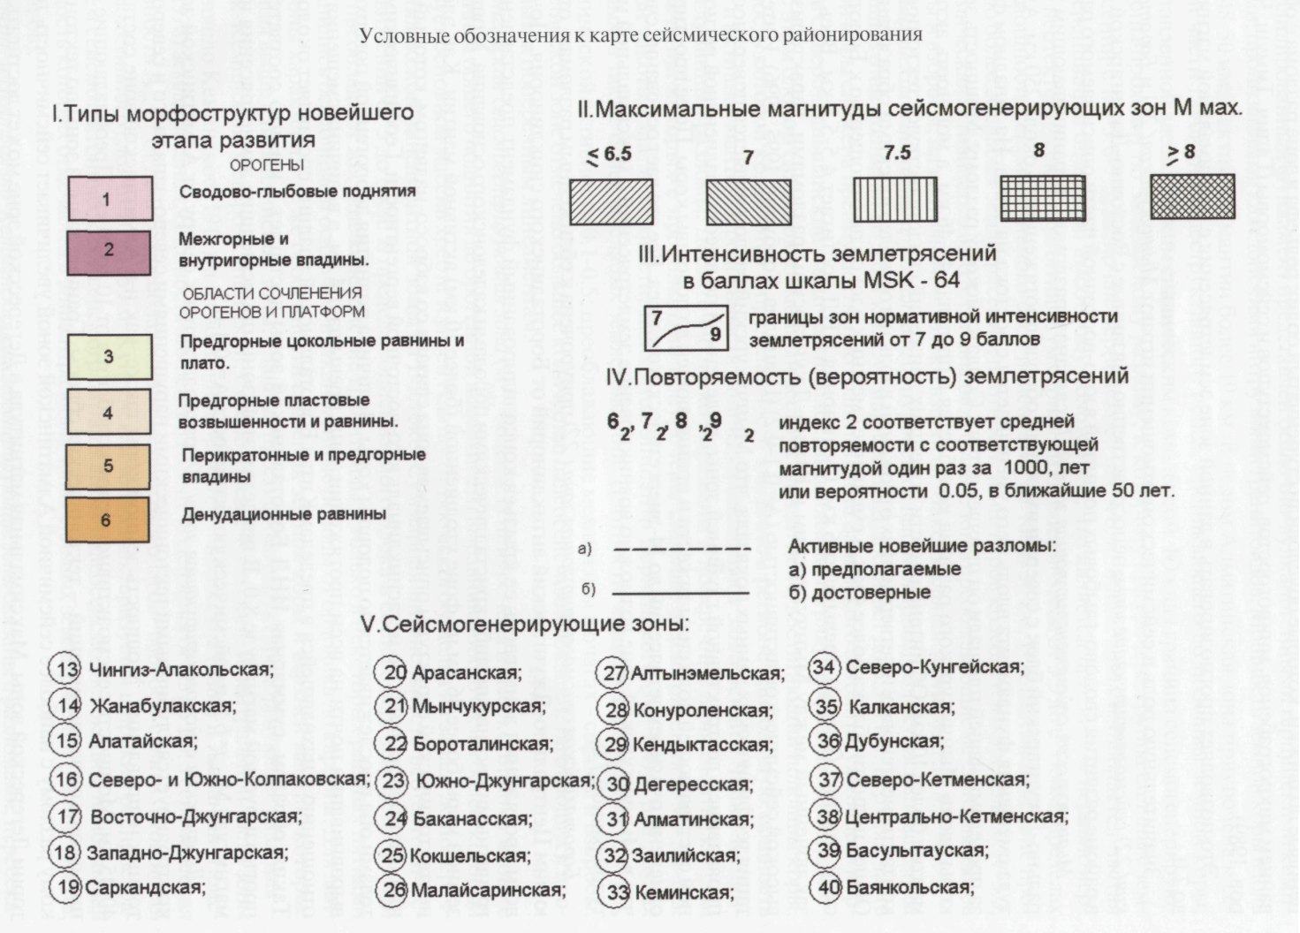

Рисунок 1.7 - Условные обозначения к карте сейсмического районирования [25]

Оползни представляют собой смещение горных пород вниз по склону, возникающее вследствие подмыва, переувлажнения, ослабления прочности пород, сейсмических воздействий и антропогенной деятельности [5, 20].
Эрозия — это разрушение пород текучими водами, проявляющееся в склоновой (плоскостной смыв), овражной и речной формах, при этом речная эрозия в регионе характеризуется преобладанием бокового размыва [26].
Оврагообразование связано с размывом слабых грунтов поверхностными водами и усиливается техногенными факторами, такими как неорганизованный сброс вод и распашка склонов [14, 27].
Подтопление широко распространено в прибрежных населённых пунктах и обусловлено высоким уровнем грунтовых вод, что требует применения дренажных и защитных мероприятий [28, 29].
Заболачивание развивается на слабо дренированных территориях под влиянием гидрогеологических условий и хозяйственной деятельности, особенно вблизи водоёмов и гидротехнических сооружений [15, 30].
Дефляция проявляется в выдувании и переносе рыхлого песчаного материала ветром, что приводит к разрушению почвенного покрова, инженерных сооружений и наносит ущерб хозяйственной деятельности, особенно в районах распространения песчаных массивов и на побережье озера Алаколь [13, 31].

1.3 Мировой опыт исследования

Теоретический базис исследования морфодинамики прибрежных зон опирается на фундаментальные труды В.П. Зенковича (1952–1962) [32], определившего ключевые закономерности развития береговых профилей. Научно-прикладной аспект противоэрозионной защиты береговых систем получил детальное развитие в работах P.Bruun (1972) [33], Jentsje van der Meer (1988) [34]. При этом генезис лимнологических исследований заложил Ф-А. Форель, исследователь Женевского озера (1892–1904) [35].
Зарубежный опыт исследования береговых геосистем (озёра Эри, Мичиган) базируется на комплексном моделировании абразионных процессов и ГИС-анализе ретроспективных данных [36, 37]. Установленные корреляции между штормовой активностью и темпами деградации клифов [38] позволяют адаптировать стратегии развития рекреационной инфраструктуры к естественной морфодинамике побережья [39, 40].
В работах Shaun W. Kline (2014) реализован численный анализ рельефообразования абразионных уступов. Авторская модель интегрирует параметры волновой деструкции и механического износа пород, позволяя количественно оценить динамику переработки береговой линии и общую устойчивость склоновых систем [41].
Исследование эколого-геологической обстановки прибрежных регионов Крыма позволило количественно оценить риски, обусловленные береговой эрозией. Авторами предложен подход к определению полного и приведенного экономического ущерба от разрушения береговых массивов. Специфика локальных природных опасностей (абразионно-оползневые циклы) диктует необходимость прецизионного анализа рисков при планировании хозяйственного освоения перспективных участков западного побережья [36].
В статье Yueyao Zhou приводятся сведения обрушения берегов реки Средняя Янцзы. Обрушения берегов аллювиальных рек являются типичной проблемой взаимодействия почвы и воды, которая связана со многими факторами, включая прямое воздействие потока, изменение уровня реки и действия человека (например, берегоукрепление) [42]. Чтобы изучить механизм разрушения защищенных берегов рек и возможные факторы, влияющие на их устойчивость, мы проанализировали данные, полученные на типичном участке реки Средняя Янцзы, кроме того, выполнены численное моделирование просачивания и изменения напряжения внутри берега реки. Полевые наблюдения и результаты моделирования показали, что гидравлическая эрозия прибрежным потоком остается основным фактором, влияющим на эрозию защищенного берега реки.
В 2018 г. в геологическом отчете о результатах работ за "Ведение наблюдений, сбор качественных и количественных показателей состояния недр прибрежно-шельфовых зон Белого, Баренцева и Балтийского морей проводилась работа за ведением наблюдений за показателями состояния недр, а также плановое и оперативное инженерно-геологическое обследование территорий и инженерно-хозяйственных объектов, подверженных негативному воздействию опасных экзогенных геологических процессов (ЭГП), выполнялось в 9 площадных пунктах наблюдения в прибрежно-шельфовых зонах Белого, Баренцева и Балтийского морей [43].
Автором Jonah F.E., Mensah E.A. et al. [44] изучались вопросы контроля и мониторинга опасных процессов в береговой зоне, противостояния и управления природными рисками. Ученые и инженеры Р. Maurice L. Schwartz [45] изучают инженерные способы решения проблемы абразии и отступания береговой линии. Исследователями Robin Davidson-Arnott [46] выполнена крупномасштабная оценка прибрежной зоны в Гане. Она проводилась посредством полевых исследований с применением прибрежной геоморфологии и методов ГИС для 540 км береговой линии Ганы. Результаты оценки показывают, что абразия очень существенна и широко распространена вдоль побережья, что приводит к значительным потерям [44].
Вопросы устойчивого развития и инженерной защиты прибрежных территорий рассматриваются в широком спектре международных и отечественных исследований. Зарубежный опыт мониторинга и ГИС-анализа береговых деформаций на Великих озерах (Эри, Мичиган) детально представлен в работах Foyle et al. (2006) и Brown et al. (2005) [47, 48]. Методологические аспекты интегрированного управления и прогнозирования переработки береговых уступов в условиях морских и озерных побережий развиты в трудах Lawrence P.L. (1997) [36], Rangel-Buitrago et al. (2018) [39] и Castedo et al. (2012) [49]. Проблематика динамики берегов озера Алаколь получила системное освещение еще в классических работах Казанцевой Е.А. [50], а современные методы инженерной защиты участков Акши и Коктума обоснованы в изысканиях Нусупова Д.К. и Турсунова Э.А. [51]. Сравнительный анализ глобального опыта берегоукрепления дополняется исследованиями Bruun P. [33] (мировая практика), Bunicontro et al. [24] (Аргентина) и Серебрякова Г.Б., Гришина Н.А. [52] (Черноморское побережье). Систематизация мирового опыта позволила сформировать концептуальный базис для разработки защитных мероприятий, включающий: 1) наличие верифицированной базы многолетнего мониторинга; 2) прогностическую оценку морфодинамики берегов методами математического моделирования; 3) научную обоснованность проектных решений; 4) консолидацию интересов государственных органов, недропользователей и научно-экспертного сообщества.
Более 150 оползней произошло в восточной части Чешской Республики (регион Флиш, Внешние Западные Карпаты —далее по тексту OWC) из-за перенасыщения почвы, вызванного предшествующими осадками и продолжительными и интенсивными ливнями 16-18 мая 2010 года (>300 мм, по данным некоторых станций) [53]. Как следствие, возникло множество мелких поломок, 88% из которых были площадью менее 104 м2. Большинство оползней характеризуются как неглубокие (<10 м) или среднеглубокие (10-30 м) начинающиеся оползни (довольно кратковременного действия), оползни обломочного материала и оползни грунта, пространственно сгруппированные в геологической области, подстилаемой довольно слабыми тонкослойными флишевыми и рыхлыми четвертичными отложениями.
Современная мировая практика ориентирована на создание малозатратных и биопозитивных гидротехнических сооружений [21]. Это обусловлено тем, что существующие аналоги характеризуются значительной материалоемкостью, длительным циклом возведения и негативным воздействием на прибрежные экосистемы.
Анализ функционирования берегоукрепительных систем свидетельствует о том, что с увеличением рекреационного использования береговой зоны обуславливает негативный экологический отклик:
- интенсификация техногенного воздействия на береговую полосу;
- деформация естественного баланса наносов и водообмена;
- дестабилизация природных экосистем [31].
Несмотря на повсеместное распространение эрозионных процессов, вдоль западного берега побережья Крыма характеризуется стабильная тенденция к сокращению ширины пляжной полосы. Данная ситуация ставит под угрозу эксплуатационную надежность береговых склонов и объектов рекреационной инфраструктуры (пос. Николаевка, пос. Фрунзе, п. Кача, с. Песчаное, п. Учкуевка) [54]. Классические подходы, заложенные в основу генеральных схем берегоукрепления признаются экологически недостаточно эффективными.
Адаптация зарубежных методик (США, Канада и др.), к гидродинамическим условиям побережья оз. Алаколь затруднена ввиду специфики морфогенеза и отсутствия интегрированных механизмов управления. В международной практике значительный пласт исследований сфокусирован на вопросах управления прибрежными территориями (Integrated Coastal Zone Management), эрозионными берегами, рекреационными пляжами [39]. В отечественной практике парадигма Coastal Management, объединяющая эколого-административные и прикладные инструменты, остается недостаточно освоенной. Данная работа восполняет этот пробел, предлагая научно-обоснованную модель устойчивого развития побережья оз. Алаколь, базирующуюся на синтезе ретроспективных данных и современных принципов рационального природопользования.

Выводы по первой главе. Проведённый анализ архивных и опубликованных материалов показывает, что инженерно-геологическая изученность территории Алакольской впадины и прилегающих районов имеет длительную и последовательную историю, начиная с середины XX века. Первоначальные исследования были направлены преимущественно на решение прикладных задач, связанных со строительством населённых пунктов, транспортной инфраструктуры и линейных сооружений, а также на составление региональных инженерно-геологических карт различного масштаба.
В последующие годы исследования приобрели более комплексный характер и были ориентированы на изучение генезиса и возраста четвертичных отложений, закономерностей формирования и развития опасных геологических и экзогеодинамических процессов, а также инженерно-геологических условий территорий Юго-Восточного Казахстана и Алакольской группы озёр. Особое внимание уделялось вопросам переработки берегов озера Алаколь, развитию оползневых, обвальных, селевых и других опасных геологических процессов, а также оценке их воздействия на природную среду и хозяйственную деятельность.
Начиная с конца XX и начала XXI века, исследования были направлены на обобщение ранее накопленных материалов, создание кадастров опасных геологических процессов, составление тематических карт инженерно-геологического и геодинамического содержания, а также оценку современного инженерно-геологического и геоэкологического состояния территории. Последние работы включают детальную типизацию берегов озера Алаколь и анализ современных экзогеодинамических процессов, что существенно расширило представления о механизмах формирования береговой зоны и факторах её устойчивости.
Таким образом, территория Алакольской впадины характеризуется высокой степенью инженерно-геологической изученности на региональном уровне, однако с учётом активного развития опасных геологических процессов и возрастающей антропогенной нагрузки сохраняется необходимость проведения детальных инженерно-геологических исследований локального масштаба. Эти исследования являются важной основой для оценки устойчивости береговой зоны, прогнозирования развития опасных геологических процессов и обоснования мероприятий по инженерной защите и рациональному природопользованию. Анализ представленных литературных источников показывает, что процессы формирования, переработки и разрушения берегов водоёмов являются объектом длительного и всестороннего научного изучения, охватывающего как фундаментальные, так и прикладные аспекты.
Работы в области геоэкологии и управления прибрежными территориями подтвердили, что процессы абразии и отступания береговой линии представляют серьёзную природную и инженерную проблему, оказывающую значительное влияние на устойчивость природных комплексов и развитие инфраструктуры. Исследования также показали, что эффективное управление береговыми зонами требует комплексного подхода, включающего мониторинг, моделирование, прогнозирование и применение инженерных методов защиты.
Наиболее разрушительные процессы (землетрясения, глубокие оползни) привязаны к зонам активных разломов и границам впадин. Экзогенные процессы (сели, эрозия, абразия) активизируются циклично, в зависимости от количества осадков и сезонных колебаний уровня водоемов.
Таким образом, проведённые исследования подтверждают, что разрушение берегов является закономерным результатом взаимодействия гидродинамических, геологических, климатических и антропогенных факторов. Современные научные методы, включая моделирование и геоинформационные технологии, позволяют эффективно изучать и прогнозировать развитие этих процессов. Полученные научные положения формируют теоретическую и методическую основу для оценки устойчивости береговой зоны озера Алаколь и разработки мероприятий по её инженерной защите и рациональному использованию.

ГЛАВА 2. ПРИРОДНО-АНТРОПОГЕННЫЕ ФАКТОРЫ,
ОПРЕДЕЛЯЮЩИЕ ЗАКОНОМЕРНОСТИ ИЗМЕНЕНИЙ
ИНЖЕНЕРНО-ГЕОЛОГИЧЕСКИХ УСЛОВИЙ

2.1 Природные - климатические условия

Алакольская межгорная впадина представляет собой крупную кайнозойскую депрессию аккумулятивного типа, сформированную в эпоху альпийского орогенеза [1].
Алакольская впадина, охватывающая площадь порядка 68 700 км², представляет собой межгорную депрессию на юго-востоке Казахстана, ограниченную горными системами Жунгарского Алатау и Тарбагатая [7]. Геоструктурно регион сопряжен с Джунгарскими воротами на юго-востоке и Балхашской впадиной на западе. Гидрографическая сеть депрессии формирует единую литодинамическую цепь, включающую озера Алаколь, Сасыкколь, Кошкарколь и Жаланашколь, ориентированную в северо-западном направлении. Около 70% территории впадины находится в пределах Республики Казахстан, в то время как её трансграничная часть относится к Китаю (Рисунок 2.1) [1, 30].

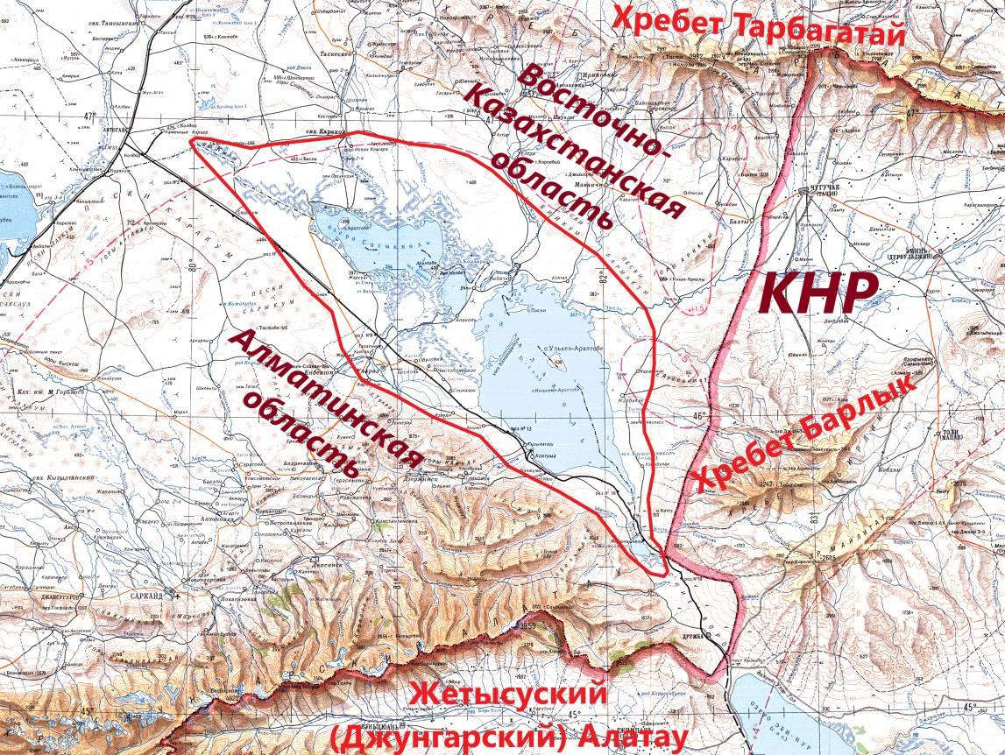

Рисунок 2.1 – Алаколькая впадина и окаймляющие её территории, красной линией указан район исследования (Mapstor.com, 2005)

Структура орографического бассейна характеризуется преобладанием равнинных территорий (56%) над горными массивами, занимающими около 48,6 тыс. км² (44%). Морфогенез впадины детерминирован синергией тектонических движений и экзогенных процессов денудационно-аккумулятивного цикла [7]. В современном рельефе доминируют аккумулятивные озерно-аллювиальные и пролювиальные равнины, морфологически осложненные эрозионными останцами и мелкосопочником. Гипсометрический профиль равнины имеет выраженный уклон в направлении Сасык-Алакольской системы озер: от восьмисотметровых отметок в предгорной зоне до базиса эрозии на уровне 347 м (урез воды оз. Алаколь) (Рисунок 2.2) [1, 30].
Исследуемая территория озеро Алаколь (абсолютная отметка уреза воды ~350 м) выступает региональной зоной разгрузки как поверхностного, так и подземного стока. Гидрологический режим оз. Алаколь характеризуется значительной изменчивостью: средняя многолетняя амплитуда колебаний уровня превышает 7,4 м. Ретроспективный анализ выявил глубокую депрессию уровня после максимума 1910 г. (347,9 м абс.), достигшую своего минимума в 1946 г. на отметке 342,6 м. Последующий цикл водности ознаменовался интенсивной трансгрессией, в результате которой к 1974 г. зеркало озера поднялось до горизонта 349,8 м абс. Несмотря на краткосрочную рецессию в середине 1980-х годов, с конца XX века наблюдается устойчивый тренд к повышению уровня. Кульминацией этого процесса стал исторический максимум 2017 г., когда уровень достиг абсолютной отметки 350,90 м, что является экстремальным значением за вековой период наблюдений [55, 56].
Гидрологический режим выступает ключевым фактором берегообразования, отражая ландшафтно-климатические особенности Алакольского бассейна. В основу исследования легли результаты анализа многолетних рядов данных водного баланса и уровнемерных постов [56]. Динамика береговой линии дополнительно обоснована методами дистанционного зондирования Земли с использованием архивов Landsat за 28-летний период, что позволило выявить закономерности изменения площади водного зеркала [57]. Доминирующими источниками питания оз. Алаколь выступают рр. Урджар и Бескопа (50 % совокупного притока), дополняемые стоком рр. Эмель (27,4 %), Хатынсу (8,8 %), Жаманты (8,8 %) и Жаманоткель (5 %) [5]. Указанная структура поверхностного стока свидетельствует о благоприятном гидрологическом статусе водоемов Алакольской депрессии на современном этапе исследования. Средний многолетний сток составляет 46,5 м3/сек, или 14 641 млн. м3 в год. У реки Ргайты, характеризующейся таким же режимом стока, в горной части средний многолетний расход равен 15 м3/сек.
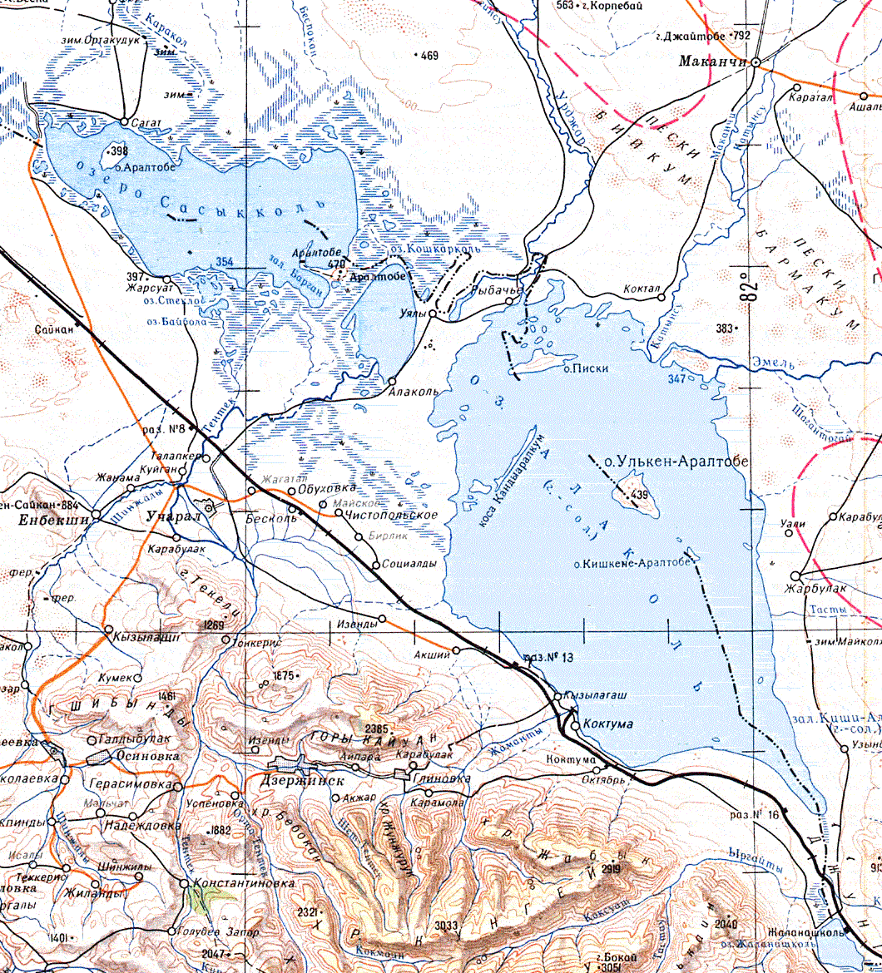
Рисунок 2.2 – Алаколь-Сасыккольской система озёр (Mapstor.com, 2005)

Орография. Район исследований расположен в пределах Алакольской межгорной впадины, представляющей собой обширную тектоническую депрессию, зажатую между мощными горными сооружениями Джунгарского Алатау на юге и юго-западе и хребтом Тарбагатай на севере и северо-востоке [1 ,7]. Эта фундаментальная орографическая замкнутость котловины является ключевым фактором, определяющим специфику климата, гидрографии и, как следствие, динамику современных опасных геологических процессов на побережье озера Алаколь.
Рельеф территории характеризуется резким контрастом высот. Мощные хребты Джунгарского Алатау, поднимающиеся до отметок более 4000 м, служат основными областями питания рек (Тентек, Жаманты, Ыргайты). Бурные водные потоки, стекающие с гор в плоскую впадину (абсолютные высоты около 350 м), формируют у подножья обширные, накладывающиеся друг на друга пролювиальные конусы выноса. Эти конусы, сложенные рыхлыми галечниками, песками и суглинками, плавно переходят в пологонаклонные озерно-аллювиальные равнины, образующие современную береговую зону [14, 58].
Критическое значение для ветрового режима и абразии берегов имеет орографический коридор Джунгарских ворот на юго-востоке впадины. Этот узкий проход работает как мощная «аэродинамическая труба», усиливая ветра юго-восточного направления до экстремальных значений [1, 5]. Именно эти ветра вызывают наиболее сильное волнение на озере Алаколь, приводящее к катастрофическому разрушению рыхлых береговых уступов в районе населенных пунктов Акши и Коктума.
Орография региона создает предпосылки для накопления мощных толщ слабых осадочных грунтов и одновременно генерирует экстремальные климатические и гидрологические нагрузки, которые инициируют и поддерживают высокую активность опасных геологических процессов [5, 14].
Основную часть стока остальных рек Алакольской впадины дают талые воды сезонных снегов (более 50%), меньшую – грунтовые (до 30%) и дождевые (до 15%), чем обусловлены большая изменчивость их годового стока и смещение периодов половодий на начало мая [9].
Озеро Алаколь имеет неправильную грушевидную форму, площадью около 3033 км, простирается с северо -запада на юго-восток. Длина озера составляет 104 км, ширина - 53 км. Береговая линия оз. Алаколь тянется протяженностью 517 км, отличается высокой степенью изрезанности контура побережья с развитием ингрессионных форм рельефа (бухты, мысы, косы) (Таблица 2.1) [1, 8]. Для большинства участков характерны абразионно-аккумулятивные береговые профили со значительными перепадами высот. Однако в фазе максимального уровенного режима отмечается трансформация береговой зоны [15, 22]. Вода озера содержит значительное количество солей – от 1100 до 10000 мг/л, в среднем – 7000 мг/л. Ионный состав ее непрерывно меняется от хлоридного до сульфатного типа. Ледовый режим озёр Алакольской впадины неодинаков. Ледостав устанавливается сперва на озере Уялы в первой декаде декабря и позже всех – на озере Алаколь в третьей декаде декабря. Максимальная мощность льда 80 – 100 см. Раньше всех очищается от льда озеро Джаланашколь в конце марта, а последним – Алаколь в конце апреля – начале мая [9].
Юго-западная береговая линия привлекательна для рекреационного использования, ввиду расположения здесь рекреационных зон Акши, Коктума. Имеется наибольшая транспортная доступность, наличие инфраструктуры (Рисунок 3) [11, 23]. Но отсутствие подводного пляжа постепенно привело к критической ситуации, и сейчас происходит активная абразия юго- западных берегов.
Ключевые морфометрические параметры озера Алаколь представлены за 2017г по материалам спутниковых снимков Sentinel-2A (resolution 10m) в таблице 2.1. Для верификации полученных данных и проведения сравнительного анализа использовались материалы глобальных баз HydroLAKES, ресурсов USGS, а также классические архивные данные (Филонец, Омаров, 1973) [57, 59].

Таблица 2.1 – Изменения морфометрических характеристик озера

Морфометрические характеристики | 1973 г. | 2018 г.
Площадь озера, км² | 2650 | 3033,2
Длина, км | 104 | 104
Ширина, км | 52 | 53,5
Максимальная глубина, м | 54,0 | 54,0
Объем водной массы, млн. м³ | 58560 | 64517 (2016)
Длина береговой линии, км | 384,0 | 517,5
Уровень воды (м. абс.) | 347,3 (1963) | 351,1
Площадь водосбора, км² | 47859 (1960) | 63248,1 (2016)
Прозрачность воды, м |  | 0,6-6
Минерализация, г/кг |  | 1,2 до 11,6
Значение pH в течение года варьируется |  | 7,2 до 9,2.

Водное питание озера характеризуется смешанным типом (поверхностно-подземным) с доминированием речного стока ключевых артерий бассейна (рр. Уржар, Емель и др.). Исследования динамики уровенного режима в исторической ретроспективе (с конца XIX века) выявили высокую корреляцию между состоянием акватории и ходом многолетних климатических показателей, что свидетельствует о естественной циклической изменчивости замкнутой экосистемы [31, 60]. В районе с. Жайпак граница проходит по горизонтали 380 м, огибая ирригационные земли.
Гидрография. На долю рек, впадающих за пределами области с севера и северо-востока, приходится 86% всего стока. С юга и юго-востока впадают реки Жаманты, Ыргайты (Рисунок 2.3) [1, 12]. Реки бассейна Алакольской впадины, стекающие с северо-восточных склонов Джунгарского Алатау, характеризуются смешанным снегово-ледниковым типом питания. Гидрологический режим основных водных артерий региона (Тентек, Ыргайты, Жаманты) подчиняется единой закономерности: весеннее половодье начинается в апреле и достигает пика в мае–июне [30, 63]. В этот период интенсивное снеготаяние в горах провоцирует активные эрозионные процессы в поймах и на склонах речных долин. Типичным представителем бассейна является река Жаманты. Берущая начало в хребте Кунгей на высоте 2800 м, она имеет площадь водосбора 618 км². При среднегодовом расходе 6,6 м³/с максимум стока Жаманты также приходится на май, после чего следует медленный летний спад межени (до начала августа). Характер половодья напрямую зависит от запасов снега в горах и интенсивности весенних осадков. Воды реки пресные, в то время как само озеро Алаколь горько-соленое, опресняясь только непосредственно в устьевых зонах [55, 61]. Ледовый режим рек региона стабилен: ледостав устанавливается в декабре, а вскрытие происходит в конце марта – начале апреля. Антропогенная нагрузка на сток невысока; например, в 2004 году суммарный водозабор из рек Жаманты и Ыргайты составил около 8,3% от их общего годового стока (км³).
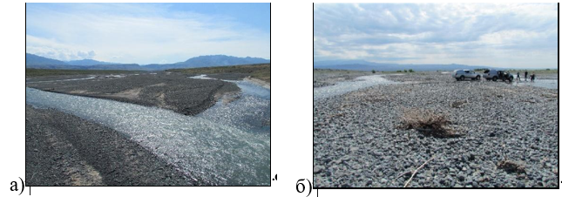
а) русло и пойма р. Жаманты; б) русло и пойма р. Ыргайты
Рисунок 2.3 - Аллювиально-дельтовая плоская пологонаклонная равнина

2.1.1 Климат

Метеорологические условия района характеризуются выраженной континентальностью и высотной поясностью. В равнинной зоне (Алакольская котловина, район Джунгарских ворот) зимний период охватывает интервал с третьей декады ноября по начало марта, отличаясь умеренно низкими температурами и дефицитом твердых осадков [1, 9]. Термический минимум приходится на январь со среднесуточными значениями от –5°С до –20°С (при экстремальных понижениях до –30°С). Для декабря и февраля характерна большая лабильность температур с вероятным возникновением дневных оттепелей. Осадочный режим в зимний сезон нестабилен, с преобладанием снегопадов низкой интенсивности (до 10 событий в месяц). Среднегодовое количество осадков составляет 90-120 мм [1, 30]. Максимальное количество осадков выпадает в весенние и летние месяцы, минимальное-зимой. Формирование устойчивого устойчивого снежного покрова приходится на первую или вторую декады декабря с сохранением его целостности на протяжении всего зимнего периода. Среднестатистическая толщина обычно не превышает 10–15 см, но иногда достигает 50 см. Вследствие сильных морозов и маломощного снегового покрова детерминирует глубокое сезонное промерзание грунтового массива [58, 62].
Для равнинной части территории детерминирован режим активной циркуляциий северо-западных («сайкан») и юго-восточных («евгей») воздушных масс, которые имеют импульсный характер, и быстро трансформируются ураганные воздушные массы (район Джунгарских Ворот), несут гравий и гальку размером до 3-5см, сдувая снеговой покров м мелкозём Высокогорные области (свыше 1500–2000 м) в период с ноября по март характеризуются преобладанием антициклональной активности с выраженной температурной инверсией (от минус 10-15°С, ночью от минус 30-40°С) [1, 5, 63]. Осадки выпадают исключительно в виде снега сыпучего и сухого, подверженного ветровому сносу со склонов. Значительные толщи снега (1 м и более) накапливаются в разных складках местности (узких речных долинах, промоинах и т.п.) [12, 27].
Весенний период в приозерной котловине и низкогорном поясе (до 1 500 м) охватывает интервал с первой декады марта по вторую декаду мая. Температура в дневные часы варьируются в пределах 10-20°С, однако до конца апреля ночи прохладные с заморозками. Деградация снежного покрова завершается к середине марта. Максимум атмосферных осадков приходится на весенний сезон и носит преимущественно ливневый характер. Специфической чертой региона являются периодические пыльные мглы (сухие туманы), связанные с сильными ветрами, которые повторяются 2–4 раза в месяц [5, 9]. В высокогорной зоне весна (апрель-июнь) характеризуется неустойчивой погодой. Переход к лету постепенный, дни прохладные, ночи с сохранением отрицательных температур до минус 10-20°С. Осадки холодного периода превалирует в виде снега и лишь во второй половине весны временами идет дождь. Лето в пределах котловины и низкогорного яруса (до отметки 1500 м) начинается в середине мая и заканчивается в середине сентября. Погода стоит безоблачная, жаркая. Среднесуточные максимумы температур варьируются в диапазоне 25–30°С (макс. 38°С), ночные около 10-15°С. Осадков выпадает очень мало. Летом относительная влажность воздуха является самой низкой в году (около 30%). В высокогорных областях (выше 1500 м) летний сезон сокращен до двух месяцев (июль–август) и характеризуется доминированием прохладных условий с частыми осадками [1, 12]. Осенний сезон длится с середины сентября до конца ноября и характеризуется теплой, сохраняется сухой и безоблачный режим, ночи большей частью с заморозками. Осадков выпадает мало, идут, моросящие дожди. В высокогорье осенний период (сентябрь–октябрь) отличается резким падением температур, с пасмурной погодой, усилением ветровой активности и установлением устойчивого снегопада [64].
Анализ данных уровня воды и климатических параметров подтверждает детерминированность объема озерных вод внешними метеоусловиями [65]. Например, снижение уровня водоема более чем на 2 метра способствовали резкое сокращение осадков за аналогичный период с 1973 по 1987гг (рисунок 2.4).

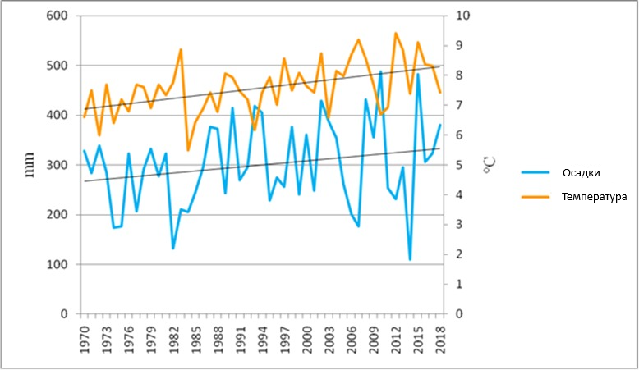

Рисунок 2.4 – Многолетняя динамика среднегодовой температуры и осадков по данным метеост. Ушарал (386 м. абс. высоты) за 1970–2018 гг.

Согласно архивам метеорологического мониторинга станций Ушарал и Алаколь, за период 1970–2018 гг. среднегодовая температура выросла на 1°С. В исследованиях Kapitsa et al. на основе региональной сети Жетысуского Алатау характеризовался устойчивым ростом среднелетних температур (JJA) со скоростью 0.18 ◦C за каждые десять лет в период с 1960 по 2014 гг. [20, 65]. Долговременная тенденция к росту температуры способствует увеличению стока воды [120]. Наблюдается увеличение объема среднегодовых осадков с 270 мм до 320 мм. Данные показатели были рассчитаны как среднее арифметическое на базе суммарных ежемесячных замеров на 12 месяцев. Разница значений подтверждается применением линейного тренда в Ексел (рисунок 2.5) [66].

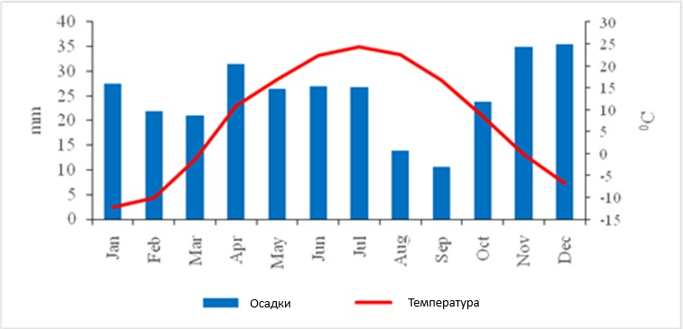

Рисунок 2.5 – Среднемноголетние показатели температуры и осадков по данным метеостанции Ушарал за 1970-2018 гг.
Водный баланс. Анализ водного баланса за 45-летний период выявил устойчивую тенденцию к росту как приходных, так и расходных составляющих. Статистическая обработка данных методом полиномиальной аппроксимации четвертой степени (Рисунок 2.6) подтверждает прогрессирующую фазу обводнения водоема [57,60]. Отмечается восходящая динамика объема воды в озере.
Амплитуда изменчивости притока воды варьируется в диапазоне от 2 до 4,5 км³. Рассматриваемый период характеризуется выраженной цикличностью, наличием двух фаз снижения и двух фаз увеличения объема притока воды, начавшийся с 2008 г по настоящее время, фиксируется фаза увеличения. В период высокого многолетнего наполнения мелководные озера сбрасывают излишки своих вод в Алаколь. В периоды низкого наполнения они превращаются в бессточные. Сток из северных озер, развитие и отмирание проток, имеют, как и уровень озер, циклический характер [1, 7, 50].

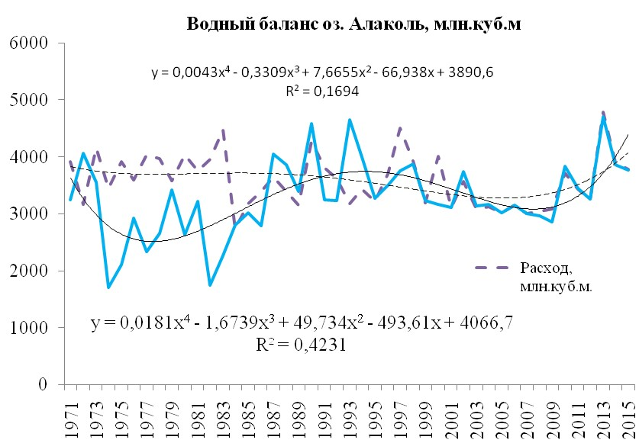

Рисунок 2.6 - Водный баланс оз. Алаколь за период с 1971 по 2015 гг.

Для озер бассейна оз. Алаколь характерны вековые и внутривековые циклические (неправильные периодические) колебания уровней. Многолетняя динамика уровенного режима оз. Алаколь по данным наблюдений на водомерном посту пос. Рыбзавода представлены на рисунке 2.5 [56].
В течение периода наблюдений на оз. Алаколь отмечался общий подъем среднегодовых уровней за исключением 1957 - 1963 гг., когда наблюдалось снижение уровня на 5-8 см. Суммарный подъем уровня за 26 лет составил 649 см при среднекратном годовом приращении в 30 см. Наиболее активная стадия наполнения водоема отмечена в 1958-1961 гг., когда уровень подъема достиг 2,8 м за четырехлетний интервал [7]. Наибольшее значение годового прироста - 88 см было зафиксировано в 1960 г. Максимальный среднемесячный уровень за период наблюдений 1949-1982 гг. был в июне 1973 г. и составил 350,12 м (БС). С 1975 г. начался спад уровня оз. Алаколь (таблица 2.2). Интенсивность падения составляет 20 см в год. Средняя многолетняя амплитуда колебаний уровня озера Алаколь 60 см [8, 50].

Таблица 2.2. Динамика уровня озера Алаколь

Год | Уровень, м над ур. моря | Источник / описание
1973 | 349.76 | начало фазы понижения
1987 | 347.21 | окончание фазы понижения
2006 | >350.0 (принято 350.0) | первый год выше 350 м
2018 | 351.0994 | GPS Trimble R8-4 GNSS, июнь

Мониторинг уровенного режима оз. Алаколь по данным стационарного наблюдения подтверждает наличие устойчивого положительного тренда, берущего начало с 1950-х гг. и сохраняющегося по настоящее время (рисунок 2.7) [1, 63]. Внутри этой многолетней динамики выделяется цикл снижения уровенных отметок с 1973 по 1987 гг., в ходе которого отметки снизились с 349,76 м до минимального значения 347,21 м. Начиная с 2006 г., водная поверхность стабилизировалась на уровнях выше 350 м. По данным полевых исследований в 2018 г. посредством высокоточного GPS приемника Trimble R8-4 GNSS, характеризуется достижением отметки 351,099 м в первой декаде июня [13, 15].

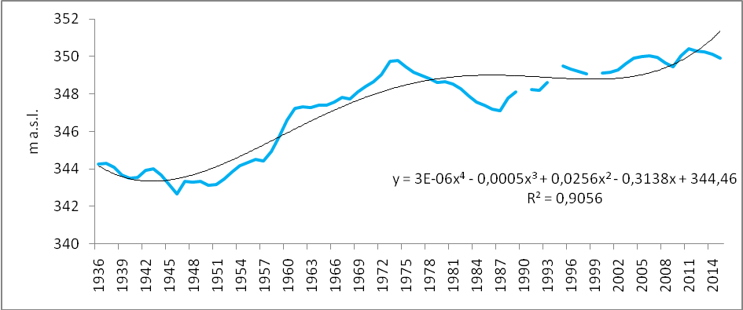

Рисунок 2.7 – Многолетняя динамика среднегодового уровня озера Алаколь

По химическому составу вода озера Алаколь носит преимущественно хлоридно-натриевый и сульфатно-натриевый характеры. В зависимости от времени года величина рН варьирует в пределах от 7,2 до 9,1. Прозрачность воды демонстрирует существенную диспозицию: от максимальных значений в открытой части (до 6 м) до минимальных в северо-западном секторе (0,6 м). Минерализация оз.Алаколь варьируется в диапазоне от 1.2 до 11.6 г/л. Увеличение минерализации происходит к центральной глубоководной части и изменяется от года к году. С повышением уровня воды в озере минерализация ee падает [61, 67].

2.1.2 Ветро-волновые

Для бессточных озёр Центральной Азии, включая Балхаш-Алакольский водохозяйственный бассейн, ветровые течения имеют важное значение, поскольку формируют петлеобразную циркуляцию вод, влияющую на уровень озера.
Орографические особенности района обусловливают сложный характер распределения ветров. В зоне Каптагайских (Жонгарских) в осенне-зимний период локальные юго-восточные ветры («Евгей») приобретают характер экстремальных штормовых течений, скорость которых могут достигать до 50-70 м/с и распространяются над озером Алаколь узкой струёй. По данным береговых метеостанций максимальные скорости ветра над акваторией составляют: в северо-западной и северной частях - 45–50 м/с, в юго-восточной и центральной – 50-60 м/с, что вызывает интенсивное перемешивание верхних слоёв воды [5, 8, 63].
Анализ ветро-волновых условий озера Алаколь выполнен по многолетним данным метеостанций Алаколь, Ушарал и Жаланашколь (Рисунок 2.8). Весной и летом преобладают ветры западного, восточного и северо-западного направлений со среднемесячной скоростью 2,5–3,4 м/с. Осенью и зимой доминируют ветры западного, юго-восточного и юго-западного направлений [1, 56].

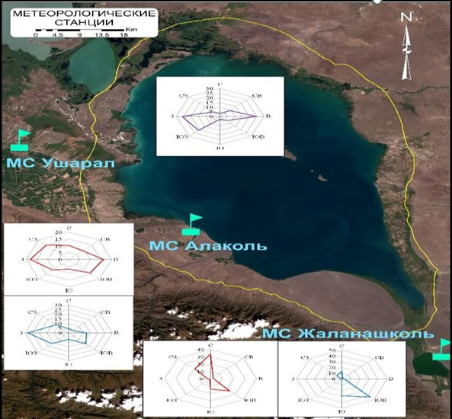

Рисунок 2.8 – Метеорологические станции с диаграммами розы ветров [12,15]

Ветровой режим региона определяется доминированием потоков СЗ, ЮВ и СВ направлений, обусловленных межрегиональной разностью давлений в зоне Джунгарских ворот. Аэродинамические показатели МС Ушарал являются репрезентативными для северо-западного сектора оз. Алаколь, однако не в полной мере характеризуют специфические воздушные потоки (Рисунок 2.9) [5, 50].

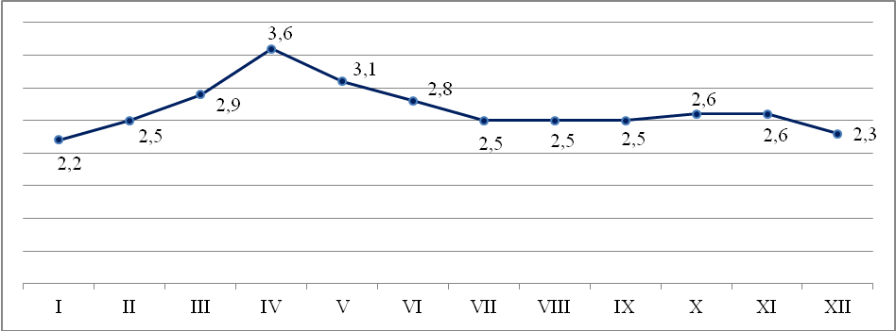

Рисунок 2.9 – Средняя месячная скорость ветра по метеостанции Ушарал, м/с

Метеостанция Ушарал, расположенная в пустынно-равнинной части Алакольской впадины (35 км западнее оз. Алаколь), характеризуется ветровым режимом с преобладанием западных, восточных и юго-западных направлений. Значительную часть года (до 31%) наблюдаются штилевые условия, достигающие максимума зимой (40%). При невысокой среднегодовой скорости ветра (2,7 м/с) регион отличается значительной штормовой активностью (до 58 дней в году). Экстремальные ветровые характеристики приурочены к юго-восточным румбам в осенне-зимне-весенний периоды. Абсолютный максимум скорости ветра зафиксирован в апреле (33 м/с), а пиковые порывы достигают 40 м/с [7, 8]. При этом доля сильных ветров (>15 м/с) в общей структуре наблюдений остается стабильно низкой, не превышая 1,5% (рис. 2.10).

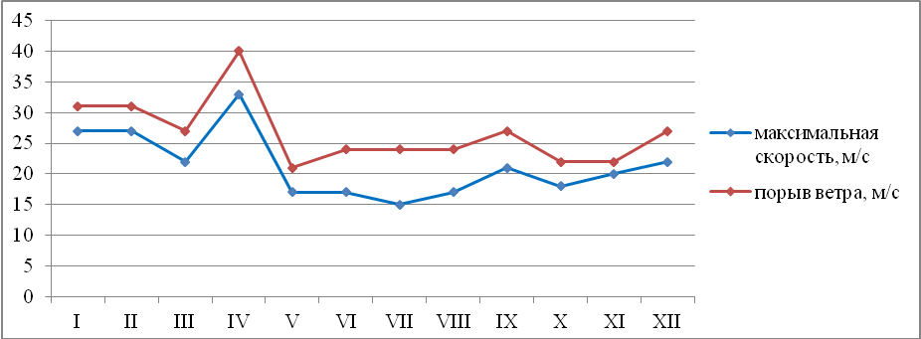

Рисунок 2.10 – Максимальная месячная скорость и порывы ветра по метеостанции Ушарал, м/с
Метеостанция Алаколь, расположенная непосредственно в прибрежной зоне (150 м от уреза воды), фиксирует специфический ветровой режим, обусловленный ландшафтным контрастом гор и равнин. При среднемноголетней скорости ветра 2,8 м/с штилевые периоды занимают до 17% года (с пиком в феврале–марте). Высокая гидродинамическая активность озера определяется значительной частотой штормовых событий (50–60 дней в году), преимущественно в переходные сезоны (апрель, ноябрь) [1, 63]. Экстремальные ветровые нагрузки достигают 36 м/с (порывы до 46 м/с), заметно снижаясь в летний период (до 20–26 м/с) (рис. 2.11).

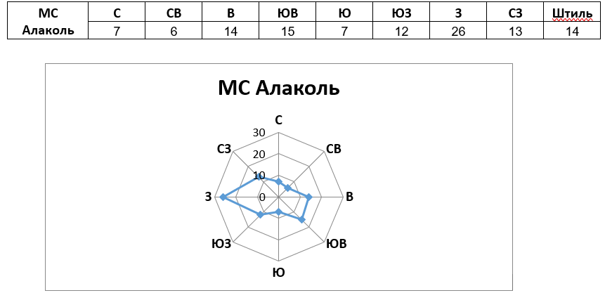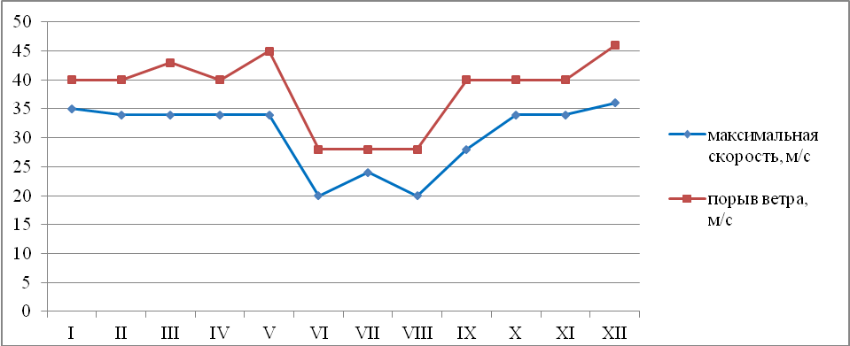

Рисунок 2.11 - Внутригодовое распределение максимальных скоростей и порывов ветра (по данным МС Алаколь)

Ветер «Сайкан» формируется на хребте Сайкан и характеризуется вектором движения с северо-запада на юго-восток в сторону озера Ебынур при установлении высокого давления над озером Алаколь. Его скорость может достигать 50–60 м/с, чаще в осенне-зимний период, однако штормовая активность наблюдается в течение всего года. Продолжительность ветра, как правило, составляет не более 1–2 суток [1, 68].

Специфические особенности ветрового режима формируют сложную картину волнения на акватории озера Алаколь. Ветровые волны образуются под воздействием ветра на водную поверхность, при котором его энергия передается верхнему слою воды, вызывая колебательные движения частиц [69, 70].
Волновые процессы оказывают значительное механическое воздействие на берега озера. На абразионных участках под действием ударов волн происходит разрушение берегового уступа. На юго-западном, восточном и северном побережье направление волн соответствует преобладающим ветрам — юго-восточным, северо-западным и восточным, поэтому волны часто подходят к берегу под прямым или близким к прямому углом [32, 50].
Характер ветрового волнения озера Алаколь изучался в ходе Алакольской экспедиции Алма-Атинской гидрометеорологической обсерватории в 1961–1964 гг. Наблюдения проводились с использованием максимально-минимальных волномерных вех [1,8].
Максимальная интенсивность абразионных процессов на оз. Алаколь зафиксирована в период октябрь–декабрь. В данный сезон повторяемость волн высотой 0,75–1,25 м достигает 50%, а штормовое воздействие амплитудой до 2,5 м может носить непрерывный характер (до 5 суток) [5, 13]. Согласно гидродинамическим расчетам [1, 7, 8, 12], наиболее уязвимым является юго-западный сектор, где при ветрах южного («Евгей») и северного направлений высота волн варьируется от 1,4 до 1,6 м. Экстремальные значения волновой энергии генерируются северо-западным ветром («Сайкан»):
Моделирование проводилось для трех критических режимов: умеренно-штормового (20 м/с), сильного (30 м/с) и экстремального (40 м/с), соответствующего ураганным порывам в районе Джунгарских ворот [4, 73] (Рисунок 2.12).

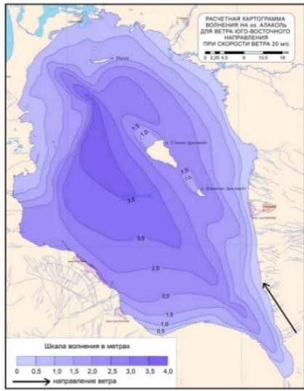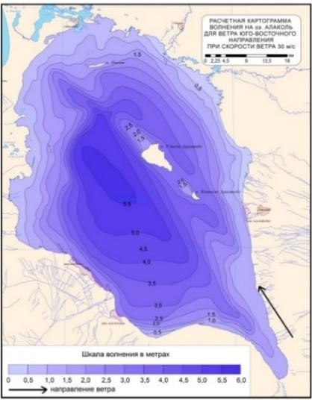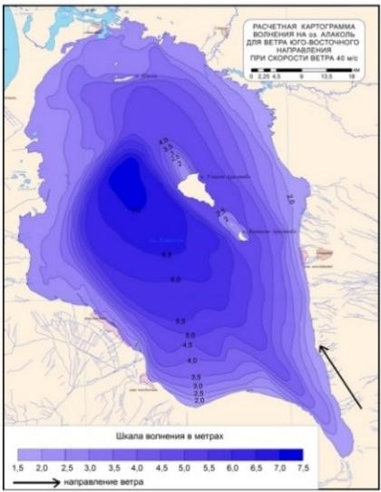

Рисунок 2.12 - Картограмма расчетных параметров ветрового волнения акватории оз. Алаколь при юго-восточном переносе воздушных масс [12,13,14,15].

Расчетные картограммы волнения позволили определить численные параметры волн по всей акватории озера, включая прибрежные зоны. Предварительный анализ показывает, что расчетные значения высоты волн, с учетом направления и скорости ветра, соответствуют реальным условиям, что подтверждается полевыми наблюдениями: наличием волноприбойных ниш, увлажнением основания уступов и останцами береговых уступов [13, 22].
Наибольшие значения ветрового волнения на абразионных берегах озера Алаколь наблюдаются при юго-восточных, восточных и западных ветрах (в районах с. Коктума, с. Акши) [5,51]. Наиболее интенсивное волнение характерно для октября–декабря, поэтому активизация разрушения береговой зоны под воздействием ветро-волновых процессов ожидается преимущественно в осенне-зимний период [57, 63].

2.1.3 Ледовые явления
Ледяной покров оказывает на берега механическое, термическое и физико-химическое воздействие. Наиболее опасным процессом является экзарация - механическое разрушение грунтов при подвижках ледяных масс под действием ветра и температурных колебаний [32,45].
Озеро Алаколь характеризуется устойчивым зимним ледоставом. По многолетним наблюдениям толщина льда изменяется от 3 до 65 см [1, 56]. Разрушение ледяного покрова начинается с конца февраля - начала апреля, а полное очищение озера ото льда происходит с конца марта до третьей декады апреля. Интенсивность разрушения льда во многом зависит от скорости и направления ветра, которая в отдельные периоды достигает 40–52 м/с (Рисунок 2.13) [30, 63].

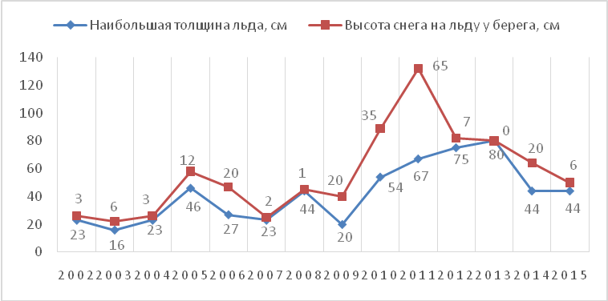

Рисунок 2.13 - Динамика толщины ледяного покрова и высоты снега на льду в прибрежной зоне озера Алаколь (с. Акши, период 2002–2015 гг.).

Весенние ледово-торосные процессы являются важным фактором формирования рельефа восточного побережья озера и могут вызывать разрушение береговой зоны на расстояние до 100 м от уреза воды. При этом на юго-западных абразионно-денудационных участках (створы Акши и Коктума) ледовые процессы практически не оказывают значительного механического воздействия на берег [1, 8, 45].

2.1.4 Почвенный покров и растительность

Грунты в пределах территории преимущественно щебеночные и каменистые (в горах Жетысуского Алатау), ближе к подножию гор они прикрыты тонким слоем щебеночных супесей и суглинков, которые в межгорных долинах и котловинах достигают значительной мощности. В районе Джунгарских Ворот, а также на предгорной равнине, распространены суглинки (в том числе лессовидные), большей частью засоленные, а вблизи озер – и заболоченные. Грунты исследуемой территории преимущественно щебеночные и каменистые в пределах Жетысуского Алатау, а к подножию гор перекрываются тонким слоем щебеночных супесей и суглинков, мощность которых увеличивается в межгорных долинах и котловинах [1, 14]; в районе Джунгарских Ворот и на предгорной равнине распространены, в том числе засоленные и местами заболоченные, лессовидные суглинки. Почвенный покров развит слабо и представлен почвами, близкими к серозёмам, с преобладанием ксерофитной растительности. Растительный покров изменяется по высотной поясности: в горах до высот 2000–2700 м распространены злаковые степи, выше — альпийские луга, а на высотах более 3000 м растительность практически отсутствует; по северным склонам и в речных долинах встречаются редколесья из тянь-шаньской ели с примесью лиственных пород и кустарниковые заросли. В пределах котловины озера Алаколь преобладает полупустынная растительность (типчак, полынь, ковыль, солянки), а на заболоченных участках побережья развиты сообщества тростника, камыша и осоки с отдельными древесно-кустарниковыми формами [5, 58, 62].

2.2 Геоморфологические условия территории

В геоморфологическом отношении участок представляет собой предгорную наклонную аллювиально–пролювиальную равнину. Аллювиально-пролювиальная равнина среднечетвертичного возраста отличается простым геологическим строением – это, в основном, однородная толща, представленная валунно-галечниковыми и гравийно-галечниковыми отложениями с песчаным заполнителем [9, 14, 77]
Своеобразными геоморфологическими и климатическими условиями объясняется относительная бессточность и довольно высокая минерализация первых от поверхности водоносных горизонтов озерно- аллювиальных равнин.
Северо-западная часть побережья озера Алаколь представлена двумя основными генетическими типами рельефа: денудационная и аккумулятивная равнины, с отметками от 350 до 356 м над уровнем моря [12, 16, 65].
Выработанный денудационный рельеф. Сформированный процессами денудации рельеф представлен расчлененной, пологоволнистой (до 20 м) равниной, локализованной на водоразделе между озерами Кошкарколь и Алаколь. Литологическим фундаментом равнины служат галечниковые отложения после среднечетвертичного возраста (pQ2), слагающих перешеек [7, 17, 77]. Предельная высотная отметка поверхности над уровнем оз. Алаколь около 15-20 м.
Выработанный эрозионный рельеф. Морфологический облик исследуемой территории сформирован разнообразными элементами рельефа. К ним относятся мелкосопочные массивы острова Киши Аралтобе, а также разноуровневые (высокие и низкие) террасы абразионного генезиса, характерные для островов Средний, Улкен и Киши Аралтобе [1, 8, 50].
Эрозионный рельеф после среднечетвертичного возраста (pQ2) выражена в виде интенсивно фрагментированного эрозионного останца, доминирующего над плоскостью верхней террасы о. Киши Аралтобе. Амплитуда вертикального расчленения сухих эрозионных понижений (саев) со стохастической (беспорядочной) ориентацией варьируется в пределах 30–50 м. Пиковая абсолютная отметка останца достигает 495 м менным базисом эрозии (уровнем оз. Алаколь) порядка 150 м. Морфометрические параметры структуры характеризуются площадью 2,4 км² при линейных размерах 2,5 × 0,7 км [30, 56].
Аккумулятивный рельеф. Плоская озерная нерасчлененная равнина верхнечетвертичного возраста (Q3) локализуется на северо-западном побережье оз. Алаколь [1 ,9, 77]. Морфологически данный район представлен островным массивом, простирающимся от правобережья р. Уржар в северо-восточном направлении, в западной и юго-западной частях равнина сопряжена с заливом между оз. Кошкарколь и Алаколь, трансформирующимся в озерно-болотную равнину, которая примыкает к оз. Алаколь.
Озерная плоская равнина верхнечетвертичного возраста Q₃, расчлененная сорами и солончаками (5-7 м). Равнина Локализована в пределах западного сектора прибрежной зоны оз. Алаколь. От берегового контура данный участок отделен массивом современной озерно-болотной равнины. Сухопутный рубеж этой равнинной территории обозначен урочищем Шубартобек, которое расположено на поверхности озерно-болотной равнины [7, 14, 17].
Озерно-болотная плоская затопленная равнина, с прибрежной водной растительностью, современного возраста (Q₄). Трансгрессия озера Алаколь обусловила интенсивное формирование современных озерно-болотных равнинных комплексов в береговой зоне. Наиболее обширные участки данных ландшафтов сосредоточены в северном, западном, южном и северо-восточном секторах побережья. Локальные (фрагментарные) выходы равнины фиксируются также на востоке и юго-западе, при этом общая линейная протяженность выявленных зон составляет около 130 км [32, 59, 90] (рисунок 2.14).

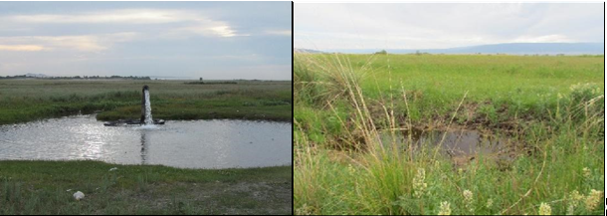
а) самоизливающаяся скважина подземных вод на юго-западном побережье озера;
б) выклинивание подземных вод на восточном побережье залива Киши Алаколь (7,9,12,17)

Рисунок 2.14 – Разгрузка подземных вод в прибрежной зоне озера Алаколь

Озерно-аллювиальная равнина (Q₃) Расположена в северо-восточной части конуса выноса р. Жаманты (район затопленной железной дороги). Протяженность участка - 14 км. Представляет собой плоскую, слабонаклонную поверхность, отделенную от уреза воды узкой полосой озерно-болотных отложений х1б30ъ.
Аллювиально-пролювиальная равнина (Q₃) Занимает обширные площади на конусах выноса рек Тентек, Жаманты и Ыргайты. Рельеф слаборасчлененный, пологонаклонный. Морфология четко отражает процессы аккумуляции осадочных пород, выносимых главными водными артериями региона [7, 12, 77].
Делювиально-пролювиальная равнина (Q₃₋₄) Развита северо-восточнее Жетысуского разлома в центральных частях конусов выноса (рр. Тентек, Жаманты, Семерлы и др.). Поверхность сложена галечниками и изрезана мелкой сетью оврагов (до 2 м). Современные русла рек Жаманты и Ыргайты глубоко врезаны в эти отложения: глубина эрозионного вреза достигает 30 м в центральной части, уменьшаясь до 3–5 м к периферии (Рисунок Б.2.15) [5, 58, 62].
На предоставленной карте изображена обозначены различные типы береговых форм, отложений и антропогенных трансформаций.

2.3 Геологическое условия территории

В региональном структурном плане Алакольская впадина представляет собой межгорный альпийский прогиб, наложенный на складчатое основание Джунгаро-Балхашской герцинской системы [1, 53]. Депрессия ограничена горными поднятиями хребтов Тарбагатай и Жетысу Алатау. Фундамент, сложенный палеозойскими породами, перекрыт мощным чехлом рыхлых мезо-кайнозойских отложений, формирующих основной объем водовмещающей среды [17, 89].
Геологическое строение характеризуется развитием мощной толщи четвертичных озёрно-аллювиальных, аллювиально-пролювиальных и делювиальных отложений, представленных суглинками, супесями, песками и галечниками. Эти отложения отличаются значительной литологической неоднородностью и слабой устойчивостью к размыву. Наличие рыхлых и слабоцементированных пород является одним из главных геологических факторов, способствующих развитию абразионных и склоновых процессов в береговой зоне озера Алаколь [5, 13].
Палеозойский фундамент расчленён системой разломов северо-западного простирания. Центральную часть занимает Сасыкольско-Алакольское горст-антиклинальное поднятие, ось которого проходит по акватории озера Алаколь. Его свод перекрыт около 200 м кайнозойских отложений, а палеозойские породы (девон, карбон) выходят на поверхность на островах Улькен и Кишкене-Аралтюбе [7, 77].
В конце палеозоя территория представляла собой горную область, которая в мезозое была выровнена эрозионно-денудационными процессами и превратилась в пенеплен. Юго-западная часть впадины образует глубокую депрессию, где прогиб фундамента достигает около 1500 м. На востоке впадина через Джунгарские ворота связана с Джунгарской впадиной [2, 63, 68].
По глубине залегания палеозойского фундамента выделяются три зоны: в центральной части он расположен на глубине 200–300 м, а на северо-востоке мощность рыхлых отложений достигает 500–600 м. Осадочный чехол представлен галечниками, песками, суглинками и глинами [18, 62].
Современное тектоническое строение региона сформировалось в результате альпийского орогенеза (плиоцен–антропоген). Алакольский бассейн включает Северо- и Южно-Алакольский грабены, разделённые Алакольским горстом [66, 91]. Территория характеризуется повышенной сейсмической активностью (6–8 баллов), что связано с продолжающимися новейшими тектоническими движениями [5, 20].
Стратиграфия. Район характеризуется значительным стратиграфическим диапазоном — от нижнепалеозойских метаморфических комплексов до современных четвертичных отложений. Фундамент территории представлен мощными толщами сланцев, известняков и эффузивов палеозоя (Pz₁, D, С), среди которых выделяется саркандская свита мощностью до 2800 м (рисунок 2.16) [17, 77, 89]. Характерной особенностью является наличие резких угловых несогласий и следов размыва на границах девонских и каменноугольных слоев, а также в основании неогеновой павлодарской свиты (N₁²⁻³-N₂¹⁻²pv), представленной красноцветными глинами и мергелями в межгорных впадинах. Верхнюю часть разреза в пределах Алакольской впадины и предгорий Джунгарского Алатау слагает чехол четвертичных отложений (Q), объединяющий генетически разнородные фации всех четырех отделов, формирующих современный облик побережья [1, 7, 14].

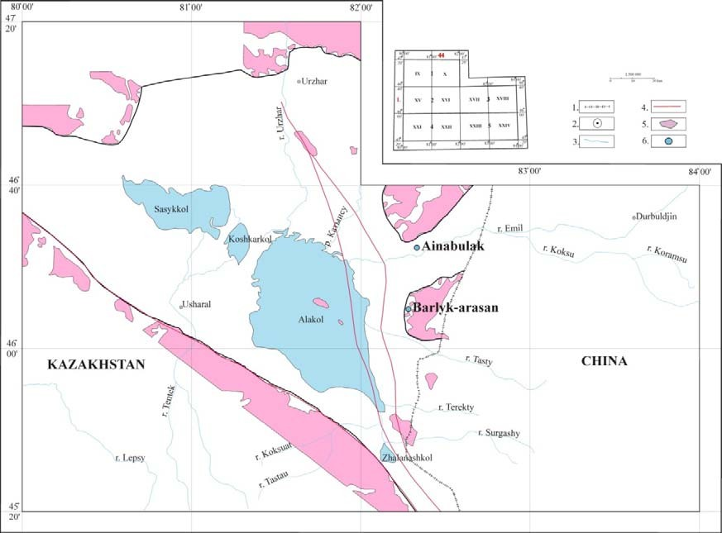

Рисунок 2.16 – Обзорная карта Алакольской впадины: 1 – граница государства; 2 – города;
3 – реки и озера; 4 – тектонические разломы; 5 – выходы фундамента на поверхность; 6 – месторождения минеральных вод [5].

Литологический каркас района сформирован комплексом верхнечетвертичных и современных отложений различного генезиса. Речные долины (Тентек и др) сложены аллювиальными фациями (галечники с песками и суглинками) [1, 12], в то время как высокогорные участки (хр. Джунгарский Алатау) представлены моренными накоплениями мощностью до 40 м, состоящими из валунника с суглинистым цементом. Наибольшим распространением и мощностью (от 40 до 100 м) характеризуются аллювиально-пролювиальные образования конусов выноса (рр. Тентек, Жаманты, Ргайты), представленные грубообломочным материалом [5, 14]. Современный этап осадконакопления (Q_{IV}) дополняется озерно-болотными, элювиальными и коллювиальными типами отложений, формирующими актуальный микрорельеф побережья».
Аллювиальные отложения формируют поймы и низкие террасы рек и представлены галечниками, валунниками и песками мощностью 5–10 м. Аллювиально-пролювиальные отложения развиты в конусах выноса на юго-западном борту Алакольской впадины и сложены гравием и песком мощностью до 15–20 м [14, 62]. Озёрно-болотные отложения приурочены к побережью озера Алаколь и включают гравийные накопления кос и пляжей, а также засоленные глины и торфяники заболоченных лагун [8, 50, 90].
Интрузивные образования. На описываемой территории распространены среднекаменноугольный интрузивный комплекс (гранитоиды), нижнепермские субвулканические пластовые тела гранит-порфиров, верхнепермский интрузивный комплекс (малые интрузии гранитоидов) и верхнепалеозойские интрузии (ультрабазиты) [17, 77].
Среднекаменноугольный интрузивный комплекс (C₂) представлен гранодиоритами, гранитами и порфировыми гранитами, слагающими массивы в районе с.Дзержинское и в бассейнах рек Арканкирген, Кызыл-Тентек и Аттапкан. По форме они представляют собой небольшие штоки с крутопадающими контактами площадью 4-22 км² [17, 89].
Нижнепермские субвулканические тела гранит-порфиров (Р₁) образуют пластообразные тела неправильной формы мощностью до 50 м, площадь их достигает 7-8 км². Расположены они в кварцевых порфирах красногорской свиты и тяготеют к зонам разломов [77, 91].
Верхнепермский интрузивный комплекс (Р₂) представлен гранодиоритами, гранитами, микрогранитами и аплитами. Гранодиоритами сложен массив на р.Испул, представляющий собой удлиненное тело неправильной формы площадью до 3 км². Гранитами сложен массив в низовьях р.Сарычильды (Леснощельский массив), образующий шток с крутыми контактами на юге и пологими на севере и востоке [17, 77, 92].
Тектоника. На территории выделяются два основных структурных комплекса: геосинклинальный, представленный сильно дислоцированными палеозойскими отложениями, и аркогенный, включающий слабо нарушенные кайнозойские отложения [2, 91]. Тектоническое строение Алакольской впадины охарактеризовано на основании карты по поверхности палеозоя, составленной по сейсмическим данным. Строение бассейна ассиметричное. юго-западный сегмент отличается значительной крутизной и тектонически ограничен Жетысуским разломом, в то время как северо-восточный склон имеет пологий наклон. Вдоль осевой зоны озер Алаколь и Сасыкколь фиксируется положительная структура — палеозойское валообразное поднятие, которое выступает в роли естественного водораздела, разделяющего впадину на две части – неглубокая пологую северо-восточную и глубокую юго-западную [17, 66, 89].
В строении складчатого фундамента выделяются три основных структурных этажа, соответствующих нижне-, средне- и верхнепалеозойскому циклам развития региона [3, 77].
Аркогенный структурный комплекс региона, локализованный преимущественно в пределах Алакольской и Колпаковской впадин, представлен пологозалегающими (с углами наклона 2–7°) неоген-четвертичными толщами, которые в зонах разрывных нарушений могут приобретать крутое падение до 65° [63, 91].
Геологическое строение и литологический состав береговых уступов оз. Алаколь являются основным фактором рельефообразования берегов. Береговая линия сформирована генетически разнородным комплексом рыхлых четвертичных отложений (озерных, аллювиально-пролювиальных, эоловых и др.), которые вследствие низких прочностных характеристик классифицируются как слабые неустойчивые породы легко поддающихся абразии и размыванию [5, 13, 62].
Береговая линия западного, северного и восточного секторов озера характеризуется низкой геомеханической устойчивостью, что обусловлено доминированием легкоразмываемых четвертичных отложений аллювиального, озерного, пролювиального и эолового генезиса [1, 5, 14]. Особую опасность представляет деградация прочностных и деформационных характеристик пылевато-глинистых разностей грунтов при их водонасыщении (особенно при $S_{r}<0,8$), поскольку гидратация ведет к существенному снижению когезионных сил (сцепления), инициируя разрушение береговых уступов [58, 62].
Аллювиальные, озёрные и озёрно-аллювиальные отложения четвертичного возраста широко развиты в пределах Алакольской впадины и приурочены к долинам рек, дельтам и побережью озера Алаколь. Аллювиальные отложения формируют русла, поймы и террасы рек (Уржар, Катынсу, Эмель и др.) и представлены разнозернистыми наносами. Озёрные отложения слагают прибрежные террасы, отмели и косы и включают окатанную гальку, суглинки, супеси и пески [8, 50]. Озёрно-аллювиальные образования развиты в дельтовых зонах и на берегах озера, сложены пылеватыми супесями, суглинками с прослоями глин, гравия и песков, мощностью до 10–20 м [7, 13]. Аллювиально-пролювиальные отложения формируют конусы выноса на юго-западном борту впадины и в междуречьях, представлены галечниками, гравием и песками с песчано-суглинистым заполнителем и достигают мощности от 10–30 до 140 м. Анализ материалов полевых изысканий за период 2013–2018 гг., а также данные мониторинга на профильных точках наблюдения свидетельствуют о высокой уязвимости береговых уступов к абразии. Наиболее активному размыву подвержены основания, сложенные рыхлыми породами: песками различной зернистости, супесями и галечником в таблице 2.1 [54, 58]. Лабораторные данные подтверждают преобладание легкоразмываемых фракций: содержание песка варьируется от 21% до 97%, гравия — до 99%, при относительно невысокой доле пылеватых (до 44%) и глинистых (0,3–47%) частиц. Подобный литологический состав предопределяет низкую устойчивость берегов к волновому воздействию.
В таблице 2.3 представлены результаты гранулометрического анализа грунтов, выполненного лабораторией ТОО «АлматыГеоцентр» в 2018 году.

Таблица 2.3 – Гранулометрический состав грунтов

Геологи-  ческий  Индекс | Лито- логия пород | Глубина  отбора  пробы, м |  |  | Содержание фракций в %
Геологи-  ческий  Индекс | Лито- логия пород | Глубина  отбора  пробы, м | менее  0,00  1 мм | 0,00  1- 0,00  5 | 0,00  50,01 | 0,0  1-  0,0  5 | 0,0  5-  0,1  0 | 0,1  0-  0,2  5 | 0,25  -0,5 | 0,5  -  1,0 | 1,0  -  2,0 | 2,0-  3,0
2 | 3 | 4 | 5 | 6 | 7 | 8 | 9 | 10 | 11 | 12 | 13 | 14
apQIIIIV | Песок | 1,0 | 12,9 0 | 18,8 0 | 0,58 | 30,  15 | 25,  68 | 2,8 1 | 9,08 | - | - | -
apQIIIIV | Супес ь | 1,0 | 3,33 | 7,26 | 4,90 | 13,  77 | 42,  71 | 23,  37 | 4,40 | 0,2 6 | - | -
apQIIIIV | Супес ь | 1,0 | - | - | 8,73 | 8,8 5 | 57,  47 | 21,  49 | 1,81 | 0,8 2 | 0,8 3 | 0,40
lQ_{II} | Супес ь | 1,0 | 3,57 | 10,8 8 | 10,0 3 | 24,  30 | 47,  85 | 3,2 3 | 0,14 | - | - | -
lQ_{II} | Песок | 1,0 | - | - | 3,30 | 3,0 9 | 20,  42 | 56,  27 | 16,6 6 | 0,2 6 | - | -
lbQ_{IV} | Сугли нок | 1,0 | 8,80 | 23,0 8 | 13,4 1 | 34,  81 | 17,  68 | 1,1 2 | 0,58 | 0,3 0 | 0,2 2 | -
laQIIIIV | Сугли нок | 1,0 | 17,5 6 | 19,4 4 | 13,8 9 | 25,  80 | 21,  65 | 1,3 8 | 0,28 | - | - | -
vQIIIIV | Песок | 1,0 | - | - | 1,88 | 0,2 2 | 3,5 8 | 66,  52 | 27,8 0 | - | - | -

2.4 Гидрогеологические условия территории

Алакольская впадина представляет собой сложную гидрогеологическую систему, включающую несколько водоносных горизонтов и различные типы подземных вод. В ее строении выделяются два гидрогеологических этажа: верхний - чехол рыхлообломочных отложений, и нижний - складчатый фундамент, сложенный палеозойскими кристаллическими породами. Между ними залегают мощные глинистые толщи, которые частично изолируют подземные воды этих этажей (Рисунок 2.17) [68, 89].
В верхнем этаже распространены поровые грунтовые воды, а также межпластовые ненапорные и напорные (артезианские) воды. Нижний этаж характеризуется трещинными водами, приуроченными к зонам выветривания пород фундамента и тектоническим разломам [30, 91].
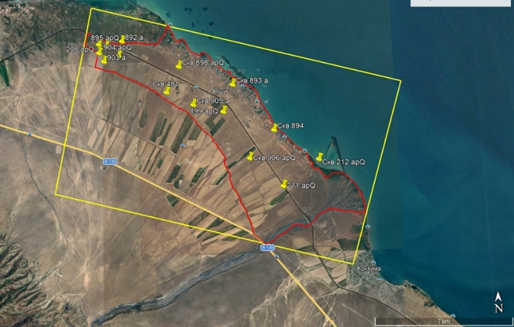

Рисунок 2.17 Территория исследования

Основная зона питания подземных вод бассейна расположена в горных районах Жетысуский Алатау, Тарбагатай и Барлык-Майли, а также в их предгорных конусах выноса. Главная область разгрузки подземных вод приурочена к котловине озеро Алаколь и системе Алакольских озёр (Рисунок Б.2.18, Б.2.18а) [12 ,16]
Рыхлые водопроницаемые неоген-четвертичные и четвертичные отложения, заполняющие Алакольскую впадину и достигающие в её центральной части более 1000м, аккумулируют значительные запасы подземных вод. По бортам впадины, у подножий Жетысуского Алатау и Тарбагатая, развит водоносный комплекс крупнообломочных отложений конусов выноса, представленный валунами, галечниками и песками мощностью 2–80 м [14, 77].
Глубина залегания подземных вод составляет 5–40 м. Их питание происходит преимущественно за счёт фильтрации речных вод и в меньшей степени - инфильтрации атмосферных осадков. Водообильность пород высокая: дебиты родников и скважин достигают 50–60 л/с, уменьшаясь к периферии конусов выноса [16 ,30, 65].
Минерализация подземных вод составляет 0,4–1,2 г/л, а модуль подземного стока достигает 5–7 л/(с·км²). При площади распространения около 5,8 тыс. км² и средней мощности водоносных горизонтов 30–40 м общий подземный сток оценивается примерно в 34 м³/с, что соответствует годовому объёму около 1096 млн м³ [62, 65].
Водоносный горизонт четвертичных эоловых песков связан с озёрно-эоловыми бугристо-грядовыми песками мощностью 5–10 м. Дебиты скважин невелики - около 0,2–0,3 л/с. Подземные воды относятся к гидрокарбонатно-кальциевой фации с уровнем общей минерализации, не превышающим 1 г/дм³, глубина их залегания обычно не превышает 2-3 м. Подземные воды формируют единый грунтовый поток, который зарождается в гравийно-галечниковых отложениях конусов выноса и далее через отложения приозерных равнин (площадь около 9,37 тыс. км², средняя мощность около 8 м) направляется к озеро Алаколь [16, 30, 56].
Питание водоносных горизонтов происходит главным образом за счёт притока подземных вод из предгорных шлейфов и инфильтрации атмосферных осадков на участках выхода водовмещающих пород. На территории приозерных равнин модуль подземного стока составляет 0,1–0,3 л/(с·км²), а годовой объём — около 89 млн м³. В целом в пределах Алакольская впадина подземный сток оценивается примерно в 39,27 м³/с при годовом объёме около 123,6 млн м³ [16, 62, 65, 78].
Водоносный горизонт пополняется преимущественно атмосферными осадками, а также частично за счёт притока с прилегающих более высоких участков - предгорных равнин и низкогорий, вертикальной разгрузки более глубоких напорных вод.
Предгорные наклонные равнины являются основной зоной потерь речного стока и питания подземных вод, а озерно-аллювиальная равнина - преимущественно зоной потерь подземных вод на испарение и частично на питание рек. При этом испарение в этой зоне происходит как с водной поверхности источников, болот и озер, питаемых выклинивающимися водами, так и с поверхности почвы и растительности за счет подпитывания их близко залегающими в приозерной равнине грунтовыми водами [16, 56, 90].

Методика и объемы выполненных работ. Гидрогеологическая характеристика наблюдательной скважины вблиз пос. Акши. В пределах исследуемого участка поселка Акши была обследована наблюдательная скважина, вскрытая в шурфе, предназначенная для изучения положения и характеристик грунтовых вод. Скважина расположена на абсолютной отметке 360 м, координаты: 45°57′56″ с.ш., 81°32′32″ в.д. Общая глубина скважины составляет 7,75 м при диаметре ствола 0,05 м, что соответствует параметрам наблюдательных (пьезометрических) скважин. Скважина пробурена из дна шурфа глубиной около 4,55 м. В верхней части установлена металлическая обсадная труба, выступающая на 0,15 м над дном шурфа, предназначенная для закрепления устья и предотвращения осыпания рыхлых пород. Статистический уровень подземных вод зафиксирован на глубине 6,15м от дневной поверхности, что соответствует 1,60 м от оголовка скважины. Таким образом, мощность вскрытого водоносного горизонта составляет около 1,60 м (Рисунок 2.19).

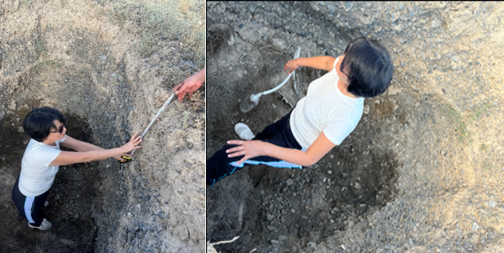

Рисунок 2.19 Наблюдательная скважина, вскрытая в шурфе. (2023г)

По гидродинамическим условиям вскрытые воды относятся к безнапорным (грунтовым). Небольшая мощность водоносного горизонта указывает на его локальный характер и возможную зависимость от сезонных колебаний уровня подземных вод и инфильтрационного питания. Подобные горизонты, как правило, отличаются повышенной уязвимостью к поверхностному загрязнению. Полученные данные свидетельствуют о том, что вскрытый водоносный горизонт имеет ограниченное практическое значение и может использоваться преимущественно для гидрогеологических наблюдений, а не для целей устойчивого водоснабжения. Горизонт характеризуется безнапорным режимом и быстрым реагированием на изменения водного баланса. Его гидродинамическая активность обусловлена сочетанием инфильтрационного питания с поверхности и локальных процессов миграции воды внутри рыхлых четвертичных отложений
Влияние антропогенной нагрузки на гидрогеодинамику. Поселок Акши подвержен локальной антропогенной нагрузке как хозяйственно-питьевое водопользование, локальные системы водоотведения, рекреационное воздействие в прибрежной зоне оз. Алаколь, несанкционированные водозаборы и сезонные орошения. Эти факторы формируют мозаичное пьезометрическое поле, проявляющееся как локальные понижения или подъёмы уровня воды. Наблюдается смещение естественных направлений фильтрационных потоков, ускорение инфильтрации в местах техногенного воздействия и формирование локальных зон накопления загрязнений. Гидрогеодинамическая чувствительность горизонта позволяет использовать его как индикатор трансформации водной системы под антропогенной нагрузкой, что важно для оценки устойчивости подземных вод впадины и прогноза влияния хозяйственной деятельности. Полученные данные позволяют прогнозировать динамику подземных вод и оценивать устойчивость водоносного горизонта к антропогенному и климатическому воздействию [62, 65].
Опытно-фильтрационные работы в прибрежной зоне оз. Алаколь.
Для определения коэффициента фильтрации (K) слабопроницаемых отложений в зоне аэрации (приблизительно в 500 метрах от береговой линии оз. Алаколь) был применен метод опытного налива в шурфы по методике Г.П. Болдырева. Данный метод эффективен для условий, где уровень грунтовых вод залегает глубоко, а капиллярное поднятие играет значительную роль в процессе инфильтрации.
Параметры установки:
- Диаметр внутреннего кольца: 20 см (r=10 см, F=0,0314 м²).
- Глубина шурфа (l): 0,5 м.
- Слой воды в кольце (H₀​): 0,08 м.
- Капиллярное давление (H_{k}​): 0,63 м (согласно табличным значениям для суглинистых отложений данного района).
Налив производился в два этапа. В первом цикле (начало в 16:46ч) зафиксирован начальный расход. Во втором цикле (начало в 17:18ч) достигнуто установившееся состояние фильтрации. На 40-й минуте второго замера расход стабилизировался на минимальных значениях, что свидетельствует о полном насыщении порового пространства и переходе к установившемуся режиму. Установившийся расход (Q) составил 0,003 л/сек, что в пересчете на суточный объем составляет 0,25 м³/сут.
Расчет проводился по формуле:
​
$k=Qk=\frac{Q_{1}}{F\left(H_{0}+h_{k}+1\right)} \left(2.1\right)$
$Q=0,003⋅3,6⋅24=0,25м^{3}/сут$
$L=0,5 метра(примерно)$
$F$_{площ.внутр.кольца} $- 0,0314м^{3}=3,14×0,1×0,1$
$H$₀ $=0,07м внешнее кольцо$
$=0,08м внутреннее кольцо$
$H$_{k} $=0,63м (взято из таблицы 1.1 стр 5)$

$Q⋅1=0,25⋅0,5⋅0,125 \left(2.2\right)$

$H$₀ $+ h$₀ + 1 = 0,07 + 0,63 + 0,5 = 1,2м $(2.3)$

$F=0,0314⋅1,2=0,03768$ $(2.4)$

$$k=\frac{0,125}{0,03768}=3,3174м^{2}/сут \left(2.5\right)$$

коэффициента фильтрации дала значение K_{ф}=3,31 м/сут. Данный показатель характерен для супесей и легких суглинков, слагающих прибрежную террасу озера». Коэффициент 3,3 м/сут говорит о том, что порода обладает средней проницаемостью. Это означает, что берег не является абсолютным водоупором, и существует активный гидравлический обмен между подземными водами и озером. Однако береговая линия Алаколя подвержена сильному антропогенному воздействию и изменению литологического состава из-за колебаний уровня озера. Мои замеры методом Болдырева позволяют детализировать общую карту и уточнить расчеты именно для критической зоны, где происходит основная фильтрация озерных вод в водоносные горизонты.
Анализ графика зависимости расхода воды от времени при опытном наливе (метод Болдырева). В процессе проведения опытного налива в шурф, расположенный вблизи от озера Алаколь, была построена зависимость расхода фильтрующейся воды от времени. Данный график отражает динамику инфильтрационного процесса и позволяет определить характер фильтрации в исследуемых грунтах (Рисунок 2.20).

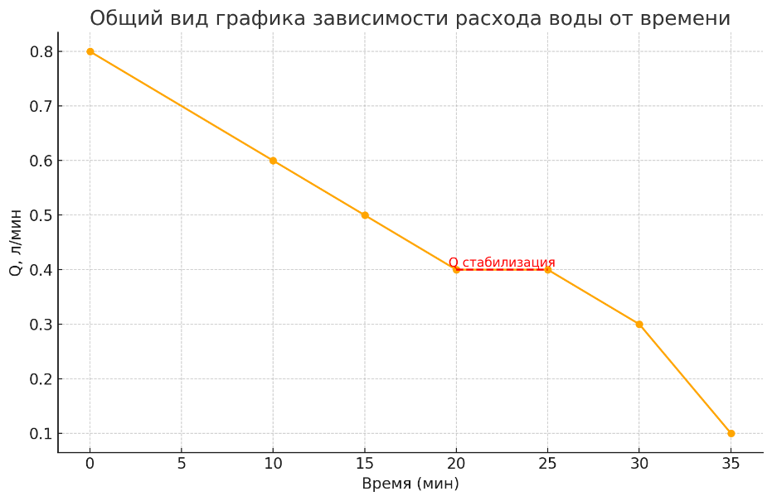

Рисунок 2.20 - График зависимости расхода воды от времени.

График показывает закономерное снижение расхода воды во времени. В начальный момент времени расход составляет 0,8 л/мин, затем постепенно уменьшается до 0,6 л/мин (10 мин), 0,5 л/мин (15 мин), и далее достигает значения 0,4 л/мин в интервале 20–25 минут. После этого наблюдается дальнейшее снижение до 0,3 и 0,1 л/мин.
С физической точки зрения данный процесс объясняется постепенным насыщением порового пространства грунта водой. В начальный период фильтрации происходит интенсивное заполнение пустот, содержащих воздух, и преодоление капиллярных сил. В этот момент грунт обладает высокой всасывающей способностью, что обусловливает максимальный расход воды.
По мере насыщения грунта воздух вытесняется, капиллярные силы уменьшаются, и поток начинает подчиняться законам установившейся фильтрации, описываемым законом Дарси. Это приводит к снижению расхода воды. Особое значение имеет участок графика в интервале 20–25 минут, где расход стабилизируется на уровне 0,4 л/мин. Этот участок соответствует установившемуся режиму фильтрации.
В данном состоянии движение воды происходит при постоянном гидравлическом градиенте, и фильтрационный поток становится стационарным. Именно это значение расхода используется для расчета коэффициента фильтрации, так как оно наиболее точно характеризует естественную водопроницаемость грунта. После 25 минут наблюдается дальнейшее снижение расхода, что может быть связано с дополнительным перераспределением напора, боковым растеканием воды и увеличением зоны насыщения вокруг шурфа.
С инженерно-геологической точки зрения это означает, что грунты обладают средней водопроницаемостью (K = 3,31 м/сут), что характерно для песчано-супесчаных отложений береговых зон озер.

2.5 Инженерно - геологические условия территории

Комплекс инженерно-геологических условий территории детерминирован совокупностью структурно-геологических, геоморфологических и гидрогеологических факторов. Ключевым детерминантом для проектирования и возведения инженерных сооружений выступают физико-механические параметры поверхностных отложений. Оценка состава и свойств выделенных стратиграфо-генетических комплексов базируется на ретроспективном анализе и систематизации репрезентативного массива эмпирических данных, аккумулированных в ходе многолетних предшествующих изысканий [8, 14, 62].
Комплекс широко представлен в структуре вторых надпойменных террас и характеризуется неоднородным литологическим составом. Основу разреза формируют суглинки с подчиненными прослоями и линзами супесей и среднезернистых песков (Таблица 2.4)

Таблица 2.4 Характеристика среднечетвертичного аллювиально-пролювиального комплекса (alpQ_{II}​)

Характеристики грунтов | Ед. изм. | Суглинки | Супеси | Пески средние
Гранулометрический состав:
глинистые частицы | % | 18,0 | 5,6 | 1,1
пылеватые частицы | % | 66,5 | 34,2 | 5,2
песчаные частицы | % | 15,4 | 50,9 | 79,9
гравийные частицы | % | 0,1 | 9,3 | 13,8
Физические свойства:
Естественная влажность ($W$) | % | 13,0 | 12,1 | —
Плотность частиц грунта ($\rho_s$) | г/см³ | 2,71 | 2,69 | 2,67
Плотность грунта ($\rho$) | г/см³ | 1,76 | 1,74 | 1,70
Плотность скелета грунта ($\rho_d$) | г/см³ | 1,52 | 1,54 | —
Пористость ($n$) | % | 43,9 | 42,4 | 30,0
Коэффициент пористости ($e$) | д. ед. | 0,783 | 0,735 | 0,712
Пластичность и влагоемкость:
Число пластичности ($I_p$) | % | 8,3 | 6,3 | —
Предел текучести ($W_L$) | % | 26,7 | 24,3 | —
Предел раскатывания ($W_P$) | % | 18,4 | 18,0 | —
Полная влагоемкость ($W_{sat}$) | % | 27,7 | 27,2 | —
Механические свойства:
Угол внутр. трения ($\varphi$) / откоса | град. | 26° | 24° | 28°
Удельное сцепление ($C$) | кПа | 37 | 24 | 37
Модуль деформации ($E$) | МПа | 29 | 32 | 29
Коэфф. фильтрации ($k_f$) | м/сут | 0,093 | 0,215 | —
Величина набухания | % | 9,5 | 6,8 | —
Специфические свойства | - | Просадочные | Не просадоч ные | Просадочные

Южные секторы побережья в основном низкие и заболоченные, в следствии процессы абразии здесь развиты лишь на отдельных участках,
В пределах всего района исследований представлен сплошным чехлом четвертичных образований, являющихся основной средой протекания опасных инженерно-геологических явлений (Рисунок Б.2.21)
Схематическая инженерно-геологическая карта Алакольской впадины иллюстрирует распределение основных генетических типов грунтов (связных, песчаных и грубообломочных) в сочетании с элементами геодинамического каркаса. Обозначены границы геологических тел, трассировка разрывных нарушений, а также пространственная локализация прибрежных населенных пунктов и акваториальных объектов в структуре современной береговой зоны протекания опасных инженерно-геологических явлений (Рисунок 2.19) [14, 26, 77].
Инженерно-геологическая обстановка Алакольской впадины детерминирована активизацией экзогенных процессов, среди которых, на фоне современной трансгрессии озера и подъема уровня грунтовых вод, доминируют процессы заболачивания, подтопления и регионального аридного засоления инженерно-геологических явлений [10].
Динамика береговых процессов оз. Алаколь детерминирована колебаниями уровня подземных и поверхностных вод в сочетании с зонально-климатическими факторами.
Особую роль играют эоловые отложения (Q_{III-IV}) мощностью 9–25 м, перекрывающие средне-четвертичные озерные пески. Данный комплекс представлен высоко сортированными кварцево-полевошпатовыми песками (фракция 0,05–0,25 мм достигает 90%) с плотностью частиц 2,69–2,72 г/см³ и пористостью до 41%. Современная активизация абразионно-аккумулятивных процессов протекает на фоне выраженной трансгрессии озера. Многолетние амплитуды уровня воды (до 5–6 м) провоцируют существенную деформацию береговой линии, что подтверждается ретроспективными данными [99] и текущим гидрологическим режимом [1, 14].
Верхнечетвертичные и современные аллювиально-пролювиальные отложения (apQ _{III-IV}) формируют обширные конусы выноса и шлейфы в междуречьях основных водных артерий региона (рр. Уржар, Тентек, Жаманты и др.). Литологический состав комплекса характеризуется выраженной фациальной изменчивостью: грубообломочные фракции (валунники, галечники, щебень) в прибортовой части гор сменяются песчано-глинистыми разностями по мере удаления от областей сноса. В дистальных частях конусов развиты супесчаные отложения мощностью 1–1,5 м со следующими физическими параметрами: влажность 3,8–7,6%, плотность частиц 2,72–2,78 г/см³ при пористости до 45%. Суммарная мощность комплекса варьируется в широком диапазоне — от 10–30 м до 140 м, что определяет значительную неоднородность инженерно-геологических условий площадок [14, 62].
Согласно прогнозным оценкам, подготовленным специалистами ТОО «АлматыГеоЦентр», данные прибрежные сегменты остаются в зоне высокого риска дальнейшей деструкции и отступания береговой линии. Результаты проведенных изысканий указывают на необходимость внедрения специализированных берегозащитных решений, адаптированных к условиям рассматриваемых мониторинговых полигонов. Плоскостной смыв определяется доминирующим влиянием плоскостного смыва и овражной эрозии, достигающей максимальной интенсивности в лёссовидных суглинках (vQ_{II-III}) южных склонов Тарбагатая. Пиковые нагрузки на береговую зону фиксируются во время прохождения весеннего паводка. Дополнительным фактором, провоцирующим ускорение этих явлений, выступают интенсивные ливни. В зонах тектонических разломов эрозионные врезы достигают 15 м, что обусловлено литологическим составом делювиально-пролювиальных шлейфов [13, 19].
Просадочные разности грунтов средне-верхнечетвертичного возраста эолового генезиса (vQ_{II-III}) в Алакольской впадине Локализованы в предгорных зонах массива Арасантау и южного склона хр. Тарбагатай,
представлены высокопористой карбонатизированной толщей мощностью до 50–70 м. Их верхний горизонт (5–10 м) характеризуется экстремальными значениями относительной просадочности. Величина коэффициентов относительной просадочности достигает уровней 0,111–0,143. Столь высокие параметры свидетельствуют о том, что данные литологические разности проявляют отчетливые просадочные характеристики (Рисунок 2.22) [58, 62].

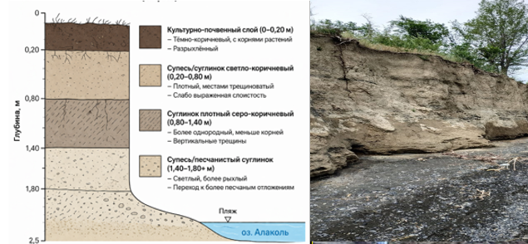

Рисунок 2.22 – Профиль берегового уступа мониторингового участка с.Акши[13,15]

Накопления, выполняющие низкие озерные террасы озер, береговых валов и кос озер Алаколь и Сасыкколь относятся к комплексу озерных отложений верхнечетвертичного современного возраста (lQIII-IV). Данный литологический комплекс объединяет глины, супеси и суглинки, а также галечниково-песчаные фракции, обладающие высокой степенью гранулометрической сортировки [7,50]. Литологический состав представлен плотными суглинками и покровными супесями, консистенцией от твердой до текучей, характеризуются потенциальной просадочностью в зоне аэрации. Для песчаных отложений комплекса характерен показатель влажности на уровне 5,1%, плотность частиц не превышает 2,77 г/см³, пески средней плотности – 1,4 г/см³, коэффициент пористости зафиксирован на отметке 52%. Суммарная вертикальная мощность не превышает 25 м, а значительный разброс степени засоленности варьируется в диапазоне от 0,198 до 4‚303%, коррозия характеризуется низкой активностью [12,16].

2.6 Антропогенные факторы

В пределах описываемой территории наиболее значительное воздействие на окружающую среду оказывают населенные пункты, промышленные предприятия, предприятия энергетики, горнодобывающие и перерабатыавющие предприятия, транспортная техногенная система, сельское хозяйство (орошаемые земли, животноводческие комплексы, птицефабрики), свалки бытовых и промышленных отходов, поля фильтрации, накопители сточных вод и др. Техногенная нагрузка в формирование береговой зоны локализовано в районе п. Акши (Рисунок Б.2.23- Б.2.27) [5, 10, 26].
Хозяйственная деятельность человека является наиболее мощным фактором техногенного воздействия на геологическую среду и экосистему в целом [54, 90]. Искусственные изменения ландшафта способствуют активизации рельефообразующих процессов, что ведет к ускоренному разрушению береговой линии. В частности, несанкционированная добыча валунно-галечника и песка провоцирует к сужению активной зоны пляжа и размыв аккумулятивных берегов. Без принятия превентивных мер местными административными органами подобный дефицит наносов неизбежно усилит эрозию и приведет к дальнейшему отступанию берегов в рекреационных кластерах [10, 30].
Антропогенное воздействие на прибрежную зону озера Алаколь проявляется через изменение естественных гидрогеологических и инженерных условий, что способствует активизации процессов разрушения берегов. Основными факторами являются:
- Фильтрация сточных вод из септиков и выгребных ям приводит к техногенному подъему уровня грунтовых вод, снижению несущей способности грунтов и развитию суффозии. Для предотвращения рекомендуется использовать герметичные локальные очистные сооружения (ЛОС) и отказаться от выгребных ям.
- Хаотичная застройка и нарушение естественной инфильтрации вызывают переувлажнение грунтов, локальные оползни и просадки фундаментов. Необходимо запретить строительство в критической прибрежной зоне и организовать буферные зоны.
- Площадная нагрузка от построек оказывает статическое давление на края береговых уступов, ускоряя сдвиг берегового массива. Для снижения риска рекомендуется укрепление склонов с использованием георешеток и ограничение массы сооружений.
- Отсутствие систем ливневого отвода приводит к поверхностному стоку в трещины уступов, вызывая их размыв и эрозию. Следует организовать системы дренажа и лотки для отвода поверхностных вод.
В целом, антропогенная нагрузка усиливает естественные геологические и гидрологические процессы, снижает устойчивость береговой зоны и требует комплексных превентивных мер для безопасного освоения территории.
В таблице 2.5 показаны оценка рисков и мероприятий по предотвращению данной проблемы.

Таблица 2.5. Оценка антропогенного влияния и программа превентивных мер

Фактор влияния | Гидрогеологический процесс | Последствие для уступа | Предлагаемые мероприятия
Фильтрация из септиков | Техногенный подъем УГВ | Потеря несущей способности грунтов, суффозия | Переход на герметичные септики (ЛОС), отказ от выгребных ям
Хаотичная застройка | Изменение инфильтрации, переувлажнение | Локальные оползни, просадки фундаментов | Запрет на строительство в критической зоне (буферная зона)
Площадная нагрузка | Статическое давление на край уступа | Ускорение сдвига берегового массива | Укрепление склонов (георешетки) + ограничение веса построек
Отсутствие ливневого отвода | Поверхностный сток в трещины | Размыв уступа, эрозия | Организация систем поверхностного дренажа и лотков

Выводы по второй главе.
Алакольская впадина представляет собой техногенно-гидрогеологическую структуру с особенностями подземного режима и баланса вод. Территория подвержена как природным, так и антропогенным рельефообразующим процессам, связанным с транспортной, водохозяйственной и сельскохозяйственной инфраструктурой. Аридный климат и плохая дренированность способствуют эрозии (плоскостной смыв, овражная эрозия), особенно на орошаемых и богарных землях.
Неблагоприятные рыхлые и мягкие грунты имеют низкую несущую способность, а подпор подземных вод изменяет водно-солевой режим и химический состав воды. Влажность грунтов снижает их прочностные свойства, особенно в зоне колебаний уровня подпорных вод прибрежной зоны. Интенсивное загрязнение бытовыми стоками и разрушение растительного покрова дополнительно усугубляют деградацию грунтов и экзогенные процессы.
1. Ветровой режим района озера Алаколь характеризуется значительной изменчивостью и периодическими штормовыми явлениями. Наибольшее влияние на ветровые условия оказывают местные сильные ветры «Ебы» и «Сайкан», которые особенно активны в осенне-зимний период и могут достигать ураганной силы. Эти ветры играют важную роль в формировании ветро-волновых процессов и переработке береговой зоны озера.
2. Ветро-волновые процессы являются одним из основных факторов переработки береговой зоны озера Алаколь. Наибольшее воздействие на абразионные берега оказывают юго-восточные, восточные и западные ветры, особенно в осенне-зимний период, когда наблюдается наиболее интенсивное волнение и активизация процессов разрушения берегов.
3.Ледовые процессы оказывают заметное влияние на формирование прибрежного рельефа озера Алаколь. Наибольшее разрушительное воздействие связано с весенними ледово-торосными подвижками, которые могут вызывать деформацию береговой зоны на расстояние до 100 м от уреза воды, особенно на восточном побережье. В то же время на юго-западном побережье (Акши, Коктума) влияние ледовых процессов на берега выражено значительно слабее.
4.Развитие опасных геологических процессов в береговой зоне озера Алаколь обусловлено совокупным влиянием гидрогеологических, инженерно-геологических, геоморфологических и антропогенных факторов. Существенную роль играют рыхлые четвертичные отложения, колебания уровня озера, волновое воздействие и высокая водонасыщенность грунтов, что приводит к активной переработке береговой линии. В этих условиях необходим учёт природных факторов и проведение инженерно-геологических мероприятий для обеспечения устойчивости береговой зоны и безопасного освоения территории.

ГЛАВА 3 ВЛИЯНИЕ ТЕХНОГЕННЫХ ФАКТОРОВ НА АКТИВИЗАЦИЮ ОПАСНЫХ ГЕОЛОГИЧЕСКИХ ПРОЦЕССОВ

3.1. Разработка геофильтрационного моделирования береговой линии населенного пункта Акши с использованием программного комплекса MODFLOW

Основные цели и задачи моделирования
Геофильтрационная модель участка береговой зоны пос. Акши была разработана с целью определения естественного положения уровня подземных вод и характера фильтрационного режима в прибрежной полосе озера Алаколь. Расчёты выполнены в программном комплексе MODFLOW в стационарной постановке.
Для достижения поставленной цели при разработке геофильтрационной модели береговой зоны населённого пункта Акши были решены следующие задачи:
Определение пространственного распределения гидравлических напоров подземных вод в пределах расчетной области.
Установление направления и интенсивности фильтрационных потоков подземных вод от области питания к зоне разгрузки в озеро Алаколь.
Оценка характера гидравлической связи между подземными водами и озером Алаколь при заданных граничных условиях постоянного напора.
Анализ влияния инфильтрационного питания со стороны горного массива на формирование фильтрационного режима прибрежной зоны.
Формирование количественной основы для последующего прогноза изменения гидрогеологических условий при возможных природных и антропогенных воздействиях.
Расчётная область охватывает территорию от береговой линии озера до склонов горного массива, формирующих область питания подземных вод. Границы модели заданы в виде прямоугольного контура, включающего основные элементы водосбора: береговую зону, аккумулятивные отложения конуса выноса и приподнятые участки рельефа, являющиеся источником инфильтрационного питания.
В качестве граничного условия постоянного напора (Constant Head) принята береговая линия озера Алаколь (Рисунок 3.1). Напор на этой границе соответствует отметке зеркала воды в озере и отражает устойчивый гидравлический контакт подземных вод с водоёмом. Данное условие обеспечивает корректное моделирование разгрузки подземных вод в сторону озера и формирование естественного депрессионного профиля в прибрежной зоне.
В нижней левой части модели, соответствующей склонам горного массива, задана область питания подземных вод. Инфильтрационное питание обусловлено атмосферными осадками и поверхностным стоком, проникающим в водоносные горизонты через трещиноватые и грубообломочные отложения. Это формирует направленный поток подземных вод от горных районов в сторону озера, что согласуется с региональными условиями дренирования территории.
Таким образом, в модели реализована схема «питание – транзит – разгрузка», характерная для прибрежных участков крупных бессточных озёр. Подземные воды формируются в зоне горного питания, далее фильтруются через аллювиально-пролювиальные отложения и разгружаются в озеро Алаколь по линии постоянного напора.

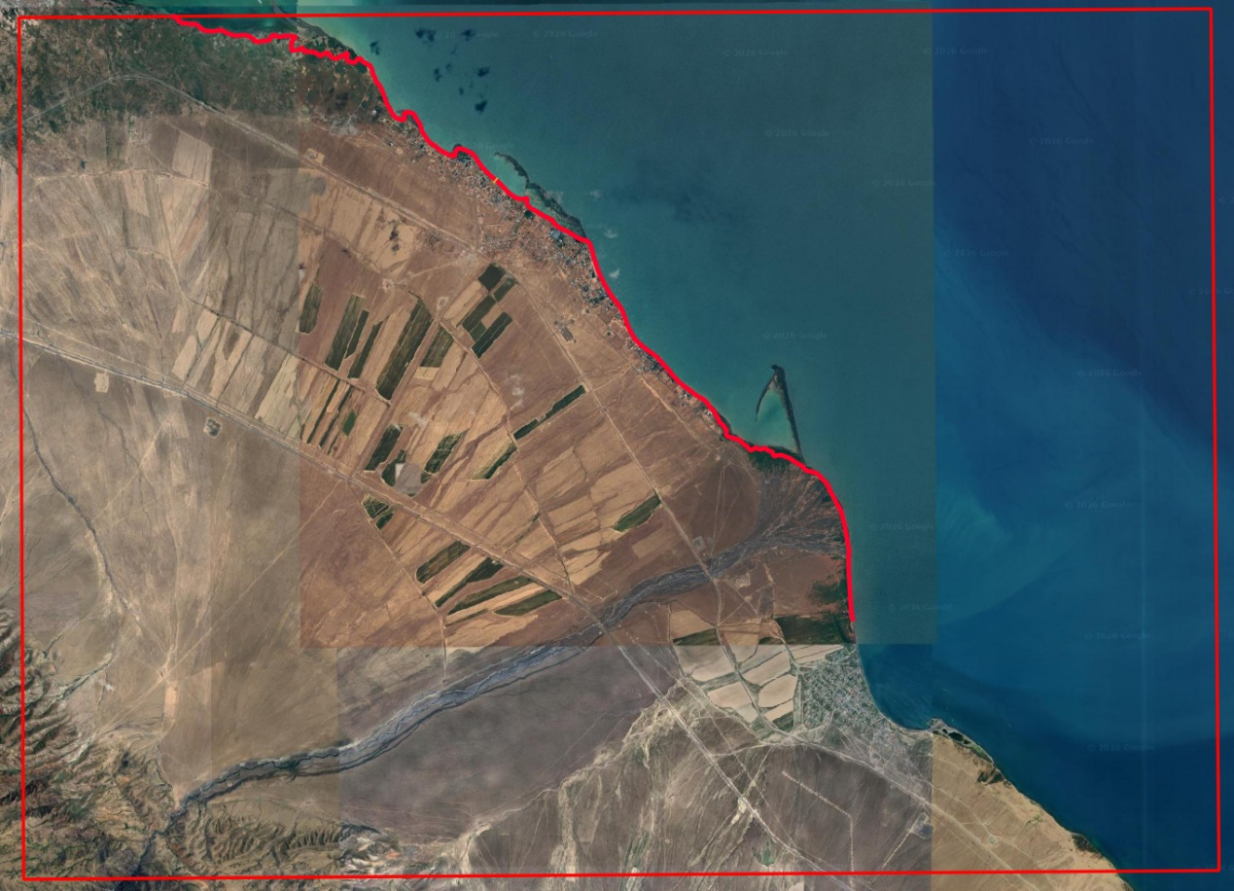

Рисунок 3.1 - Граница модели экспериментального участка
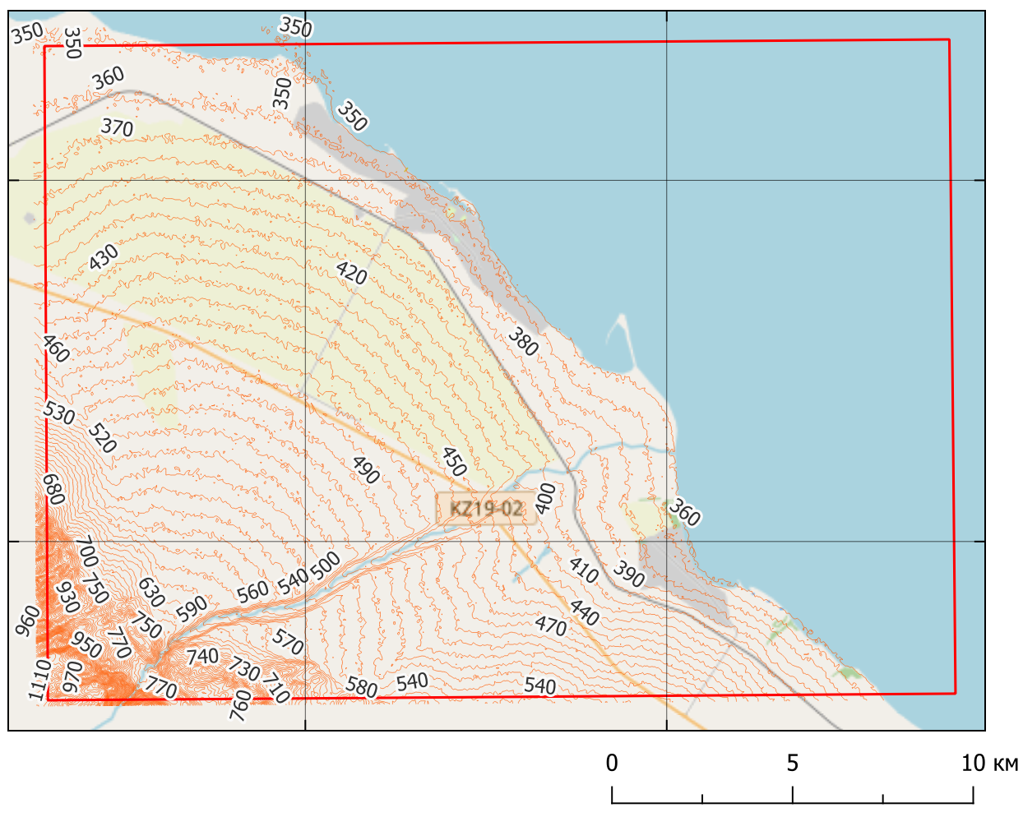
Рисунок 3.2 - Область моделирования, размер модели 25 х 18 км

Геофильтрационная модель участка береговой зоны озера Алаколь (пос. Акши) построена с использованием конечно-разностной схемы MODFLOW и отражает основные литолого-гидрогеологические особенности территории. Расчётная область охватывает прибрежную часть конуса выноса, аллювиальные отложения реки Жаманты и прилегающую акваторию озера (Рисунок 3.2).
Сетка модели имеет переменный шаг:
- в основной части территории используется размер ячеек 100 × 100 м (Рисунок 3.3),
- в зоне береговой линии выполнено локальное уточнение сетки до 10 × 10 м, что позволило более детально описать взаимодействие подземных вод с озером и прибрежной зоной (Рисунок 3.4).
Южная часть расчётной области (отмеченная красной штриховкой) задана как неактивные ячейки (No-flow), что соответствует участкам, не вовлечённым в процесс фильтрации и не участвующим в формировании регионального потока подземных вод.

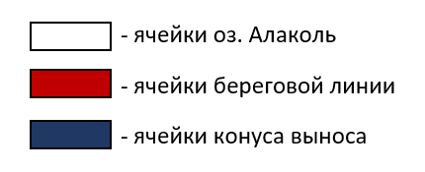
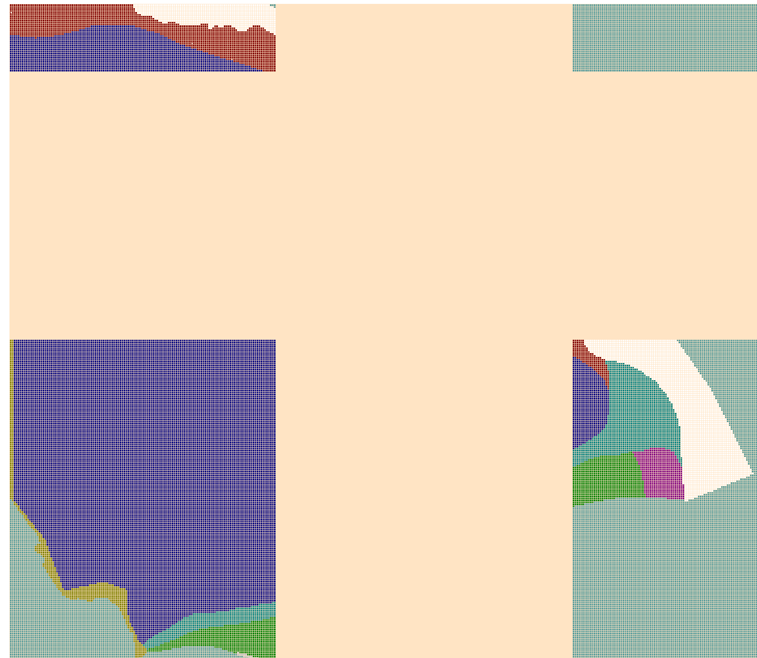
Рисунок 3.3 - Сетка модели 100 х 100 м
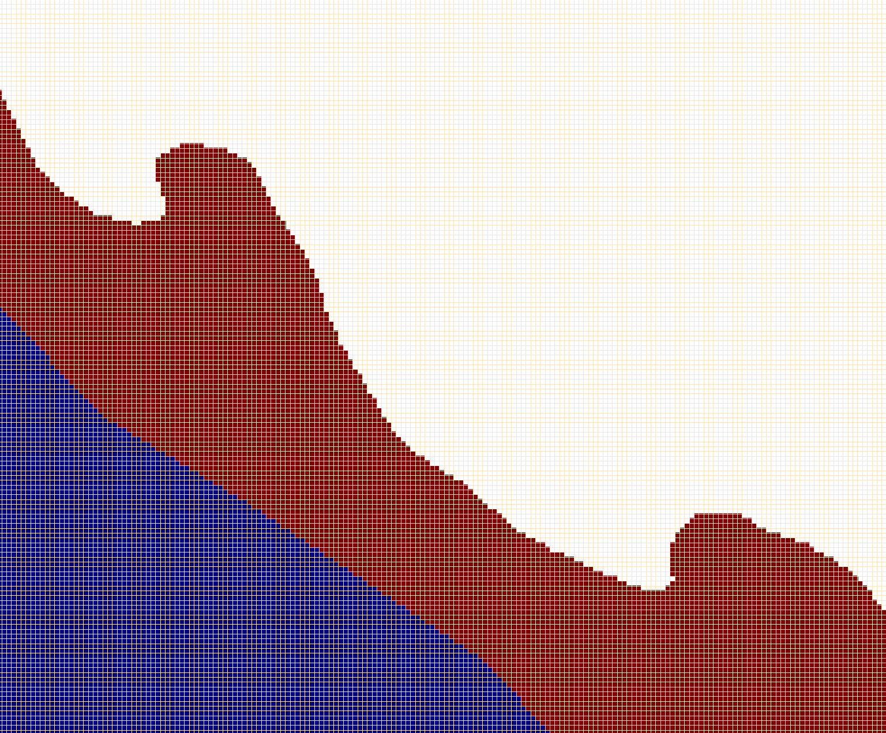
Рисунок 3.4 - Детализированный участок береговой линии, ячейка 10 х 10м
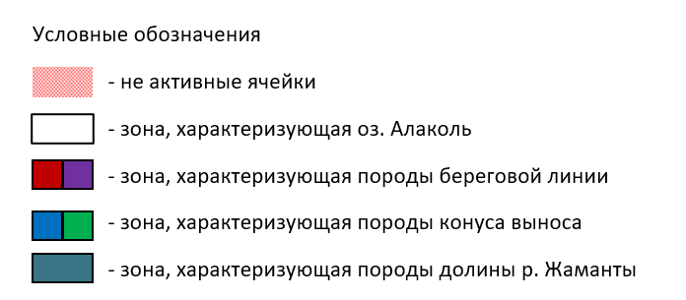
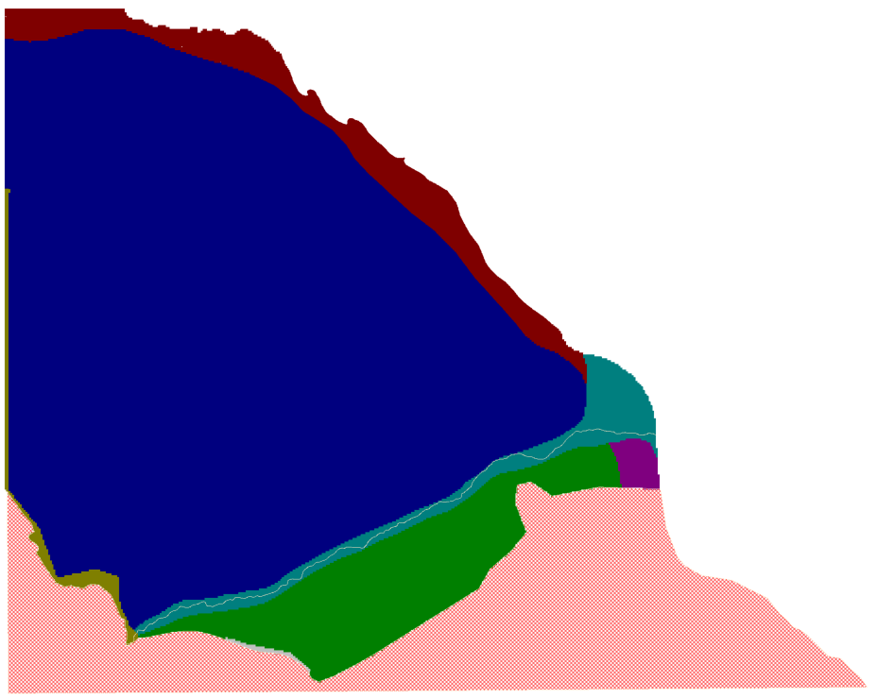

Рисунок 3.5 - Геофильтрационная модель участка береговой зоны озера Алаколь разработана с учётом трёхслойного строения водовмещающей толщи.

Для каждой зоны заданы соответствующие коэффициенты фильтрации. Геофильтрационная модель участка береговой зоны озера Алаколь разработана с учётом трёхслойного строения водовмещающей толщи (Рисунок 3.5).
Первый и второй слои приурочены к отложениям конуса выноса и представлены аллювиально-пролювиальными песчано-гравийными и гравийно-галечными грунтами различной степени проницаемости.
При этом:
- Верхний слой характеризуется относительно пониженной водопроницаемостью и включает супесчано-суглинистые разности с примесью гравия.
- Нижний слой конуса выноса обладает повышенной фильтрационной способностью за счёт преобладания грубообломочного материала (гравий, галька, крупный песок) и выполняет роль основного дренирующего горизонта.
Такое двухслойное строение конуса выноса обеспечивает неравномерное распределение фильтрационных потоков и формирование выраженной зоны транзита подземных вод в нижней, более проницаемой части разреза.
Третий слой в модели задан в виде водоупорной глинистой толщи, ограничивающей вертикальное распространение фильтрационного потока. Необходимость выделения водоупорного горизонта обоснована наличием в прибрежной зоне глубокой скважины, в которой фиксируется напорный режим подземных вод - уровень воды превышает дневную поверхность.
Данное обстоятельство свидетельствует о наличии регионального напорного водоносного горизонта, перекрытого малопроницаемыми породами, что подтверждает целесообразность задания в модели нижнего водоупорного слоя. Его основная функция заключается в формировании замкнутой гидрогеологической системы и корректном воспроизведении напорных условий в пределах береговой зоны (Рисунок 3.6).

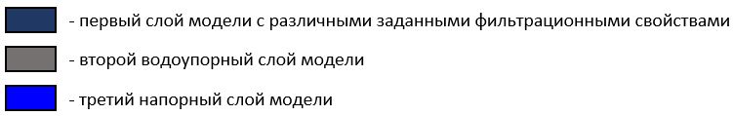
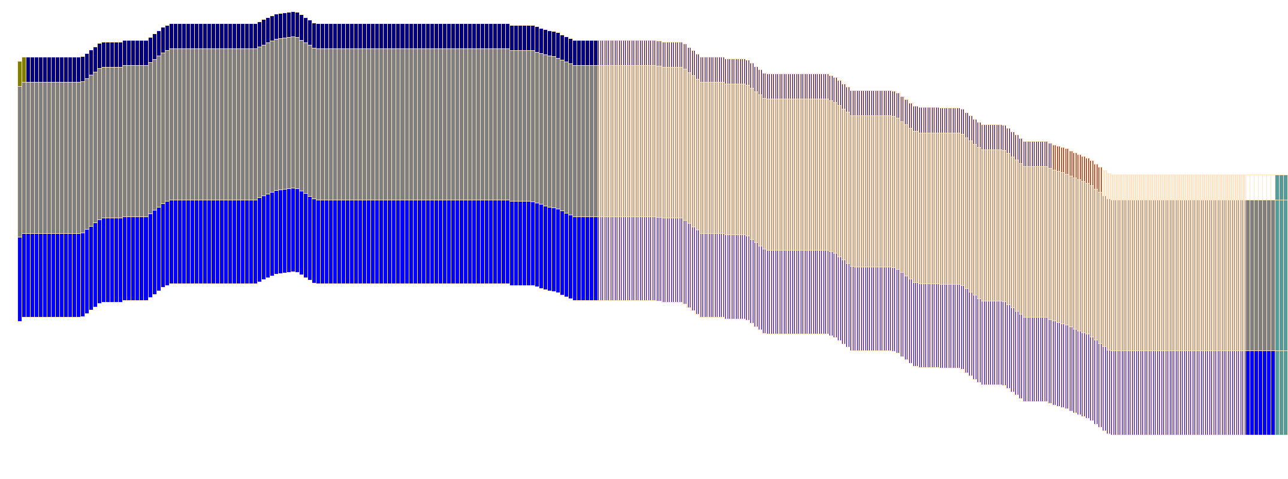

Рисунок 3.6 - Продольный разрез модели

Расчёты геофильтрационного режима выполнены в программном комплексе MODFLOW 6 в стационарной постановке. В результате моделирования получено распределение уровней подземных вод (Water Table Elevation) в пределах расчётной области, отражающее формирование потока от зоны питания, приуроченной к массиву, в сторону береговой линии озера Алаколь, где реализована зона разгрузки подземных вод.
Картина изолиний напоров характеризуется закономерным снижением уровней в направлении озера. Максимальные отметки уровней подземных вод зафиксированы в юго-западной части модели, соответствующей области инфильтрационного питания, тогда как минимальные значения приурочены к прибрежной зоне, находящейся в гидравлической связи с акваторией озера. Такое распределение подтверждает корректную реализацию схемы «питание – транзит – разгрузка» и соответствует региональным гидрогеологическим условиям (Рисунок 3.7).
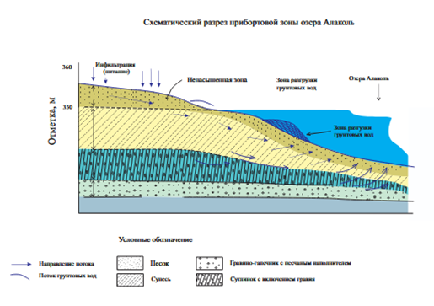

Рисунок 3.7 - Схематический разрез прибортовой зоны озера Алаколь

Для оценки достоверности результатов моделирования выполнено сопоставление расчётных уровней подземных вод с фактическими данными по одной скважине, расположенной в пределах береговой зоны. Разница между расчётным и наблюдённым уровнем составила порядка 0,5 м, что для природных гидрогеологических условий и ограниченного объёма исходных данных является допустимым и свидетельствует о приемлемой калибровке модели.
Полученные результаты подтверждают, что принятая трёхслойная схема разреза, система граничных условий и распределение коэффициентов фильтрации адекватно описывают естественный фильтрационный режим территории. Расчётное поле напоров использовано для задания исходного положения уровня грунтовых вод в геомеханической модели PLAXIS 2D при оценке устойчивости берегового откоса (Рисунок 3.8).

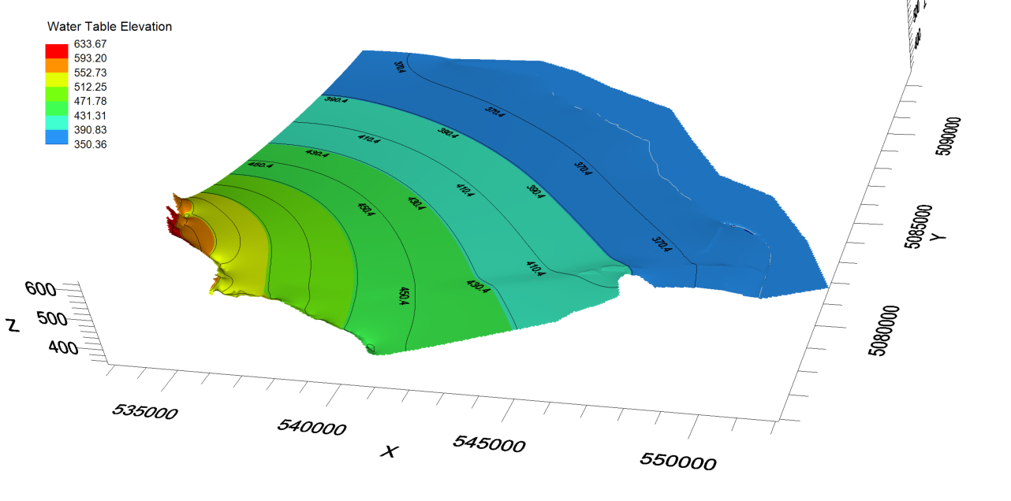

Цветовая шкала слева показывает высоту водоносного горизонта: красные области - более высоко, синие - более низко. Контурные линии на поверхности — это линии одинакового уровня воды (изолинии).

Рисунок 3.8 - Карта уровня грунтовых вод (water table elevation) в трёхмерном виде.

На карте показаны на какой высоте относительно базовой отметки (обычно метров над уровнем моря) находится поверхность насыщения подземных вод в разных точках территории.
В рамках геофильтрационного моделирования были проанализированы несколько расчётных сценариев, предусматривающих увеличение инфильтрационного питания подземных вод.
Целью данных расчётов являлась оценка возможного сезонного повышения уровня подземных вод в прибрежной зоне, связанного с весенним снеготаянием, паводковыми водами и усилением поверхностного стока со склонов горного массива.
Дополнительное питание задавалось в виде увеличенных инфильтрационных потоков в зоне питания.
Результаты расчётов показали, что даже при увеличении инфильтрационного питания заметного повышения уровня подземных вод вдоль береговой линии не происходит. Это обусловлено высокими значениями коэффициентов фильтрации в отложениях конуса выноса, особенно во втором, наиболее проницаемом слое. Подземные воды, поступающие в систему, быстро перераспределяются и эффективно дренируются в сторону озера Алаколь, которое функционирует как мощная зона разгрузки с постоянным напором.
В условиях высокой водопроницаемости и устойчивого гидравлического контакта с озером, прибрежная зона характеризуется ограниченной способностью к накоплению подземных вод, а сезонные колебания питания практически не приводят к существенному подъёму уровня грунтовых вод.
Результаты геофильтрационного моделирования показали, что в природных условиях, даже при увеличении инфильтрационного питания, существенного подъёма уровня подземных вод в прибрежной зоне не происходит вследствие высокой водопроницаемости отложений конуса выноса и интенсивного дренирования в сторону озера Алаколь. В связи с этим дополнительное переувлажнение береговой линии в современных условиях может быть обусловлено преимущественно антропогенными факторами.
В пределах посёлка Акши отсутствует централизованная система канализации, а водоотведение осуществляется, как правило, с использованием локальных и открытых септиков. Зоны отдыха и туристические базы, расположенные вблизи береговой линии, зачастую применяют упрощённые схемы водоотведения, что приводит к инфильтрации хозяйственно-бытовых стоков в грунты прибрежной зоны.
3.2 Оценка устойчивости береговой зоны озера Алаколь на базе программного комплекса PLAXIS 2D.

Поступление дополнительных объёмов воды техногенного происхождения формирует локальные очаги переувлажнения, которые не связаны с естественным гидрогеологическим режимом и не компенсируются быстрым дренированием, характерным для природного питания. Это может способствовать повышению влажности грунтов верхнего слоя, снижению их прочностных характеристик и, как следствие, увеличению склонности берегового откоса к деформациям.
Особую актуальность данный фактор приобретает в связи с тем, что к настоящему времени береговая линия вплотную подошла к крупным зонам отдыха и объектам туристической инфраструктуры. Их размещение непосредственно в зоне возможных деформаций создаёт дополнительную нагрузку на грунтовый массив и повышает риск развития неблагоприятных инженерно-геологических процессов (Рисунок 3.9).
Таким образом, в современных условиях именно антропогенное воздействие следует рассматривать как один из ключевых факторов потенциального переувлажнения береговой зоны, способный оказывать более существенное влияние на устойчивость откоса, чем сезонные колебания естественного питания подземных вод.

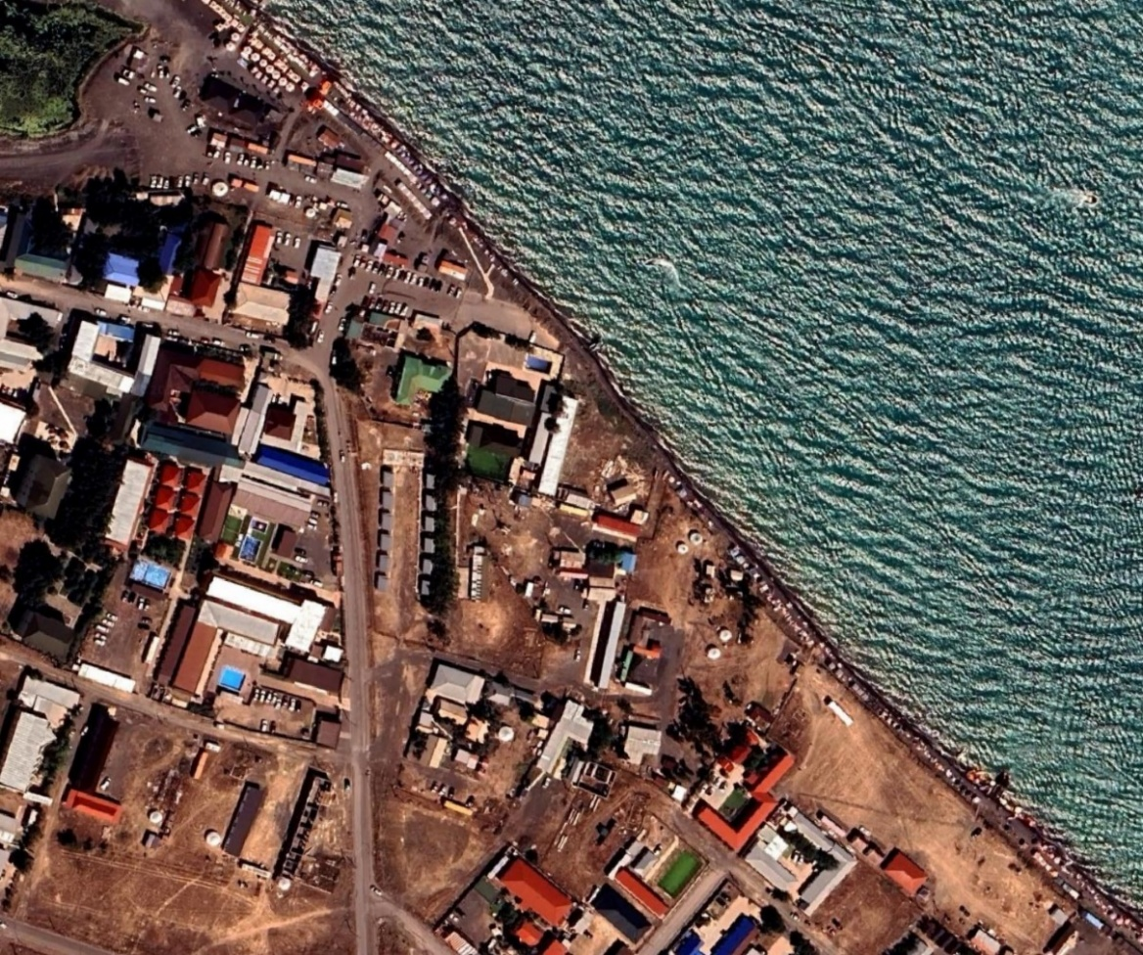

Рисунок 3.9 - Территория исследований
Расчёт устойчивости берегового откоса. Оценка устойчивости береговой зоны выполнена в программном комплексе PLAXIS 2D с использованием метода понижения прочности (phi–c reduction). В расчётах учитывались результаты геофильтрационного моделирования и реальные инженерно-геологические условия участка.
С целью анализа влияния гидрогеологических факторов на устойчивость откоса были рассмотрены два расчётных сценария:
1. Сценарий естественного уровня подземных вод
В данном варианте использовано положение уровня подземных вод, полученное по результатам геофильтрационного моделирования в MODFLOW 6. Этот сценарий отражает природные условия формирования фильтрационного режима без учёта дополнительного антропогенного переувлажнения. Расчёт выполнен для оценки исходной устойчивости берегового откоса при естественном гидрогеологическом фоне.
2. Сценарий переувлажнённого участка
Во втором варианте моделировались условия локального переувлажнения верхнего слоя грунтов в прибрежной зоне. Данный сценарий учитывает возможное техногенное воздействие, связанное с инфильтрацией хозяйственно-бытовых стоков и отсутствием централизованной системы канализации в посёлке Акши, а также с использованием открытых септиков в зонах отдыха. Повышенный уровень влажности грунтов приводит к снижению их прочностных характеристик и может оказывать существенное влияние на устойчивость откоса.
Сопоставление результатов по двум сценариям позволило оценить степень влияния гидрогеологических и антропогенных факторов на развитие деформационных процессов в береговой зоне и определить наиболее неблагоприятные условия для эксплуатации прибрежной территории.
Геомеханическая модель берегового откоса выполнена в двумерной постановке (плоская деформация) по поперечному профилю, ориентированному перпендикулярно береговой линии озера Алаколь. Геометрия разреза отражает характерные морфологические особенности прибрежной зоны и строение конуса выноса.
Расчётная область включает:
- тыловую часть массива с относительно горизонтальной дневной поверхностью;
- переходную зону уступа высотой 4,0 м;
- пологий прибрежный откос, направленный в сторону озера.
Размеры модели
Общая длина расчётной области по горизонтали составляет порядка 20 м, что обеспечивает достаточную протяжённость для формирования естественного механизма разрушения без влияния граничных условий.
Высота разреза достигает около 8–9 м, что позволяет учитывать как верхний слабый слой, так и подстилающий более прочный массив.
Геометрия слоёв
Верхний инженерно-геологический слой имеет практически горизонтальную кровлю и постоянную мощность, соответствующую распространённым в прибрежной зоне супесчано-суглинистым отложениям. Нижний слой формирует основную массу массива и включает пологий склон в сторону береговой линии.
Контакт между слоями задан в виде горизонтальной поверхности, что отражает литологическую границу между менее проницаемыми верхними грунтами и более прочными гравийно-песчаными отложениями конуса выноса.
Геометрия откоса
Береговой откос имеет пологую форму с постепенным понижением отметок в сторону озера. Угол наклона откоса соответствует естественным условиям прибрежной зоны и согласуется с данными полевых наблюдений.
Такая геометрия позволяет воспроизвести наиболее вероятные механизмы деформации:
- поверхностное скольжение по ослабленным зонам;
- пологий сдвиг по контакту слоёв;
- локальные деформации верхнего переувлажнённого слоя.

Задание грунтовых условий (Soil). Геомеханическая модель берегового откоса выполнена в программном комплексе PLAXIS 2D в плоской постановке. Геологическое строение разреза представлено двумя основными инженерно-геологическими слоями, соответствующими отложениям конуса выноса, а также подстилающим водоупорным горизонтом.
Параметры физико-механических свойств грунтов заданы на основе усреднённых данных инженерно-геологических изысканий, выполненных в пределах береговой линии озера Алаколь. Использованы средние значения прочностных и деформационных характеристик, полученные по результатам лабораторных исследований, гранулометрического анализа и полевых наблюдений.
Верхний слой (супеси и суглинки с примесью гравия)
Верхний инженерно-геологический слой представлен супесями и суглинками с включением песчано-гравийного материала. Данные грунты характеризуются умеренной плотностью, относительно низкой прочностью на сдвиг и повышенной чувствительностью к переувлажнению. Для слоя принята модель грунта Mohr–Coulomb с дренированными условиями расчёта.
В качестве расчётных параметров использованы усреднённые значения:
- удельный вес в естественном состоянии: γ ≈ 18,0 кН/м³,
- удельный вес насыщенного грунта: γ_sat ≈ 19,5 кН/м³,
- модуль деформации: E ≈ 12 МПа,
- коэффициент Пуассона: ν ≈ 0,30,
- сцепление: c ≈ 10 кПа,
- угол внутреннего трения: φ ≈ 27°.
Данные параметры соответствуют малопластичным суглинистым грунтам, характерным для прибрежной зоны озера Алаколь.
Нижний слой (гравийно-песчаные отложения конуса выноса)
Нижний слой представлен плотными гравийно-песчаными и гравийно-галечными отложениями конуса выноса, обладающими высокой водопроницаемостью и повышенной несущей способностью. Эти грунты формируют устойчивое основание берегового откоса и выполняют роль основного дренирующего горизонта (Рисунок 3.10).
Для слоя также использована модель Mohr–Coulomb с более высокими прочностными и деформационными характеристиками по сравнению с верхним слоем. Параметры заданы по усреднённым значениям инженерно-геологических данных:
- удельный вес: γ ≈ 19–20 кН/м³,
- модуль деформации: E ≈ 30–40 МПа,
- сцепление: c ≈ 5–10 кПа,
- угол внутреннего трения: φ ≈ 38–40°.
Такие значения соответствуют плотным крупнообломочным грунтам с высокой устойчивостью к сдвиговым деформациям.

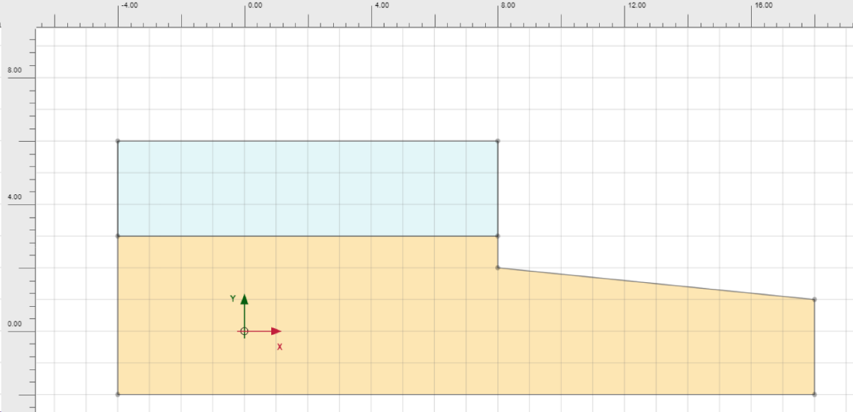

Рисунок 3.10 - Расчетная геометрическая модель берегового склона на координатной сетке

Разбиение на конечные элементы (Mesh). Для численного моделирования напряжённо-деформированного состояния берегового откоса выполнено разбиение расчётной области на конечные элементы в программном комплексе PLAXIS 2D. Использована треугольная конечно-элементная сетка, обеспечивающая корректное описание сложной геометрии разреза и контактных поверхностей между инженерно-геологическими слоями.
Сетка сформирована с учётом следующих требований:
- повышенная детализация в зоне берегового откоса и в верхнем слабом слое грунтов;
- уточнение элементов в области контакта между верхним и нижним слоями;
- достаточная плотность сетки в зоне предполагаемого формирования поверхности скольжения;
- более крупные элементы в глубинных и удалённых от откоса частях массива, где градиенты напряжений и деформаций минимальны.

Такой подход позволил обеспечить баланс между точностью расчётов и вычислительной эффективностью модели.
Минимальный размер элементов задан в прибрежной зоне и вблизи уступа, где ожидаются наибольшие деформации и возможное развитие зон сдвига. В нижней части массива и в тыловой зоне использована более укрупнённая сетка, что не оказывает существенного влияния на результаты расчёта, но снижает вычислительные затраты.
Полученная сетка использована для последующих расчётных фаз, включая формирование начального напряжённого состояния и анализ устойчивости откоса в различных гидрогеологических сценариях (Рисунок 3.11).

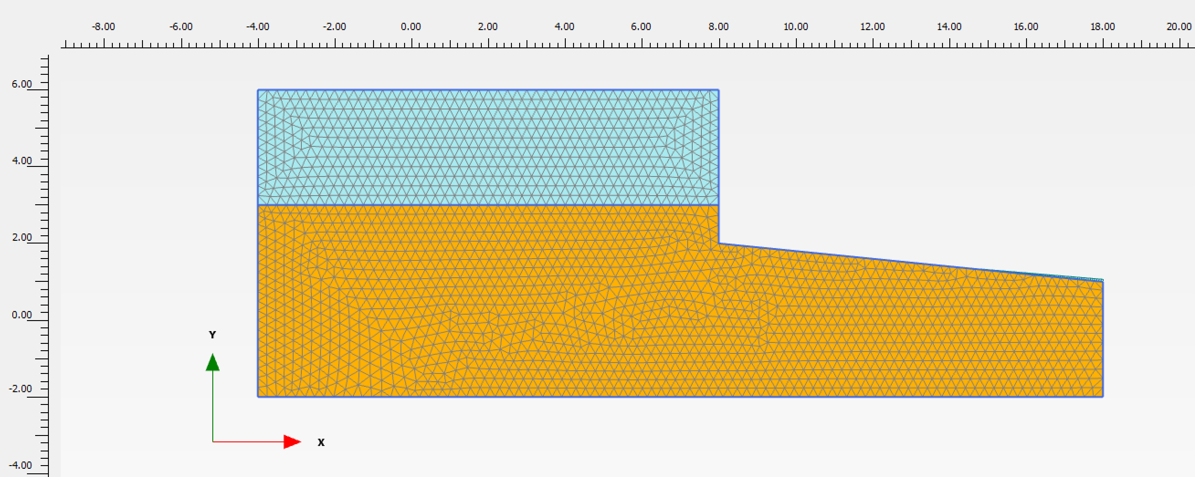

Рисунок 3.11 - Разбиение расчетной области на конечно-элементную сетку (Finite Element Mesh)

Задание фильтрационных условий (Flow conditions).
Гидрогеологические условия в геомеханической модели заданы на основе результатов геофильтрационного моделирования, выполненного в программном комплексе MODFLOW 6. В PLAXIS2D реализовано стационарное распределение поровых давлений, соответствующее естественному режиму подземных вод в прибрежной зоне озера Алаколь.
В модели задана линия уровня подземных вод (phreatic level), отражающая естественное положение УГВ в пределах берегового откоса. В тыловой части разреза уровень подземных вод соответствует значениям, полученным по результатам MODFLOW, а в прибрежной зоне принят равным уровню зеркала озера, что обеспечивает корректное воспроизведение условий разгрузки подземных вод. Такое положение линии УГВ позволяет сформировать реалистичное поле поровых давлений, корректно учесть водонасыщение верхнего слоя и обеспечить согласование гидрогеологических и геомеханических условий расчёта.
Фильтрационные свойства грунтов заданы в соответствии с их инженерно-геологическим строением. Верхний слой конуса выноса характеризуется умеренной водопроницаемостью, нижний слой обладает высокой фильтрационной способностью и выполняет роль основного дренирующего горизонта, тогда как подстилающий водоупорный слой ограничивает вертикальное распространение фильтрационного потока. Такое распределение параметров обеспечивает быстрое перераспределение подземных вод в нижней части разреза и их эффективный дренаж в сторону озера.
Дополнительно в модели учтён эффект капиллярного поднятия воды в ненасыщенной зоне грунтов. Для верхнего слоя задана зона капиллярного поднятия, отражающая возможность увлажнения грунтов выше уровня грунтовых вод за счёт капиллярных сил. Это особенно важно для супесчано-суглинистых грунтов прибрежной зоны, которые способны удерживать влагу в порах и сохранять повышенную влажность даже при относительно глубоком залегании УГВ. Учёт капиллярного поднятия позволяет более реалистично воспроизвести распределение поровых давлений и степень водонасыщения верхнего слоя, что имеет принципиальное значение для оценки его прочностных характеристик и устойчивости откоса.
Вдоль береговой линии задано граничное условие постоянного напора, соответствующее уровню воды в озере Алаколь, что позволяет учитывать гидравлическую связь между подземными водами и водоёмом и корректно моделировать процессы разгрузки. В тыловой части массива дополнительные граничные условия фильтрации не задавались, поскольку распределение напоров формируется за счёт инфильтрационного питания, учтённого в геофильтрационной модели.
Заданные фильтрационные условия использованы для формирования поля поровых давлений в начальной фазе расчёта, корректного учёта водонасыщения грунтов и анализа влияния уровня подземных вод на устойчивость берегового откоса при сопоставлении сценариев естественного и переувлажнённого состояния. Полученное распределение поровых давлений использовано в последующих фазах расчёта устойчивости методом понижения прочности (Рисунок 3.12).

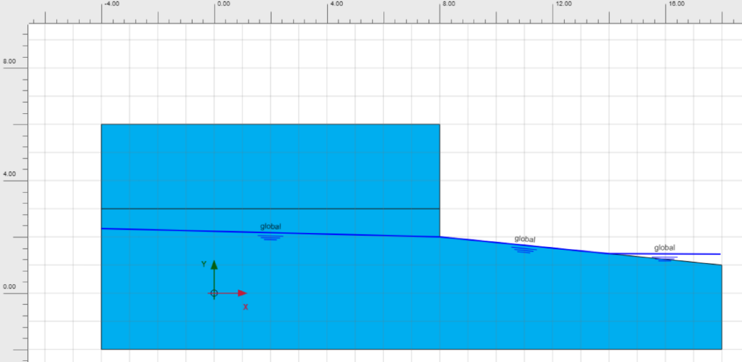

Риснунок 3.12 - Схема задания граничных гидрогеологических условий и уровня подземных вод

Последовательность фаз расчёта (Staged construction). Расчёт устойчивости берегового откоса выполнен с использованием поэтапной схемы моделирования (Staged construction). Последовательность фаз построена таким образом, чтобы обеспечить формирование корректного исходного напряжённо-деформированного состояния массива и последующий анализ устойчивости в различных гидрогеологических условиях.
В начальной фазе (Initial phase) сформировано естественное напряжённое состояние грунтового массива под действием собственного веса с использованием процедуры K₀. Коэффициенты бокового давления в покое определялись автоматически на основе прочностных характеристик грунтов. Распределение поровых давлений в этой фазе задано по линии уровня подземных вод, полученной по результатам геофильтрационного моделирования. Учитывалось влияние капиллярного поднятия воды в ненасыщенной зоне, что позволило корректно воспроизвести степень увлажнения верхнего слоя грунтов. В начальной фазе не прикладывались дополнительные нагрузки и не вводились инженерные воздействия, что обеспечило формирование устойчивого исходного состояния массива.
На следующем этапе выполнен расчёт устойчивости для сценария естественного уровня подземных вод. В данной фазе использовался метод понижения прочности (phi–c reduction), при котором прочностные параметры грунтов последовательно уменьшаются до достижения предельного состояния. Это позволило определить коэффициент устойчивости берегового откоса и выявить характерный механизм разрушения при природных гидрогеологических условиях без учёта дополнительного переувлажнения. Полученные результаты отражают исходную степень устойчивости откоса при естественном режиме подземных вод.
Далее был реализован сценарий переувлажнённого состояния верхнего слоя грунтов. В этой фазе изменялось положение уровня подземных вод и степень водонасыщения верхних инженерно-геологических слоёв, что моделировало условия локального техногенного переувлажнения, возможного в результате инфильтрации хозяйственно-бытовых стоков и отсутствия централизованной системы канализации в прибрежной зоне. Учитывалось усиление капиллярного увлажнения и рост поровых давлений в верхнем слое, что приводило к снижению его прочностных характеристик.
После задания переувлажнённых условий выполнен повторный расчёт устойчивости методом понижения прочности. Это позволило оценить влияние антропогенного переувлажнения на устойчивость берегового откоса, определить изменение коэффициента устойчивости и проанализировать трансформацию механизма разрушения по сравнению с естественным сценарием.
Принятая последовательность фаз расчёта обеспечила комплексную оценку устойчивости береговой зоны как в природных условиях, так и при неблагоприятном переувлажнении, что позволило выявить наиболее опасные сценарии развития деформационных процессов.
При рассматриваемых гидрогеологических условиях береговой откос характеризуется как неустойчивый. Расчёты показывают, что массив находится в предельном напряжённом состоянии, при котором даже незначительные внешние воздействия могут инициировать развитие деформаций и обрушение грунтов.
В качестве триггера потери устойчивости могут выступать штормовое волнение, подмыв основания откоса, ударное воздействие льдин, а также кратковременное увеличение нагрузок в прибрежной зоне. Под действием подобных факторов формируется зона активных смещений в верхней части склона, что приводит к развитию поверхностного обрушения прибрежного массива.
По результатам численного моделирования установлено, что средняя ширина зоны разрушения составляет около 3,0 м от линии бровки берега вглубь суши. Указанная величина соответствует протяжённости области максимальных деформаций, фиксируемых в верхней части откоса, и отражает потенциальный масштаб отступания береговой линии при реализации неблагоприятных внешних воздействий. Обрушение носит преимущественно поверхностный характер и не затрагивает глубинные горизонты массива, однако приводит к потере устойчивости прибрежной зоны (Рисунок 3.13).
Таким образом, даже при естественном уровне подземных вод устойчивость берегового откоса является недостаточной, а внешние динамические воздействия могут служить пусковым механизмом для развития обвальных процессов с отступанием береговой линии на величину порядка 3,0 – 4,0 м.

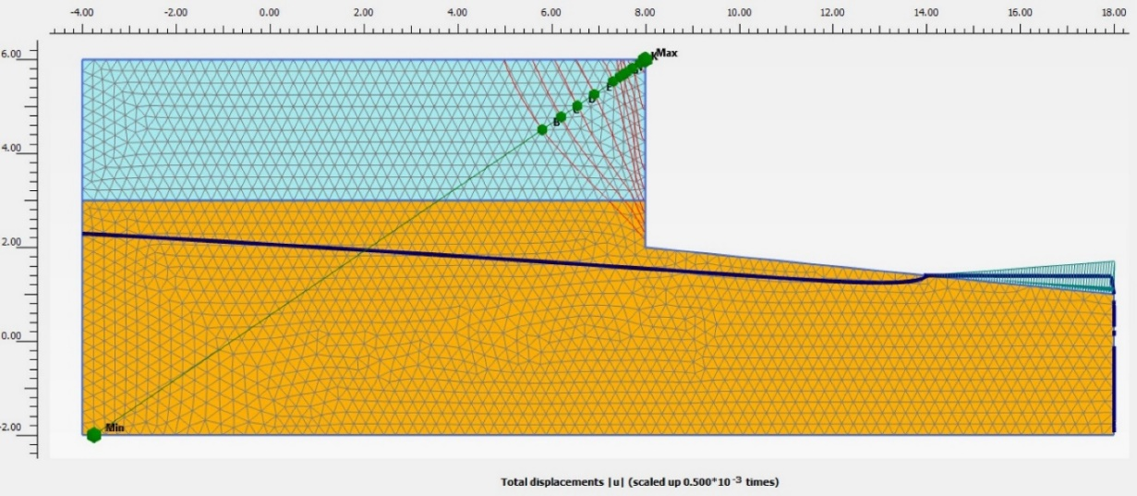

Рисунок 3.13 - Прогнозная поверхность скольжения и деформации берегового уступа при критическом состоянии

При рассмотрении сценария переувлажнения прибрежного массива, соответствующего повышенному уровню подземных вод и дополнительному техногенному питанию, устойчивость берегового откоса существенно снижается. Численное моделирование показывает развитие более протяжённой зоны пластических деформаций, охватывающей верхнюю и среднюю части откоса, а также прибровочную область.
В условиях повышенной влажности происходит снижение эффективных напряжений в грунтах конуса выноса, уменьшение их прочностных характеристик и рост деформаций сдвига. В результате формируется выраженная зона потенциального обрушения, приуроченная к верхней бровке берега и распространяющаяся вглубь массива.
По результатам расчётов установлено, что при переувлажнении ширина зоны разрушения может достигать до 4,0 м от линии бровки берега. Данная величина соответствует положению максимальных перемещений и отражает возможный масштаб отступания береговой линии при реализации неблагоприятных гидрогеологических условий. По сравнению со сценарием естественного уровня подземных вод зона обрушения увеличивается, что указывает на существенно более высокий риск развития береговых деформаций.
Таким образом, при переувлажнении береговой зоны состояние откоса следует оценивать как неустойчивое, при этом даже умеренные внешние воздействия (штормовое волнение, подмыв основания, динамическое воздействие льдин или локальные нагрузки) могут служить пусковым механизмом для обрушения с отступанием береговой линии на величину до 4,0 – 5,0 м (Рисунок 3.14).
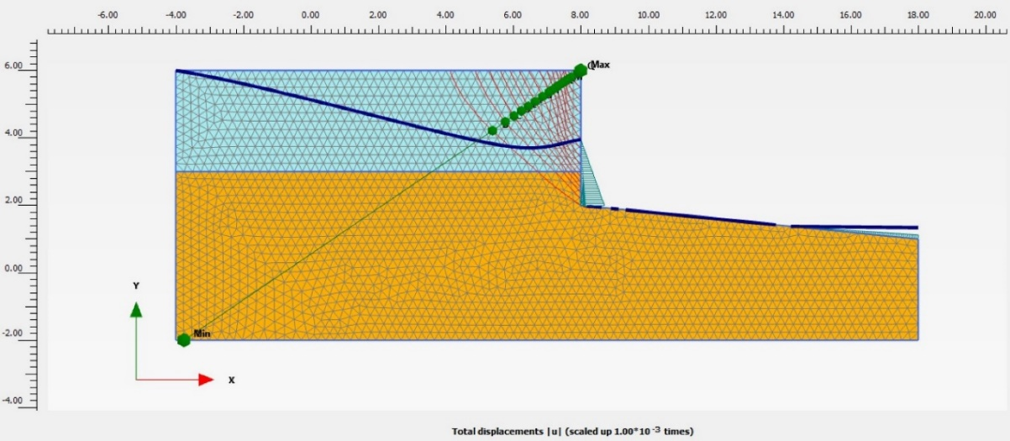

Рисунок 3.14 - Деформация и обрушение берегового уступа в условиях переувлажнения и подмыва основания

По результатам сопоставления двух расчётных сценариев установлено, что при переходе от естественного уровня подземных вод к переувлажнённому состоянию верхнего слоя прогнозируемая ширина зоны обрушения увеличивается с порядка 3,0 м до 4,0 м. Таким образом, потенциальное отступание бровки берега возрастает приблизительно на 1,0 м, что соответствует увеличению ширины обрыва примерно на 33% относительно естественного сценария. Рост ширины зоны разрушения при переувлажнении существенно повышает инженерные и эксплуатационные риски, прежде всего в период туристического сезона, когда прибрежная территория испытывает максимальную антропогенную нагрузку. При увеличении зоны потенциального обрушения возрастает вероятность потери устойчивости непосредственно в пределах площадок размещения отдыхающих, временных сооружений и элементов благоустройства, которые нередко располагаются в непосредственной близости к кромке берега. Дополнительным неблагоприятным фактором является то, что в сезон повышается вероятность локального переувлажнения из-за инфильтрации хозяйственно-бытовых стоков (открытые септики, накопители, неорганизованный водоотвод), а также из-за нарушения естественного поверхностного стока и уплотнения грунтов при интенсивном использовании территории.С практической точки зрения увеличение ширины обрыва на треть означает, что даже при сохранении общей геометрии берегового откоса зона потенциальной потери грунта может «дойти» до объектов, которые в естественном состоянии находились в условно безопасной полосе. В сочетании с возможными внешними триггерами (штормовое волнение, подмыв основания, проход людей и техники по бровке) это формирует повышенную вероятность внезапных локальных обрушений, представляющих прямую угрозу безопасности людей и инфраструктуры в прибрежной зоне.

Выводы по третьей главе.
Проведенный комплекс работ по численному моделированию напряженно-деформированного состояния (НДС) береговых массивов в районе пос. Акши позволяет сформулировать следующие выводы:
- Обоснование методики: Применение конечно-элементного анализа в программном комплексе PLAXIS 2D позволило детально реконструировать механизм разрушения берегового уступа. Построенная двухслойная модель, учитывающая наличие суглинков в верхней части разреза и более плотных отложений в основании, адекватно отражает реальные инженерно-геологические условия исследуемого участка.
- Роль гидрогеологического фактора: Установлено, что положение зеркала грунтовых вод и поле порового давления являются определяющими факторами устойчивости. Введение в модель фильтрационных условий показало, что подпор подземных вод со стороны суши в сочетании с трансгрессией озера снижает коэффициент устойчивости берегового склона до критических значений.
- Механизм разрушения: Моделирование подтвердило, что деструкция берега происходит по типу сдвига (скольжения) блоков грунта. Формирующаяся поверхность круглоцилиндрического сдвига охватывает верхний слой суглинков, провоцируя обрушение берега на глубину до 3,0–4,0 метров от бровки уступа.
- Влияние переувлажнения: Сравнительный анализ моделей показал, что в условиях интенсивного увлажнения (нагонные явления, ливневые осадки, подъем УГВ) зона пластических деформаций расширяется. Это приводит к увеличению объемов обрушения и ускорению темпов отступания береговой линии до 5,0 м за один цикл экстремального воздействия.
- Прогнозная оценка: Результаты моделирования служат научным обоснованием для проектирования берегозащитных сооружений. Высокая чувствительность модели к изменению уровня воды доказывает, что пассивных методов защиты (только пляжная зона) недостаточно, и требуется инженерное укрепление подошвы клифа для предотвращения формирования поверхностей скольжения.

ГЛАВА 4. ПУТИ СТАБИЛИЗАЦИИ ИНЖЕНЕРНО - ГЕОЛОГИЧЕСКИХ ПРОЦЕССОВ БЕРЕГОВОЙ ЗОНЫ ОЗЕРА АЛАКОЛЬ

4.1 Рекомендации по стабилизации инженерно-геологических процессов и защите береговой зоны озера Алаколь

Рекомендации целесообразно формулировать как комплекс мер, направленных на снижение переувлажнения, уменьшение подмыва основания откоса и управление рисками в зоне отдыха. В условиях Акши ключевым является то, что при переувлажнении ширина потенциального обрушения возрастает примерно на треть, поэтому мероприятия должны обеспечивать как инженерную защиту берега, так и организационное ограничение антропогенного воздействия [5, 72].
В первую очередь необходимо исключить или существенно сократить техногенное питание грунтовых вод в прибрежной полосе.
Для этого рекомендуется предусмотреть централизованный сбор и вывоз хозяйственно-бытовых стоков либо устройство герметичных накопительных ёмкостей заводского изготовления с контролем заполнения и регламентом обслуживания [10, 26]. Использование открытых септиков и фильтрующих колодцев в зоне влияния берегового откоса следует запретить, поскольку именно инфильтрация стоков формирует локальные переувлажнённые участки и повышает риск обрушений в период максимальной нагрузки. Дополнительно требуется организовать поверхностный водоотвод от объектов и площадок отдыха с отводом стока в безопасные зоны, исключив сброс воды на склон и в прибрежную полосу.
Второй блок мер связан с берегозащитой и снижением внешних воздействий. В наиболее нагруженных участках береговой линии рекомендуется предусмотреть противоэрозионные решения, уменьшающие подмыв основания откоса во время штормов и при воздействии льда. В зависимости от доступности материалов и условий эксплуатации это могут быть упорядоченная каменная наброска (бермовая защита у уреза), габионы, геомат/георешётка с закреплением поверхностного слоя и биотехнические мероприятия [71, 84, 86]. При выборе конструкции важно обеспечить плавный переход жёстких элементов к естественному склону, чтобы не создавать концентрации напряжений и локальных размывов по краям защиты [81, 85, 87].
Дополнительным неблагоприятным фактором, влияющим на устойчивость берегового откоса, является техногенная нагрузка от капитальных и временных сооружений, расположенных в непосредственной близости к линии уреза воды. По данным дистанционного зондирования и натурных наблюдений, в ряде участков береговая линия уже вплотную подошла к зданиям зон отдыха, хозяйственным постройкам, инженерным объектам и площадкам с твёрдым покрытием [83, 94]. Масса зданий, сооружений, а также сопутствующая нагрузка от транспортных средств и инженерной инфраструктуры приводят к увеличению вертикальных напряжений в верхней части склона. Это, в свою очередь, способствует росту касательных напряжений в потенциальной поверхности скольжения и снижению запаса устойчивости откоса, особенно в условиях переувлажнения грунтов.
Наиболее опасной является ситуация, при которой нагрузка сосредоточена вблизи бровки обрыва, где толща грунтов ослаблена процессами подмыва, разуплотнения и повышенной влажности. В таких условиях даже умеренное внешнее воздействие - штормовые волны, нагон воды, колебания уровня озера или воздействие льда - может служить пусковым фактором развития деформаций и локальных обрушений. Наличие застройки также затрудняет естественную перераспределённость напряжений в массиве грунтов и препятствует формированию более пологих и устойчивых профилей откоса.
С учётом полученных результатов моделирования и фактического положения береговой линии, существующая застройка в прибрежной зоне повышает риск прогрессирующего разрушения берега и может привести к утрате устойчивости участков шириной более четырех метров. Это создаёт прямую угрозу для объектов инфраструктуры и безопасности отдыхающих, особенно в период пиковых туристических нагрузок [73].
Отдельно следует предусмотреть организационные меры безопасности на период туристического сезона. Рекомендуется установить защитную прибрежную полосу, в пределах которой запрещается размещение временных построек, тяжёлых объектов и парковка транспорта, а также ограничить проход людей непосредственно по бровке откоса [26, 88]. С учётом результатов моделирования рационально принимать минимальную ширину охранной зоны не менее прогнозируемой зоны возможного обрушения с запасом, особенно на участках переувлажнения. На практике это означает необходимость вынесения объектов отдыха и инженерных сетей за пределы потенциальной зоны отступания берега, а также информирование пользователей территории предупредительными знаками [76, 87].
Для контроля эффективности мероприятий и своевременного выявления ухудшения ситуации рекомендуется организовать наблюдения за уровнем грунтовых вод и состоянием откоса. Достаточно установить несколько наблюдательных точек (скважины/пьезометры) в прибрежной полосе и проводить сезонные обследования бровки на предмет трещинообразования, локальных осадок и признаков подмыва. При фиксировании роста УГВ или появления трещин у бровки следует вводить временные ограничения эксплуатации участка и усиливать дренажные и берегозащитные меры.
С учётом выполненных геофильтрационных и геомеханических расчётов целесообразно разработать специализированную прогнозную карту устойчивости береговой линии с горизонтом не менее 10 лет [54, 84]. Такая карта должна отражать потенциальные зоны развития береговой эрозии, участки повышенного риска обрушений и ожидаемое отступание береговой линии при различных гидрогеологических условиях. Наличие подобного прогноза позволит более обоснованно планировать размещение туристической инфраструктуры, объектов размещения, инженерных коммуникаций и зон отдыха, исключая строительство в опасных прибрежных участках. Кроме того, карта может использоваться для определения приоритетных зон берегоукрепительных мероприятий, организации защитных полос и введения ограничений на хозяйственную деятельность [71, 88].
Анализ многолетних космических снимков подтвердил устойчивое расширение акватории и удлинение береговой линии озера Алаколь. Для математического обоснования выявленной тенденции была использована полиномиальная аппроксимация второй степени, которая наглядно демонстрирует современную фазу трансгрессии (подъема уровня) водоема [93] (Рисунок 4.1).

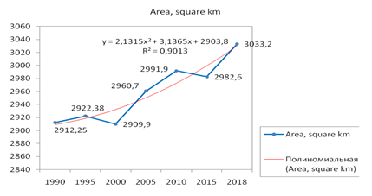

Рисунок 4.1 – Динамика площади водного зеркала оз. Алаколь за многолетний период по результатам дешифрирования космических снимков, км²

За 28-летний период мониторинга зафиксирована устойчивая трансгрессия оз. Алаколь: площадь зеркала увеличилась на 120 км², превысив в 2018 г. отметку в 3000 км². Наиболее интенсивный прирост акватории (+50 км²) отмечен в интервале 2015–2018 гг. Параллельно протяженность береговой линии возросла на 95,5 км (до 517 км), преимущественно в северном и западном секторах. Данная динамика обусловлена положительным трендом водного баланса и климатическими изменениями [30]. Подъем уровня воды провоцирует масштабное затопление аккумулятивных низменностей и интенсификацию абразии эрозионных берегов, что активизирует ветро-волновые процессы и вдольбереговой дрейф наносов» (Рисунок 4.2).

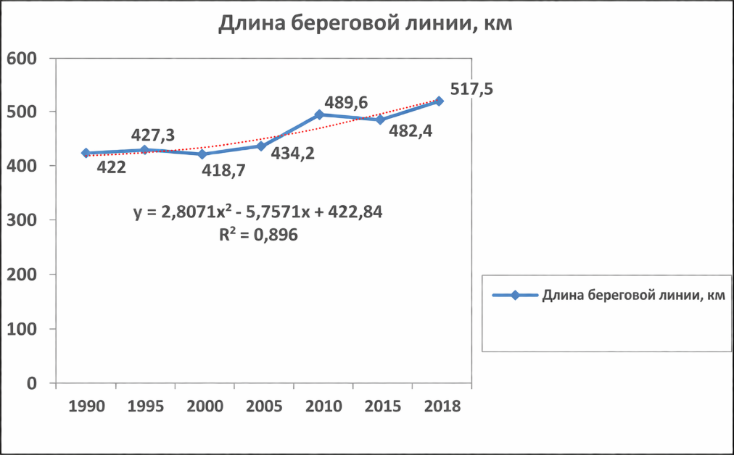

Рисунок 4.2 - Многолетние изменения длины береговой линии оз. Алаколь на основе данных дистанционного зондирования

Мониторинг берегопереработки: рекреационная зона с. Акши. В ходе исследований на юго-западном побережье оз. Алаколь выявлены следующие ключевые аспекты:
На единственном участке с естественным ландшафтом (северная часть зоны) зафиксирована интенсивная переработка берега - 6,5 м в год. Высота берегового уступа здесь варьируется от 1 до 2,5 м (Рисунок 4.3).

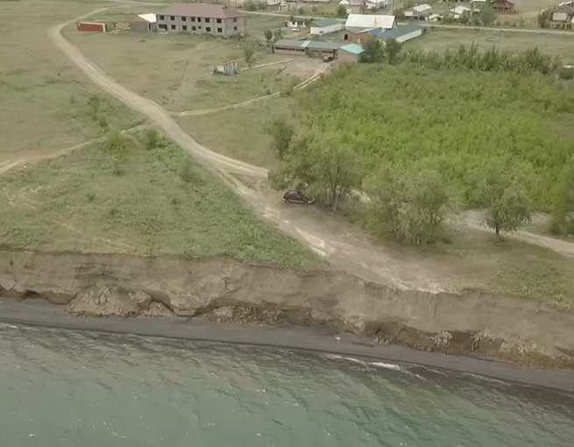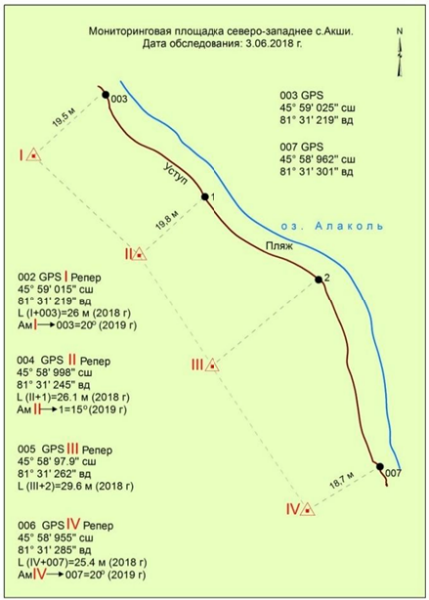

Рисунок 4.3 - Результаты инструментального мониторинга динамики разрушения берегового уступа с. Акши

Полевые наблюдения подтверждают, что одной из ключевых причин активной переработки берегов является техногенное нарушение режима перемещения осадочного материала. Блокирование вдольберегового потока инженерными объектами лишает берег естественной защиты, активизируя размыв (Рисунок 4.4).

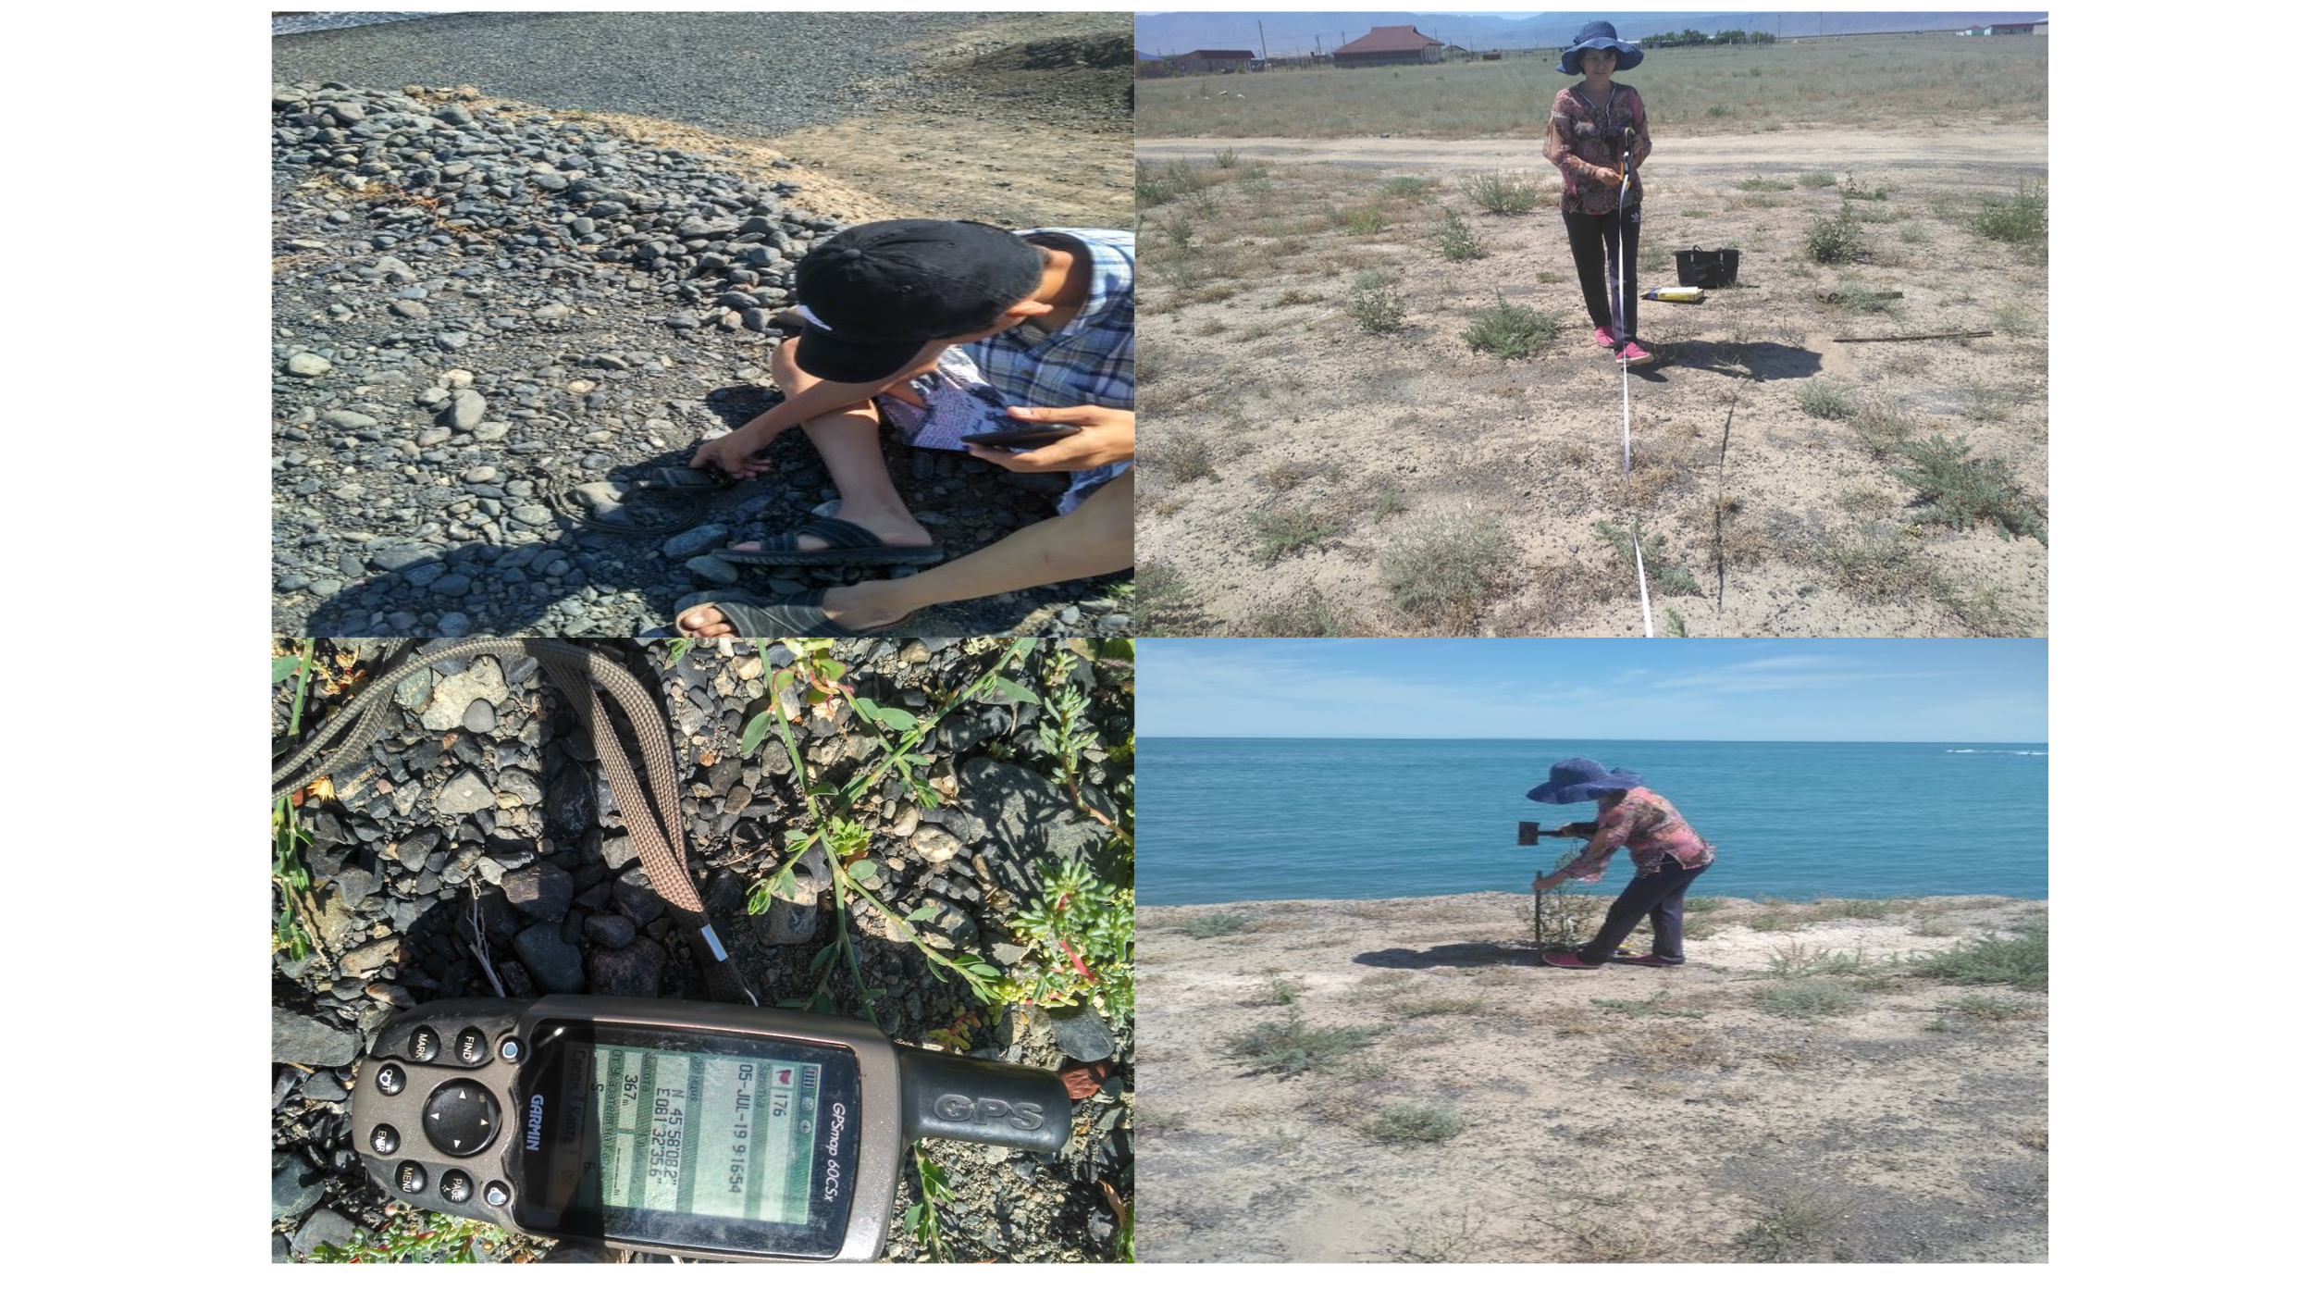
Рисунок 4.4 – Полевые наблюдения и установка реперов

Полевые наблюдения подтверждают, что одной из ключевых причин активной переработки берегов является техногенное нарушение режима перемещения осадочного материала. Блокирование вдольберегового потока инженерными объектами лишает берег естественной защиты, активизируя размыв.
Экологическая ситуация озеры Алаколь ухудшается под влиянием климатических и гидрологических изменений, что усиливает экзогенные процессы, особенно на границе воды и суши озера Алаколь. Риск переработки берегов официально признан одной из ключевых природных опасностей региона [73]. Антропогенные факторы проявляются как нерациональное природопользование - деятельность человека нарушает экологическое равновесие и способствует изменению рельефа под действием экзогенных процессов, либо как хозяйственная деятельность, не учитывающая возможные изменения береговой зоны даже в краткосрочной перспективе.
Для обеспечения безопасности в туристический сезон рекомендуется организовать защитную прибрежную полосу, где запрещается размещение временных построек, тяжёлых объектов, парковка транспорта и проход людей по бровке откоса. Ширина охранной зоны должна превышать прогнозируемую зону возможного обрушения с запасом, особенно в переувлажнённых участках [74,75]. На практике это предполагает перенос объектов отдыха и инженерных сетей за пределы потенциальной зоны отступания берега и информирование пользователей предупредительными знаками.
Исследования подтверждают необходимость создания единой системы берегоукрепления с учётом индивидуальных особенностей побережья рекреационных зон, таких как Акши [72].

Ниже приведены рекомендации в табличной форме с позиции инженерной геологии и геоэкологии для обеспечения устойчивости береговой зоны озера Алаколь с учетом опасных геологических процессов.

Таблица 4.1. Рекомендации по обеспечению инженерно-геологической и геоэкологической устойчивости береговой зоны озера Алаколь

Процессы | Инженерно-геологические причины | Рекомендуемые мероприятия | Ожидаемый эффект
Береговая абразия | Волновое воздействие, рыхлый литологический состав пород, отсутствие защитных форм рельефа | Строительство волнорезов, берегоукрепление габионами, каменной наброской, бунами | Снижение скорости разрушения берега, стабилизация береговой линии
Отступание берегового уступа | Размыв основания уступа, снижение прочности пород при увлажнении | Террасирование склонов, устройство подпорных стен, укрепление основания | Повышение устойчивости склонов, предотвращение обрушений
Оползневые процессы | Переувлажнение пород, снижение прочностных характеристик грунтов | Устройство дренажных систем, снижение нагрузки на склон, закрепление откосов | Уменьшение вероятности оползней, повышение устойчивости массива
Подтопление прибрежной зоны | Повышение уровня озера, нарушение естественного дренажа | Создание дренажных каналов, регулирование поверхностного стока | Снижение уровня грунтовых вод, предотвращение подтопления
Разрушение берегов при экстремальных погодных условиях | Усиление ветрового волнения, штормовые явления | Создание защитных береговых сооружений, укрепление наиболее уязвимых участков | Снижение риска аварийных разрушений
Техногенная нагрузка на береговую зону | Строительство объектов без учета инженерно-геологических условий | Ограничение строительства в опасных зонах, проведение инженерно-геологических изысканий | Снижение риска деформации сооружений и разрушения берегов
Деградация природной береговой системы | Нарушение природного равновесия, уничтожение растительности | Восстановление растительного покрова, создание природных защитных зон | Повышение естественной устойчивости берегов
Отсутствие системного мониторинга | Недостаток наблюдений за динамикой берегов | Организация инженерно-геологического и геоэкологического мониторинга | Своевременное выявление опасных процессов и предотвращение ущерба

В таблице отражены ключевые принципы инженерной геологии: берег — это не просто линия контакта воды и суши, а динамическая система, где устойчивость определяется балансом между прочностью пород, гидродинамическими нагрузками и антропогенным воздействием. Правильное сочетание инженерных сооружений и сохранения природных механизмов стабилизации даёт максимальный защитный эффект и предотвращает ускорение разрушения береговой зоны. Хаотичное строительство бетонных пирсов и самодельных берегоукреплений в районе Акши "запирает" песок на локальных участках. Нарушение вдольберегового движения наносов лишает соседние пляжи естественного пополнения, что делает береговой уступ беззащитным перед энергией волн
Закрепление уступа может нарушить питание аккумулятивных форм рельефа (кос и пляжей), что приведёт к усилению эрозии как этих форм, так и денудационных берегов [79,80]. Кроме того, при проектировании берегоукрепления необходимо учитывать возможное сейсмическое воздействие, как третий природный силовой фактор. Анализ действующих объектов защиты показал, что они защищают лишь ограниченные участки берега на срок 1–2 года, при этом вызывая негативные последствия для соседних участков и прибрежных ландшафтов. Поэтому эффективная защита требует системного подхода, охватывающего всё побережье рекреационной зоны.
При разработке берегоукрепительных мероприятий необходимо:
- учитывать естественную динамику литодинамических систем и литологии берегов;
- использовать решения, минимально воздействующие на окружающую среду и отдыхающих;
- демонтировать кустарные сооружения, усиливающие эрозию;
- проектировать конструкции, которые одновременно защищают берег и сохраняют или создают рекреационные пляжи.
Таким образом, защита берегов озера Алаколь должна рассматриваться не как локальная задача, а как комплексная система мероприятий для всего побережья или крупных литодинамических участков.
Приоритет системного подхода: Стабилизация береговой зоны Акши невозможна точечными мерами. Необходимо создание единой системы берегоукрепления, сочетающей жесткие конструкции (габионы, волнорезы) с мягкими методами (террасирование).
Для предотвращения оползневых процессов ключевым фактором является организация водоотведения и дренажа. Снижение уровня техногенного «купола» ГВ на 1–1.5 м существенно повышает коэффициент устойчивости берегового склона.
Рекомендуется установление строгой охранной зоны, ширина которой должна рассчитываться исходя из прогноза отступания берега на 25–50 лет. В этой зоне необходимо полное запрещение капитального строительства и парковки транспорта.
Переход от ликвидации последствий к их предупреждению возможен только при создании сети стационарных наблюдательных постов за динамикой уровня ГВ и скоростью абразии берега.

ЗАКЛЮЧЕНИЕ

В ходе диссертационного исследования осуществлен комплексный анализ трансформации береговой зоны озера Алаколь, обусловленной синергетическим воздействием природных и техногенных факторов. Адаптация современных мониторинговых методов, сочетающих камеральную обработку архивных картографических материалов, дистанционное зондирование и натурные полевые измерения, позволила реконструировать динамику береговых процессов за последние десятилетия. Установлено, что литологические особенности региона, в частности высокая пористость и просадочность лессовидных суглинков и супесей, создают предпосылки для интенсивной абразии при современных колебаниях уровня озера.
Анализ многолетних данных дистанционного зондирования выявил масштабные изменения морфометрических параметров водоема: за период с 1990 по 2018 годы площадь зеркала увеличилась на 120 км², а длина береговой линии возросла на 95,5 км. Инструментальный мониторинг зафиксировал критические темпы отступания берегового уступа, достигающие в среднем 3–4 м/год, что ведет к ежегодной потере значительных объемов грунта -свыше 1500 м³ на каждые 100 м берега. Особое внимание в работе уделено антропогенному фактору, локализованному в районе поселка Акши, где бесконтрольное рекреационное освоение и несанкционированная добыча инертных материалов стали доминирующими причинами деградации береговых экосистем.
Практическая значимость исследования подтверждается разработанными рекомендациями по стабилизации эколого-геоморфологической ситуации. Предложенные превентивные меры и научно обоснованные инженерные методы защиты направлены на обеспечение экологической безопасности и устойчивое развитие туристической инфраструктуры. Результаты работы формируют фундамент для создания комплексных схем территориального планирования Алакольского бассейна, позволяя эффективно управлять земельными и водными ресурсами региона, минимизируя экономические риски от опасных геологических процессов.
Текущая морфодинамика береговой зоны озера определяется комплексом экзогенных факторов. Среди гидрометеорологических явлений ключевую роль играют подтопление, заболачивание и сгонно-нагонные циклы, приводящие к засолению и сорообразованию. Геоморфологические изменения обусловлены абразией (переработкой берегов) в зонах конусов выноса, дефляцией, а также эрозионной активностью постоянных и временных водотоков. Существенный вклад в деструкцию побережья вносит техногенный фактор, выраженный в инфраструктурном строительстве, добыче ресурсов и искусственном изменении профиля береговых уступов.
Временной интервал с 1990 по 2018 годы отмечен существенным изменением морфометрических характеристик Алаколя. Мониторинг, проводимый каждые 5 лет, зафиксировал смещение береговой линии: на абразионных берегах — до 218 м, на аккумулятивных — свыше 1000 м. Суммарная площадь водного зеркала на текущий момент превышает 3000 км² (прирост за отчетный период составил 120 км²). Протяженность побережья увеличилась почти на 100 км, составив в итоге 517 км. Основная трансформация берегового контура и площади зеркала локализована в северном, северо-западном и северо-восточном секторах.
Впервые выполнены комплексный анализ гидрогеодинамических процессов Алакольской впадины с акцентом на локальную территорию поселка Акши, на которой антропогенная нагрузка (туристическая инфраструктура, септики, рекреационное освоение) становится доминирующим фактором трансформации гидрогеологической среды.
Разработана и апробирована геофильтрационная модель береговой зоны, учитывающая как естественные, так и антропогенные факторы влияния, что позволяет более точно прогнозировать изменения уровня грунтовых вод и фильтрационного режима.
Применение метода phi–c reduction в условиях береговой зоны озера Алаколь позволило выявить особенности устойчивости геологического массива при антропогенной нагрузке, что ранее не исследовалось в данном регионе.
Разработка моделей и методов прогнозирования изменений гидрогеодинамических процессов под воздействием антропогенных факторов ранее не исследовалось в данном регионе и представляет собой инновационную часть исследования. Определены приоритетные направления землепользования для денудационных и аккумулятивных типов побережья, соответствующие принципам экологической устойчивости. Ключевой рекомендацией является разработка тотальной берегозащитной модели для всей курортной зоны, функционирующей в рамках единого регламента. Предложенный комплекс научно обоснованных инженерных мер по стабилизации абразионных участков ориентирован на принципы «зеленого» строительства, обеспечивающие безопасность экосистем и сохранение туристического потенциала.
При проектировании берегозащиты ключевым фактором является адаптация инженерных решений к специфике конкретной литодинамической системы. Внедрение защитных конструкций сопряжено с обязательным учетом природоохранных ограничений, направленных на поддержание биосферного равновесия и адекватного водообмена. Конечная цель проектирования заключается в достижении технического результата при сохранении стабильности экологических и физико-географических факторов на всех этапах жизненного цикла сооружения.
Практическая значимость ориентирована на совершенствование экологического мониторинга и рационального природопользования. Предложенные выводы найдут применение в градостроительном планировании и разработке мастер-планов побережья Алаколя. В частности, созданные карты и модели могут выступать в роли базовых документов при подготовке проектных решений для транспортной и курортной отраслей, обеспечивая научно обоснованный подход к развитию инфраструктуры района.
Экономический эффект состоит в получении разноаспектных и научно-обоснованных рекомендательных материалов для повышения эффективности управления интенсивно развивающейся рекреационной зоны оз. Алаколь.

СПИСОК ИСПОЛЬЗОВАННЫХ ИСТОЧНИКОВ

- Сваричевская З.А. Очерки по геоморфологии Казахстана. – Л.: Изд-во ЛГУ, 1941. – 64 с. 32 Пальгов Н.Н. (под ред.). Алакольская впадина и ее озера // Вопросы географии Казахстана. – Алма-Ата: Наука, 1965. – Вып. 12. – 310 c.
- Курдюков К.В., Смеловская М.М. Четвертичные и третичные отложения Алакульской котловины: отчет. – Алматы: Фонды ВАГТ, 1950.
- Бувалкин А.К. Юрские отложения Восточного Казахстана. – Алма-Ата: Наука КазССР, 1998. – С. 119-140.
- Исабаев Т.Т. Подземные воды Алакольской впадины // Труды института Гидрогеологии и гидрофизики АН КазССР. – 1968. – Т. XXXIII. – С. 202-209.
- Мустафаев С.Т., Смоляр В.А., Буров Б.В. Опасные геологические процессы на территории Юго-Восточного Казахстана. – Алматы: Гылым, 2008. – 264 с.
- Касымбеков Д.А., Калитов Д.К. и др. Мониторинг экзогенных геологических процессов на территории Алматинской области // Гидрометеорология и экология. – 2015. – № 3. – С. 112-120.
- Джуркашев Т.Н. Антропогеновая история Балхаш-Алакольской впадины / под ред. Г.Ц. Медоева. – Алма-Ата: Наука, 1972. – 127 с. 34 Ердавлетов С.Р., Артемьев А.М. и др. Научно-познавательный атлас: Путешествие по Приалаколью. – Алматы: Казахский университет, 2014. – 76 с. – ISBN 978-601-04-0945-3.
- Казанская Е.А. Морфология и динамика берегов озера Алаколь // Вопросы географии Казахстана. – Алма-Ата, 1965. – Вып. 12. – С. 88-121.
- Актымбаева А.С., Таукебаева М.Т. Геоэкологическая характеристика и оценка туристско-рекреационного потенциала Алакольского региона // Новости науки Казахстана. – 2015. – № 2 (124). – С. 83-104.
- Мукаев Ж.Т., Озгелдинова Ж.О. Оценка антропогенного воздействия на ландшафты бассейна озера Алаколь // Гидрометеорология и экология. – 2018. – № 4. – С. 94-102.
- Мукаев Ж.Т. Геоэкологическая оценка территориально-рекреационных систем бассейна озера Алаколь: дис. ... д-ра философии (PhD): 6D060900. – Астана: ЕНУ им. Л.Н. Гумилева, 2015. – 171 с. – Инв. № 0615РК00086.
- Валеев А.Г., Акиянова Ф.Ж., Абитбаева А.Д. Морфометрические особенности формирования речного стока бассейна Алакольской впадины // Матер. Междунар. науч.-практ. конф. «Вода для жизни». – Алматы, 2016. – С. 64-73.
- Валеев А.Г., Акиянова Ф.Ж. и др. Развитие абразионных берегов озера Алаколь по материалам полевых исследований // Известия НАН РК. Серия геологии и технических наук. – 2018. – № 5 (431). – С. 120-128. https://doi.org/10.32014/2019.2518-170X.24
- Валеев А.Г., Акиянова Ф.Ж. Геоморфологические и инженерно-геологические условия четвертичных отложений Алакольской впадины // Вопросы географии и геоэкологии. – 2020. – № 3. – С. 45-53.
- Мониторинговые исследования неблагоприятных экзогеодинамических процессов береговой зоны озера Алаколь: отчет о НИР (промежуточный) / ТОО «Институт географии»: рук. Абитбаева А.Д. – Алматы, 2018. – 151 с. – № ГР 0118РК00496.
- М.К.Абсаметов, Е.Ж. Муртазин, В.А.Смоляр - «Атласа гидрогеологических карт Республики Казахстан» (2024 г.)
- Мазур М.А. Отчет по геологическому доизучению масштаба 1:200 000 в Северной Джунгарии (листы L-44-XXII, XXIII) за 2007-2010 гг. – Алматы: ТОО «Асем Тас Н», 2010.
- Инженерно-геологическая карта Казахстана масштаба 1:1 000 000: пояснительная записка. – Алматы, 2008. – 357 с.
- Абитбаева А.Д., Валеев А.Г., Егембердиева К.Б. Мониторинг абразионных процессов (на примере озера Алаколь Республики Казахстан) // Матер. Междунар. науч.-практ. конф. молодых ученых «Потенциал современной географии в решении проблем развития регионов». – Киев, 2013. – С. 324-330.
- Alzhigitova M.M., Tileuberdi N. et al. Monitoring of landslide processes in the Zhetysu region // Naukovyi Visnyk Natsionalnoho Hirnychoho Universytetu. – 2025. – № 3. – P. 13-20.
- Нусупов Д.К., Турсунов Э.А. Искусственные галечниковые пляжи, как наиболее эффективный способ защиты берега оз. Алаколь // Гидрометеорология и экология. – 2018. – № 2. – С. 174-180.
- Valeyev A.G., Akiyanova F.Zh., Abitbayeva A.D. et al. Development of abrasion shores of Alakol lake according to the field research materials // News of the NAS RK. Series of geology and technical sciences. – 2019. – Vol. 1, № 433. – P. 195-205.
- Бектурсынова А.А., Митрофанова А.Н. Оценка природно-антропогенных факторов рекреационного развития береговой зоны озера Алаколь // Матер. V Междунар. науч.-практ. конф. «Антропогенная трансформация геопространства». – Волгоград: Изд-во ВолГУ, 2019. – С. 390-395.
- Bunicontro M.P., Marcomini S.C., Lopez R.A. The effect of coastal defense structures (mounds) on southeast coast of Buenos Aires province, Argentine // Ocean & Coastal Management. – 2015. – Vol. 116. – P. 404-413. https://doi.org/10.1016/j.ocecoaman.2015.09.002
- Разработка схем развития 29 населенных пунктов Алакольского района Алматинской области: проектный отчет. Раздел 2 / ТОО Проектный институт «Казгипроград» 1. – Алматы, 2014. – [50 с].
- Митрофанова А.Н., Калита Р.Ш. Экзогенные процессы и экологическое состояние Алакольской впадины // Сергеевские чтения. – М.: Наука, 2002. – C. 24-29.
- Митрофанова А.Н., Калита Р.Ш. и др. Мониторинг площадного развития геоморфологических процессов на ключевых участках Алматинской области // Матер. III Междунар. науч.-практ. конф. «Антропогенная трансформация геопространства». – Волгоград, 2016. – С. 186-196.
- Зубашев А.И., Бреусов В.С. Гидрогеологические условия листа L-44-Г: отчет по работам Алакульской гидрогеологической партии за 1961 г. – Алма-Ата: ЮКГУ, 1962.
- Толеуов О.И. Изучение режима, баланса и рационального использования подземных вод на территории Алматинской области в 2014-2016 гг.: отчет. – Алматы: ПГО «Казгидрогеология», 2017.
- Муртазин Е.Ж. Оценка водных ресурсов и гидрологических факторов для устойчивого водообеспечения Алаколь-Сасыккольской системы озер на 2005 год: отчет о НИР. – Алматы, 2005. – С. 10-12.
- Alzhigitova M.M., Zapparov M.R., Mirlas V.M. Impact of anthropogenic activity on the condition of Lake Alakol // Engineering Journal of Satbayev University. – 2021. – № 143(2). – P. 44-51. https://doi.org/10.51301/vest.su.2021.i2.06
- Зенкович В. П. Основы учения о развитии морских берегов. – М.: Изд-во АН СССР, 1962. – 710 с.
- Bruun P. The History and Philosophy of Coastal Protection // Coastal Engineering. – 1972. – Vol. 1. – P. 33-54. https://doi.org/10.1061/9780872620490.003
- Van der Meer J. W. Rock slopes and gravel beaches under wave attack: PhD thesis. – Delft University of Technology, 1988. – 214 p. https://resolver.tudelft.nl/uuid:67e5692c-0905-4ddd-8487-37fdda9af6b4
- Forel F.-A. Le Léman: monographie limnologique. – Lausanne: F. Rouge, 1892. – Tome 1. – 543 p.
- Lawrence P. L. Integrated coastal zone management and the Great Lakes // Land Use Policy. – 1997. – Vol. 14, № 2. – P. 119–136. https://doi.org/10.1016/S0264-8377(96)00036-7
- Telling J., Lyda A. et al. Review of Earth science research using terrestrial laser scanning // Earth-Science Reviews. – 2017. – Vol. 169. – P. 35-68. https://doi.org/10.1016/j.earscirev.2017.04.007
- Kuhn D., Prüfer S. Coastal cliff monitoring and analysis of mass wasting processes with the application of terrestrial laser scanning // Geomorphology. – 2014. – Vol. 213. – P. 153-165. https://doi.org/10.1016/j.geomorph.2014.01.005
- Rangel-Buitrago N., de Jonge V. N., Neal W. How to make Integrated Coastal Erosion Management a reality // Ocean & Coastal Management. – 2018. – Vol. 156. – P. 290–299. https://doi.org/10.1016/j.ocecoaman.2018.01.027
- Mentaschi L., Vousdoukas M.I. et al. Global long-term observations of coastal erosion and accretion // Scientific Reports. – 2018. – Vol. 8, № 1. – 12876. https://doi.org/10.1038/s41598-018-30904-w
- Kline S. W., Adams P. N., Limber P. W. A note on the Krone deposition equation and significance of floc aggregation // Marine Geology. – 2014. – Vol. 353. – P. 34-39. https://doi.org/10.1016/j.margeo.2014.04.002
- Zhou Y., Xia J. et al. Bank erosion under the impacts of hydraulic erosion, river stage change and revetment protection in the Middle Yangtze River // Geomorphology. – 2024. – Vol. 448. – 109043. https://doi.org/10.1016/j.geomorph.2023.109043
- Информационный бюллетень о состоянии недр прибрежно-шельфовых зон Белого, Баренцева и Балтийского морей за 2018 год. – СПб.: ФГБУ «ВНИИОкеангеология», 2019. – 120 с.
- Jonah F.E., Mensah E.A. et al. Coastal erosion in Ghana: Causes, policies, and management // Coastal Management. – 2016. – Vol. 44, № 2. – P. 116-130. https://doi.org/10.1080/08920753.2016.1135273
- Schwartz M. L. Encyclopedia of Coastal Science. – Dordrecht: Springer, 2005. – 1211 p.
- Davidson-Arnott R., Bauer B., Houser C. Introduction to Coastal Processes and Geomorphology. – Cambridge: Cambridge University Press, 2019. – 516 p.
- Foyle A. M., Norton K. P. Late Quaternary geologic framework and postglacial history of Lake Erie, central lake basin, Presque Isle, Pennsylvania // Marine Geology. – 2006. – Vol. 226. – P. 21-38.
- Brown E. A., Wu C. H. et al. Mapping lakebed erosion using multibeam sonar in Lake Michigan // Journal of Great Lakes Research. – 2005. – Vol. 31, № 2. – P. 160-172.
- Castedo R., Murphy W. et al. A new finite element-based approach to model the evolution of soft rock coastal cliffs // Geomorphology. – 2012. – Vol. 149. – P. 29-39.
- Казанцева Е. А. Особенности динамики берегов озера Алаколь // Труды Института географии АН КазССР. – Алма-Ата, 1963. – Т. 8. – С. 142-156
- Нусупов Д.К., Турсунов Э.А. Проектные решения по защите берега оз. Алаколь в районе п. Акши и п. Коктума // Гидрометеорология и экология. – 2018. – № 3. – С. 181-188.
- Интернет-ресурсы 63 Серебряков Г.Б., Гришин Н.А. Обзор методов берегозащиты на Черноморском побережье России. http://arch-sochi.ru. 18.03.2020.
- Bíl M., Kubeček J., Andrášik R. An inventory of recent slope failures in the Outer Western Carpathians (Czech Republic) // Landslides. – 2014. – Vol. 11, № 3. – P. 513-524. https://doi.org/10.1007/s10346-013-0407-2
- Садыкова Г. Э., Иваненко Т. А. Оценка экологического риска прибрежных территорий от процесса абразии // Строительство и техногенная безопасность. – 2016. – № 2 (54). – С. 88-94.
- Utepbayeva Sh.A., Mukatay A.A. Spatial and temporal changes in the hydrochemical regime of Lake Alakol during the high-water period // Hydrometeorology and Ecology. – 2018. – № 1. – P. 92-102.
- Государственный водный кадастр Республики Казахстан. Ежегодные данные о режиме и ресурсах поверхностных вод суши. Бассейны рек оз. Балхаш и оз. Алаколь. – Алматы: Казгидромет, 2017. – Вып. 7. – 381 с.
- Valeyev A., Karatayev M., Abitbayeva A. et al. Monitoring Coastline Dynamics of Alakol Lake in Kazakhstan Using Remote Sensing Data // Geosciences. – 2019. – Vol. 9, № 9. – P. 404.
- Alzhigitova, M. ., Zapparov, M. ., Auelkhan, E. ., & Kuldeyeva, E. . (2025). Investigation of the physico-mechanical properties of cohesive soils in deluvial-proluvial (QII-III) and alluvial (QIII-IV) deposits of the Alakol Depression. Engineering Journal of Satbayev University, 147(1), 24–30. https://doi.org/10.51301/ejsu.2025.i1.04
- Цифровой атлас озер Республики Казахстан [Электронный ресурс]. – 2020. – Режим доступа: http://elake.geoset.kz.
- Yapiyev V., Samarkhanov K. et al. Estimation of water storage changes in small endorheic lakes in Northern Kazakhstan // Journal of Arid Environments. – 2018. – Vol. 160. – P. 42-55. https://doi.org/10.1016/j.jaridenv.2018.09.008
- Mukaev Zh.T., Ozgeldinova Zh.O. et al. Geoecological assessment of surface water quality in the recreational zone of Lake Alakol // Hydrometeorology and Ecology. – 2024. – № 1. – P. 110-120. https://doi.org/10.54668/2789-6323-2024-112-1-110-120
- Alzhigitova M.M., Zapparov M.R. Engineering and hydrogeological features of the Alakol depression // Engineering Journal of Satbayev University. – 2020. – № 142(6). – P. 35-42. https://doi.org/10.51301/vest.su.2020.v142.i6.06
- Ozdoyev S.M., Abduev N.S., Tileuberdi N. et al. Common and differing geological features of the Alakol and Chinese Dzungarian troughs in view of their oil-and-gas prospects // News of the NAS RK. Series of Geology and Technical Sciences. – 2019. – Vol. 4, № 436. – P. 6-11. https://doi.org/10.32014/2019.2518-170X.92
- Митрофанова А.Н., Калита Р.Ш. Экзогенные процессы и экологическое состояние межгорных впадин (Балхашская, Алакольская, Илийская) // Вопросы географии и геоэкологии. – 2013. – № 3. – С. 15-21.
- Alzhigitova, M. ., Kuldeyeva, E. ., Ismagulova, A. ., Zapparov, M. ., & Tleuberdi, N. . (2026). Hydrogeological characteristics of the Alakol groundwater deposit for resort infrastructure development. Engineering Journal of Satbayev University, 148(1), 29–37. https://doi.org/10.51301/ejsu.2026.i1.04
- Sanatbekov M.E., Zholtaev G., Tileuberdi N. et al. Study of geodynamic and hydrogeological criteria for assessing the hydrocarbon potential of the Alakol depression // Naukovyi Visnyk Natsionalnoho Hirnychoho Universytetu. – 2024. – № 4. – P. 5-10. https://doi.org/10.33271/nvngu/2024-4/005
- Нигматуллин Р.С. Геохимический анализ воды прибрежной зоны озер Алаколь и Жаланашколь: отчет по договору № 70/89. – Алма-Ата, 1989.
- Ozdoyev S., Popov V., Tileuberdi N. et al. Paleographic conditions and oil-gas prospects in the Alakol depression (East Kazakhstan) // International Multidisciplinary Scientific GeoConference SGEM. – 2020. – Vol. 1.2. – P. 727-732. https://doi.org/10.5593/sgem2020/1.2/s06.092
- Валеев А.Г., Абиева Д.К. Обзор материалов исследований, проведенных по территории Алаколь-Сасыккольской группы озер // Матер. междунар. науч.-практ. конф. «Модернизация естественнонаучного образования». – Алматы, 2017. – С. 626-630.
- Михайлова Н.И., Логиновская А.Н. Проблема разрушения берегов озера Алаколь. – Алматы: КазНИИЭК, 2012. – 112 с.
- Прокопов А.Ю., Адоньев Н.А. Обзор зарубежного опыта инженерной защиты морских берегов и склонов // Современные тенденции в строительстве, градостроительстве и планировке территорий. – 2024. – Т. 3, № 1. – С. 27–47.
- Садыкова Г.Э., Иваненко Т.А. Оценка экологического риска прибрежных территорий от процесса абразии // Строительство и техногенная безопасность. – 2016. – № 2 (54). – С. 88-94.
- Митрофанова А.Н., Калита Р.Ш. Риск переработки берегов. Алакольская группа озер // Атлас природных и техногенных опасностей и рисков ЧС в Республике Казахстан. – Алматы, 2010. – С. 264.
- Ердавлетов С.Р., Алиева Ж.Н., Актымбаева А.С. Перспективы развития и пространственной организации агротуризма в Алматинской области // Научный результат. Технологии бизнеса и сервиса. – 2017. – Т. 3, № 3. – С. 12-19. DOI: 10.18413/2408-9346-2017-3-3-12-19
- Диссертации и авторефераты 38 Асубаев Б.К. Жетісу Балқаш-Алакөл алабында туризмді дамытудың рекреациялық географиялық негіздері: автореф. ... канд. геогр. наук. – Алматы, 2010. – 16 б.
- Комплексные исследования туристско-рекреационного потенциала Алакольского бассейна: отчет о НИР (заключительный) / КазНУ им. аль-Фараби: рук. Ердавлетов С.Р. – Алматы, 2014. – 128 с. – № ГР 0112РК00583.
- Геологическая карта СССР масштаба 1:200 000. Серия Джунгарская. Лист L-44-XXII, XXIII. – М.: Недра, 1968.
- Сериков О.А. Отчет о детальной разведке Алакольского месторождения подземных вод для орошения (1975-1979 гг.). – Алма-Ата: ФТУ «Южказнедра», 1979.
- Жексембаев Е.Ш., Муртазин Е.Ж., Токарев И.В. и др. Гидрогеохимические особенности азотных терм Алакольской впадины (Восточный Казахстан) // Вопросы географии и геоэкологии. – 2019. – № 2. – С. 55-64.
- Жексембаев Е.Ш. Минеральные воды Алакольской впадины: условия формирования и перспективы освоения // Вестник КазНИТУ. – 2018. – № 4. – С. 34-40.
- Qiao B., Zhu L., Yang R. Temporal-spatial differences in lake water storage changes throughout the Tibetan Plateau // Remote Sensing of Environment. – 2019. – Vol. 222. – P. 232–243. https://doi.org/10.1016/j.rse.2018.12.030
- Awange J.L., Saleem A. et al. Physical dynamics of Lake Victoria over the past 34 years (1984–2018): Is the lake dying? // Science of The Total Environment. – 2019. – Vol. 658. – P. 199-218. https://doi.org/10.1016/j.scitotenv.2018.12.198
- Deus D., Gloaguen R. Remote Sensing Analysis of Lake Dynamics in Semi-Arid Regions: Implication for Water Resource Management // Water. – 2013. – Vol. 5, № 2. – P. 698–727. https://doi.org/10.3390/w5020698
- Morang A., Gorman L.T. Monitoring coastal geomorphology // Encyclopedia of Coastal Science. – Dordrecht: Springer, 2005. – P. 663-674. – ISBN 978-1-4020-1903-6.
- Sunamura T. Cliffs, erosion rates // Encyclopedia of Coastal Science. – Dordrecht: Springer, 2005. – P. 240-241. – ISBN 978-1-4020-1903-6.
- Байсалбаева К., Михайлова Н.И. Возможные причины разрушения берегов озера Алаколь и берегоукрепительные мероприятия // Проблемы разрушения берегов. – 2008. – С. 9-16.
- Михайлова Н.И., Колтей Н.М. Кризис динамики берегов озера Алаколь и возможные берегоукрепительные работы // Матер. конф. «Региональный компонент в экологическом образовании и воспитании». – Усть-Каменогорск, 2009.
- Agybetova R., Zhakupov A., Berdenov Z. et al. Assessment of recreational suitability of Lake Alakol in the Republic of Kazakhstan on hydrological indicators // GeoJournal of Tourism and Geosites. – 2023. – Vol. 46, № 1. – P. 118-123. https://doi.org/10.30892/gtg.46113-1007
- Chaklikov A.Y., Korobkin V.V. et al. Specifics of the geological structure of the Alakol Basin and the choice of drilling well design // Kazakhstan Journal for Oil & Gas Industry. – 2024. – Vol. 6, № 1. – P. 18-34. https://doi.org/10.54859/kjogi108695
- Jashenko R., Maltseva E., Ilina V. The conservation of ecosystem and biological diversity in Alakol Biosphere Reserve (East Kazakhstan) // IOP Conference Series: Earth and Environmental Science. – 2019. – Vol. 298. – 012022. https://doi.org/10.1088/1755-1315/298/1/012022
- Korobkin V.V., Chaklikov A.Y. et al. Late Paleozoic–Mesozoic tectonic evolution and prospects of hydrocarbon exploration in the Alakol sedimentary basin (Kazakhstan) // Geodynamics & Tectonophysics. – 2023. – Vol. 14, № 5. – 0717. https://doi.org/10.5800/GT-2023-14-5-0717
- Telling J., Lyda A. et al. Review of Earth science research using terrestrial laser scanning // Earth-Science Reviews. – 2017. – Vol. 169. – P. 35-68. https://doi.org/10.1016/j.earscirev.2017.04.007
- Amuzu J., Jallow B.P. et al. The climate change vulnerability and risk management matrix for the coastal zone of The Gambia // Hydrology. – 2018. – Vol. 5, № 1. – 14. https://doi.org/10.3390/hydrology5010014
- Umar Z., Akib W.A., Ahmad A. Monitoring shoreline change using remote sensing and GIS: A case study of Padang coastal area, Indonesia // Proc. IEEE 9th International Colloquium on Signal Processing and its Applications. – 2013. – P. 280-284. https://doi.org/10.1109/CSPA.2013.6530056

ПРИЛОЖЕНИЕ А
Исходные данные к главе 1

Таблица A.1.1 Каталог к картограмме геолого - гидрогеологической изученности

№ контура | Год завершения работ | Автор и организация | Масштаб | Методы  исследований
 | 1949 г. | Н.Н. Костенко | 1:1 000 000 | ГС листа L-44.
 | 1950 г. | М.И. Александрова | 1:200 000 | ГС части листов L-44-XXII, XXIII, XXVIII, XXIX.
 | 1959 г. | В.А. Буш и др. | 1:200 000 | ГС листов L-44-XXIII, XXIX.
 | 1959 г. | Ю.А. Твердислов и др. | 1:200 000 | ГС листов L-44-XXII, XXVIII.
5 | 1960 г. | А. Ф. Степанченко А. А. Алексеев, М. А. Степанченко провели | 1:50 000 | ГС восточной части хребта Джунгарский Алатау, район гор Теректылы, Бельчаин, Аксай (части листов L-44-92-Б, Г; L-44-93-А, В).
6  1 | 1962 г. | Б. В. Алабужин, В. А. Маутин, А. Миранов | 1:100 000 | ГС в восточной части хребта Джунгарский Алатау (в пределах листов L-44-92, 93, 104, 105).
7 | 1978-1979 г.г. . | Жиленко А.Я , А.И. Мостовая и др. | 1:200 000 | Детальная разведки Джунгарского месторождения подземных вод Гидрогеологические изыскания, ВЭЗ
8 | 1951 г. | Салов Н.М. | 1:200 000 | Аэромагнитная съемка хр. Джунгарский Алатау
 | 1953 г. | Ю.Л. Фокшанский | 1:200 000 | Геофизические работы в Алакольской впадине
12 | 1954 г. | Ю.А. Акопов Л.А. Певзнер | 1:200 000 | Сейсмические исследования в Алакольской впадине.
13 | 1973 г. | Г.В. Сучков, А. А. Березуцкая | 1:200 000 | Пересмотр и актуализация геофизической изученности территории на основе аналитического обобщения данных съемок масштаба 1:200 000 L-44-XX, XXI, XXII, XXIII применительно к решению задач гидрогеологического картирования (ревизионные работы)
14 | 2010 | М. А. Мазур, «Асем Тас Н» | 1:200 000 | ГДП - 200 (листы  L-44-XXII, XXIII).

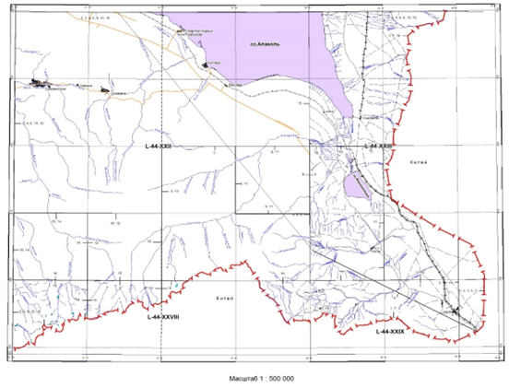
Рисунок A.1.1 Картограмма изученности [17]

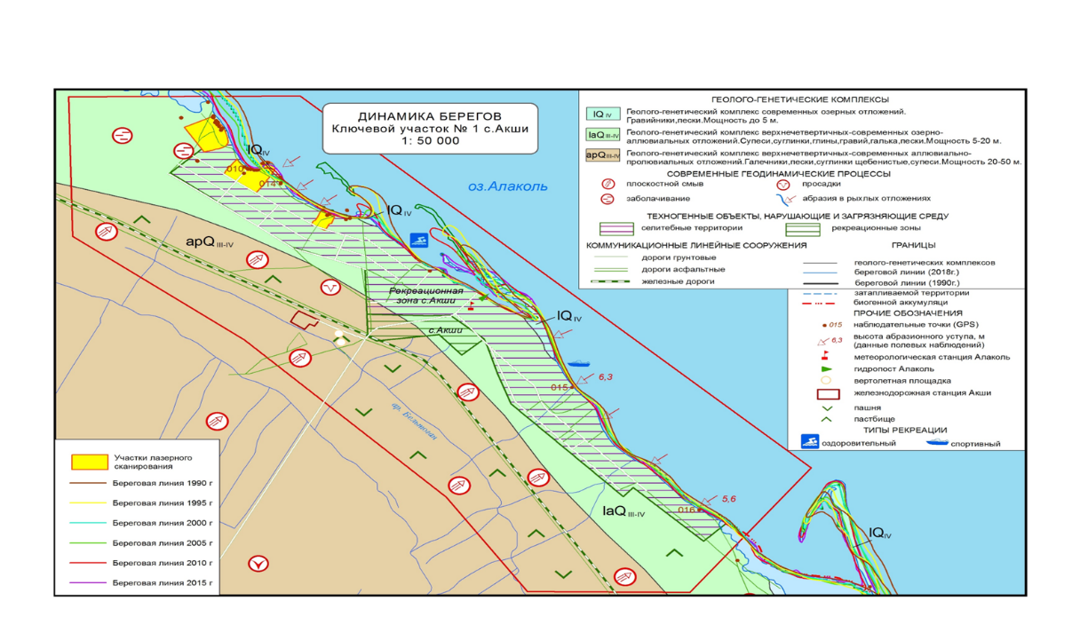
Рисунок A.1.3 - Динамики побережья ключевого участка Акши [15]

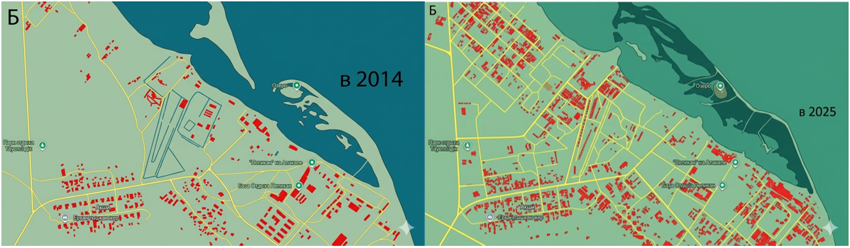
Рисунок A.1.4 - Урбанизированные территории побережья п.Акши 2014 г и 2025г.

ПРИЛОЖЕНИЕ Б

Исходные данные к главе 2
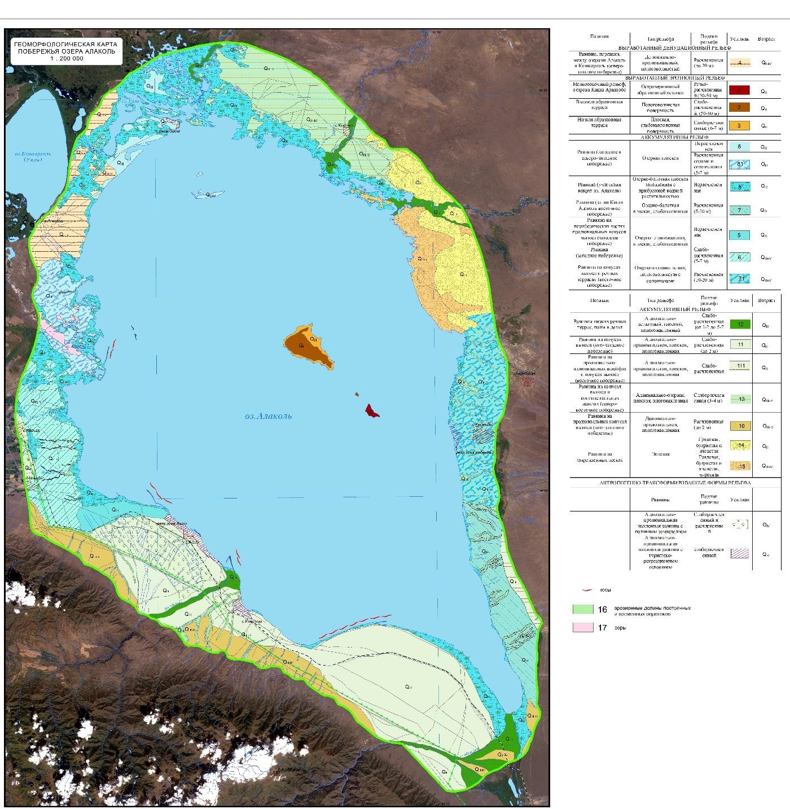

Рисунок Б.2.15 - Геоморфологическая карта побережья озеры Алаколь
масштаба 1:200 000 [7,9,12,17]
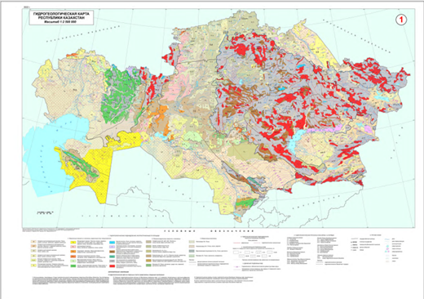

Рисунок Б.2.18 – Гидрогеологическая карта РК. Масштаб 1:2 500 000 [16].

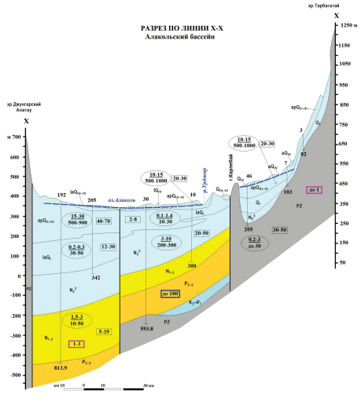

Рисунок Б.2.18а – Гидрогеологический разрез [16].

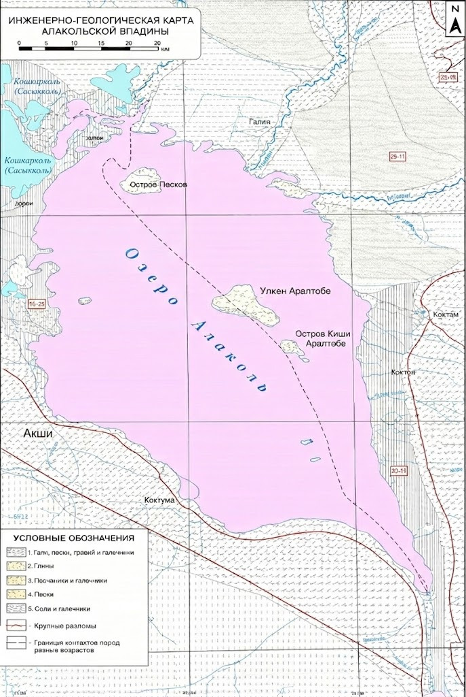

Рисунок Б.2.21 Инженерно-геологическая карта
Масштаб 1:200 000 [12,13,15]

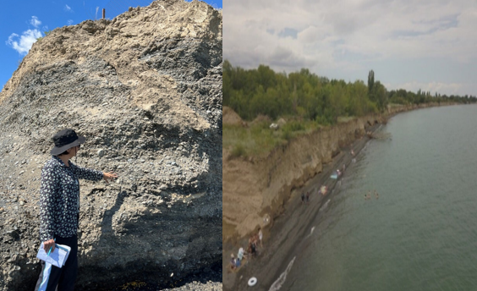
а) ниша вымывания в береговом суглинисто-супесчаном уступе (h - 4 м); береговой уступ южнее с. Коктума (h - 5,5 м)

Рисунок Б.2.23 – Абразионный уступ, обнажающий аллювиальнопролювиальные отложения конуса выноса

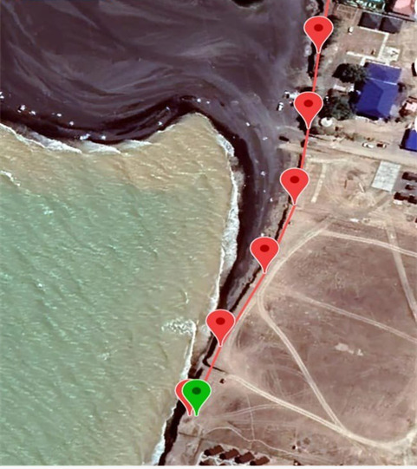

Рисунок Б.2.24 - Изменения береговой линии Алаколя (создан автором с помощью приложения Planimeter Pro)

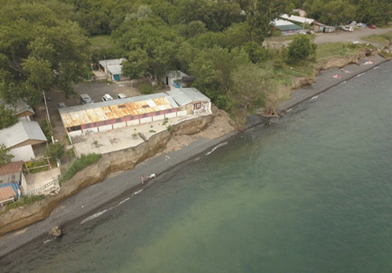

Рисунок Б.2.25 - Результаты береговой эрозии с.Акши (фото автора 2019г)

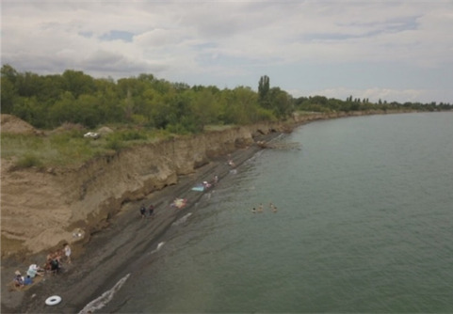

Рисунок Б.2.26 - Результаты береговой эрозии (фото автора 2020г)

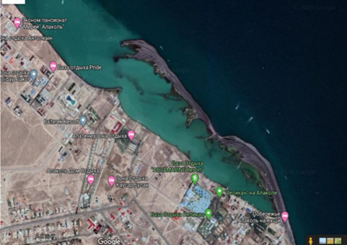

Рисунок Б.2.27 - Юго-западная часть озера Алаколь (источник: Google Earth, 2019)

